Smart Engineering Framework
Arsitektur Ontologi dan Metodologi Rekayasa Sistem Cerdas
Buku ini memperkenalkan kerangka kerja Smart Engineering yang mengintegrasikan kecerdasan buatan dan alami melalui siklus PUDAL untuk menciptakan artefak PSKVE. Penulis mengusulkan penggunaan ontologi sebagai spesifikasi konsep yang menghubungkan domain aplikasi, sistem, teknologi, dan penelitian fundamental dalam satu struktur terpadu. Implementasi teknisnya memanfaatkan kekuatan gabungan antara Prolog untuk penalaran logika simbolik dan Python untuk pengolahan data serta simulasi interaktif. Kerangka kerja ini diterapkan dalam studi kasus transportasi masa depan untuk mengevaluasi efisiensi layanan, biaya, dan dampak lingkungan secara holistik. Melalui konsep Smart Engine Abstraction (SEA), metode ini menjembatani model konseptual manusia dengan struktur data mesin guna menyelesaikan tantangan rekayasa multidisiplin yang kompleks. Keseluruhan teks memberikan panduan metodologis bagi insinyur untuk membangun sistem cerdas yang mampu melakukan transformasi energi fisik maupun nilai informasi secara transaksional.

Konsep Inti Ontologi
Secara formal, ontologi didefinisikan sebagai spesifikasi eksplisit dari konseptualisasi bersama yang memodelkan suatu domain pengetahuan. Ontologi menyediakan primitif representasional yang terstruktur sehingga data dan relasi di dalamnya dapat dipahami, dikueri, dan dinalar oleh mesin.
Konsep Inti Ontologi Dalam ilmu komputer dan informasi, komponen bangunan fundamental dari ontologi terdiri atas empat elemen:
- Kelas (Classes/Concepts): Pengelompokan abstrak yang mewakili kumpulan objek dengan karakteristik yang sama (misalnya: entitas Mahasiswa, Kursus, atau Kendaraan). Kelas dapat disusun secara hierarkis sehingga kelas yang lebih spesifik dapat mewarisi properti dari kelas yang lebih umum.
- Individu (Individuals/Instances): Entitas dasar, konkret, atau spesifik yang menjadi anggota dari suatu kelas. Sebagai contoh, ‘Alice Wonderland’ adalah individu dari kelas Mahasiswa, atau ‘EV_Sedan’ adalah individu dari kelas Kendaraan.
- Properti (Properties/Attributes): Karakteristik spesifik yang mendeskripsikan individu dalam kelas tertentu, lengkap dengan nama properti dan tipe nilainya (misalnya: ID mahasiswa, atau nilai kecepatan sebuah kendaraan).
- Relasi (Relationships): Keterkaitan makna semantik yang menghubungkan kelas maupun individu di dalam ontologi. Relasi ini membentuk pola jaringan kompleks, seperti hierarki kepemilikan (is_a), komposisi (part_of), atau interaksi aksi (misalnya, mahasiswa enrolls_in sebuah kursus).
Konteksnya dalam Smart Engineering Framework Dalam paradigma Smart Engineering, konsep inti ontologi di atas dimanfaatkan secara lebih luas sebagai fondasi model konseptual untuk merancang, memahami, dan memecahkan permasalahan teknis kompleks lintas domain. Peran ontologi dalam kerangka kerja ini mencakup:
- Pondasi untuk Siklus Kecerdasan (PUDAL): Smart Engineering berpusat pada integrasi Sistem Cerdas (sistem alami dan buatan) yang terus-menerus beroperasi melalui siklus PUDAL: Perceive, Understand, Decision-making & planning, Act-Response, Learning-evaluating. Ontologi memberikan basis pengetahuan formal bagi mesin pada tahap “Understand” dan “Decision-making”, yang memungkinkan agen atau kendaraan cerdas menginterpretasikan keadaan lingkungan serta menarik kesimpulan strategis.
- Pemodelan Energi PSKVE Multidimensi: Kerangka ontologi Smart Engineering memperluas konsep energi yang biasanya murni berupa fisik menjadi wujud nilai yang lebih luas, yaitu PSKVE (Product, Service, Knowledge, Value, Environment). Ontologi menstrukturkan bagaimana entitas-entitas teknis mampu melakukan “Konversi Transaksional” antardimensi ini. Misalnya, mengonversi pengetahuan (seperti algoritma baterai EV) menjadi energi nilai (pengurangan biaya) atau layanan (waktu tempuh).
- Pemecahan Masalah 4 Domain (PICOC): Ontologi memungkinkan pemecahan sebuah inovasi teknik (seperti desain transportasi canggih) ke dalam empat lapisan domain: Application (Kebutuhan Pengguna), System (Kendaraan/Sistem Utama), Technology (Mesin/Teknologi Inti), dan Fundamental Research (Prinsip Dasar).
- Implementasi Platform Hibrida (Prolog-Python): Untuk mengimplementasikan ontologi ke dalam aplikasi teknik yang nyata, kerangka Smart Engineering menggunakan bahasa Prolog (di mana kelas, properti, individu, dan relasi ontologi dikonversi menjadi fakta dan aturan logika) yang digabungkan dengan Python sebagai penyedia daya algoritmik dan antarmuka simulasi. Sebagai contoh praktis, ontologi Prolog digunakan untuk menyimpan data properti kendaraan dan rute untuk tahun 2030, lalu aplikasi Python menjalankan simulasi kueri untuk mengalkulasi efisiensi biaya maupun pengurangan emisi CO2 lintas rute Bandung-Jakarta.

Sistem Cerdas & Siklus PUDAL
Dalam kerangka Smart Engineering, Sistem Cerdas (Intelligent Systems) didefinisikan sebagai entitas yang mampu menjalankan siklus PUDAL (Perceive, Understand, Decision-making & planning, Act-Response, Learning-evaluating). Siklus fundamental ini membuat sebuah sistem mampu menerima stimulus eksternal, bersifat adaptif, memiliki otonomi, berorientasi pada tujuan, serta mampu menghasilkan respons dan peningkatan performa internal.
Ontologi berperan sebagai lapisan fondasi yang sangat penting bagi arsitektur Sistem Cerdas karena menyediakan kerangka kosakata dan struktur data yang dapat dimengerti oleh mesin (machine-understandable). Jika dihubungkan dengan Konsep Inti Ontologi (yang berpusat pada elemen Kelas, Individu, Properti, dan Relasi), tahapan-tahapan siklus PUDAL pada Sistem Cerdas beroperasi sebagai berikut:
- Perceive (Mempersepsikan) & Understand (Memahami): Ketika Sistem Cerdas mengumpulkan data mentah (stimulus) dari lingkungannya melalui sensor, ontologi digunakan untuk menyusun dan menginterpretasikan data tersebut menjadi model representasi realitas. Data ini diklasifikasikan sebagai representasi Individu (entitas spesifik) yang merupakan bagian dari Kelas (kategori konsep) tertentu. Mesin memberikan makna pada data dengan memetakan Properti (atribut data) dan membangun Relasi (keterkaitan semantik) dari objek-objek tersebut sesuai kerangka ontologi yang disepakati.
- Decision-making & Planning (Pengambilan Keputusan): Berdasarkan pemahaman terstruktur dari langkah sebelumnya, sistem memilih tindakan atau rencana yang paling tepat. Basis pengetahuan ontologis memberdayakan sistem mesin logika (seperti bahasa Prolog) untuk melakukan penalaran algoritmik otomatis (automated reasoning). Sistem menggunakan aturan-aturan logis (rules) terhadap relasi dan kelas yang ada untuk menarik kesimpulan logis baru yang belum tertulis secara eksplisit, yang sangat krusial dalam pengambilan keputusan.
- Act-Response (Bertindak) & Learning-evaluating (Mengevaluasi/Belajar): Sistem kemudian mengeksekusi pilihan aksinya ke dalam modifikasi lingkungan dan menilai apakah hasil aksinya berhasil. Proses “belajar” pada mesin dapat diwujudkan dengan menggunakan ontologi dinamis, di mana hasil dari evaluasi aksi dapat dikonversi menjadi fakta logis baru. Sistem memperbarui basis pengetahuannya dengan memodifikasi Properti, memasukkan Individu baru, atau mendefinisikan Relasi baru, yang akan meningkatkan performa pada siklus PUDAL di masa depan.
Dalam konteks Smart Engineering yang lebih luas, ontologi dan siklus PUDAL diaplikasikan dalam dua bentuk utama:
- Pada Artefak Rekayasa (PSVKE): Produk akhir yang dihasilkan berupa artefak bernilai PSKVE (Product, Service, Knowledge, Value, Environment) yang tersemat komponen cerdas di dalamnya, di mana mesin berinteraksi secara cerdas dengan penggunanya.
- Pada Proses Rekayasanya Sendiri: Proses desain dan evaluasi dari tim insinyur itu sendiri diperlakukan layaknya sebuah sistem cerdas yang menjalankan siklus mirip PUDAL. Tim menggunakan pemodelan ontologi untuk mengurai kompleksitas secara interdisipliner, memastikan model konseptual dari pikiran manusia selaras dengan struktur data logis yang akan dinalar oleh sistem komputasi (kecerdasan buatan). Paradigma gabungan (human-machine paradigm) ini dirancang untuk dapat mengamplifikasi kemampuan dari kecerdasan alami manusia melalui komputasi.

Perceive (Persepsi)
Dalam siklus PUDAL (Perceive, Understand, Decision-making & planning, Act-Response, Learning-evaluating) yang menjadi karakteristik utama dari sebuah Sistem Cerdas, tahap Perceive (Persepsi) berfungsi sebagai langkah paling awal dan gerbang masuknya informasi (Langi 2026d). Siklus ini selalu diawali atau dipicu ketika sebuah sistem cerdas menerima stimulus (Langi 2026d).
Secara spesifik, tahap Perceive adalah proses di mana sistem mengumpulkan data, baik dari lingkungan eksternalnya maupun dari status internalnya sendiri (Langi 2026d). Untuk menangkap data tersebut, sistem cerdas menggunakan sensor atau berbagai mekanisme masukan (input) lainnya (Langi 2026d). Data mentah yang berhasil dikumpulkan pada tahap persepsi ini sangat esensial karena menjadi bahan dasar yang akan diteruskan ke tahap Understand, di mana sistem memproses dan menginterpretasikan data tersebut untuk membangun model pemahaman terhadap situasi saat itu (Langi 2026d).
Dalam paradigma Smart Engineering, konsep “Perceive” diterapkan secara berlapis pada dua jenis Sistem Cerdas:
- Pada Artefak atau Sistem Mesin: Entitas cerdas (seperti kendaraan otonom atau platform digital) mengandalkan sensor fisikal maupun input data untuk mempersepsikan lingkungannya (Langi 2026d). Kemampuan persepsi inilah yang pada akhirnya memungkinkan mesin untuk menjadi entitas yang adaptif, berorientasi pada tujuan, dan dapat bertindak secara otonom di dunia nyata (Langi 2026d).
- Pada Proses Rekayasa (Tim Insinyur): Proses perancangan (engineering process) yang dilakukan oleh manusia juga dipandang sebagai sebuah sistem cerdas yang menjalankan siklus menyerupai PUDAL (Langi 2026d). Dalam konteks ini, tahap “Perceive” terjadi ketika para insinyur mempersepsikan atau menangkap kebutuhan pengguna (user needs) beserta batasan-batasan (constraints) dari masalah yang ada (Langi 2026d). Persepsi awal dari insinyur ini menjadi landasan untuk memahami domain masalah sebelum merancang dan mengimplementasikan artefak.
Singkatnya, tahapan Perceive merupakan fondasi observasional yang krusial, tanpanya Sistem Cerdas (baik yang berupa kecerdasan buatan maupun tim perancang manusia) tidak akan memiliki konteks apa pun untuk dipahami, diputuskan, dan dipelajari (Langi 2026d).
Tabel ini membantu memperjelas tahap persepsi sebagai gerbang data pada siklus pudal. Dalam konteks pembahasan 1.1 Perceive (Persepsi), tabel berfungsi sebagai jembatan antara uraian konseptual dan representasi terstruktur yang siap dipakai untuk analisis, perancangan ontologi, atau simulasi. Karena itu, tabel sebaiknya ditempatkan segera setelah pengantar konsep pada section ini agar pembaca mendapat kerangka ringkas sebelum masuk ke uraian lanjutan.
Tabel usulan untuk 1.1 Perceive (Persepsi): Matriks sumber data, jenis sensor, keluaran persepsi, dan risiko salah baca.
Sumber Stimulus | Mekanisme Tangkap | Data Mentah | Risiko | Makna Desain
Lingkungan fisik | Sensor | Kecepatan, posisi, suhu | Noise | Menentukan konteks awal
Pengguna | Input UI | Klik, teks, pilihan | Salah input | Mencerminkan niat pengguna
Sistem internal | Log/status | Error, beban, baterai | Latency | Menilai kesehatan sistem
Jaringan | Telemetri | Paket, delay, loss | Dropout | Menentukan stabilitas koneksi
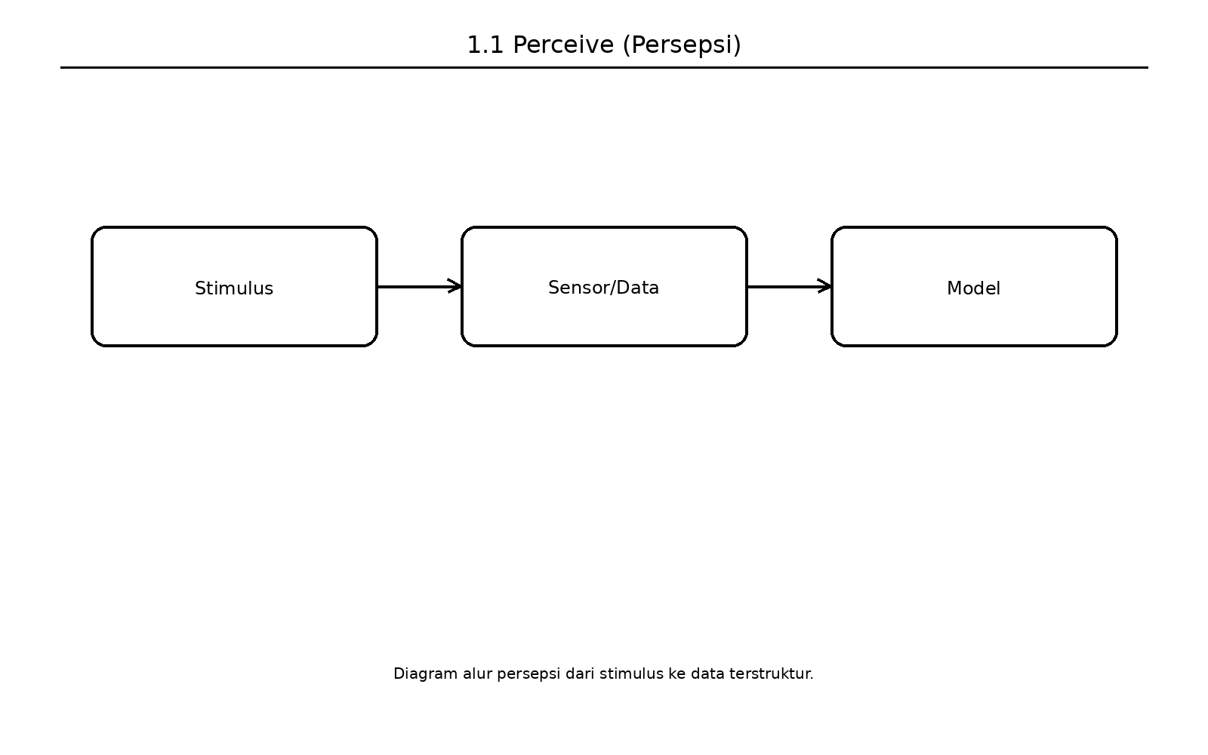
Gambar usulan untuk 1.1 Perceive (Persepsi): Diagram alur persepsi dari stimulus ke data terstruktur.

Understand (Memahami)
Dalam siklus PUDAL (Perceive, Understand, Decision-making & planning, Act-Response, Learning-evaluating) yang menjadi motor penggerak sebuah Sistem Cerdas, tahap Understand (Memahami) merupakan proses di mana sistem memproses dan menginterpretasikan data yang telah dikumpulkan pada tahap persepsi (Langi 2026d).
Tujuan utama dari tahapan ini adalah untuk membangun sebuah model atau representasi dari situasi saat itu beserta konteksnya (Langi 2026d). Jika tahap Perceive (Persepsi) hanya berfungsi menangkap data mentah (stimulus) dari lingkungan, maka tahap Understand adalah momen di mana sistem—baik itu mesin buatan maupun pikiran manusia—memberikan makna, struktur, dan konteks pada data tersebut.
Dalam paradigma Smart Engineering, proses “Memahami” ini diaplikasikan pada dua dimensi utama:
- Pada Artefak atau Sistem Komputasi: Agar sebuah mesin buatan dapat “memahami” lingkungannya, ia memerlukan struktur pengetahuan formal, seperti ontologi, yang membuat data tersebut dapat dimengerti oleh mesin (machine-understandable) (Langi 2026a). Pada tahap ini, agen cerdas mengonversi sinyal sensor menjadi representasi konseptual (misalnya, mengenali bahwa suatu objek adalah entitas dari kelas tertentu dengan properti khusus). Representasi situasional inilah yang mutlak diperlukan sebelum mesin dapat beralih ke tahap Decision-making & Planning untuk memilih tindakan yang rasional dan adaptif (Langi 2026d).
- Pada Proses Rekayasa (Tim Insinyur): Desain rekayasa itu sendiri dipandang sebagai sebuah sistem cerdas di mana tim insinyur manusia juga beroperasi melalui siklus yang mirip dengan PUDAL (Langi 2026d). Dalam konteks manusia, tahap Understand direpresentasikan oleh momen di mana insinyur memahami domain permasalahan secara holistik setelah mempersepsikan kebutuhan pengguna dan batasan-batasan desain (Langi 2026d). Pemahaman konseptual yang mendalam ini sangat krusial agar solusi teknis yang akan dirancang benar-benar relevan dengan masalah yang ada.
Secara keseluruhan, tahapan Understand bertindak sebagai jembatan kognitif yang vital. Tanpa kemampuan untuk menerjemahkan data mentah menjadi sebuah representasi dan konteks yang terstruktur, suatu Sistem Cerdas tidak akan memiliki dasar pengetahuan (baik logis maupun intuitif) untuk merencanakan keputusan atau belajar dari pengalaman (Langi 2026d).
Tabel ini membantu memperjelas tahap memahami sebagai pembentukan representasi situasional berbasis ontologi. Dalam konteks pembahasan 1.2 Understand (Memahami), tabel berfungsi sebagai jembatan antara uraian konseptual dan representasi terstruktur yang siap dipakai untuk analisis, perancangan ontologi, atau simulasi. Karena itu, tabel sebaiknya ditempatkan segera setelah pengantar konsep pada section ini agar pembaca mendapat kerangka ringkas sebelum masuk ke uraian lanjutan.
Tabel usulan untuk 1.2 Understand (Memahami): Pemetaan data mentah ke kelas, individu, properti, dan relasi ontologi.
Data Mentah | Kelas Ontologi | Individu | Properti | Relasi
Kecepatan 80 km/jam | Kendaraan | EV_01 | speed=80 | berada_di(rute_1)
SOC 40% | Baterai | Battery_01 | soc=0.40 | milik(EV_01)
Permintaan tinggi | Layanan | Trip_A | priority=tinggi | diminta_oleh(user_7)
Kemacetan | Lingkungan | Koridor_BJ | density=padat | mempengaruhi(Trip_A)
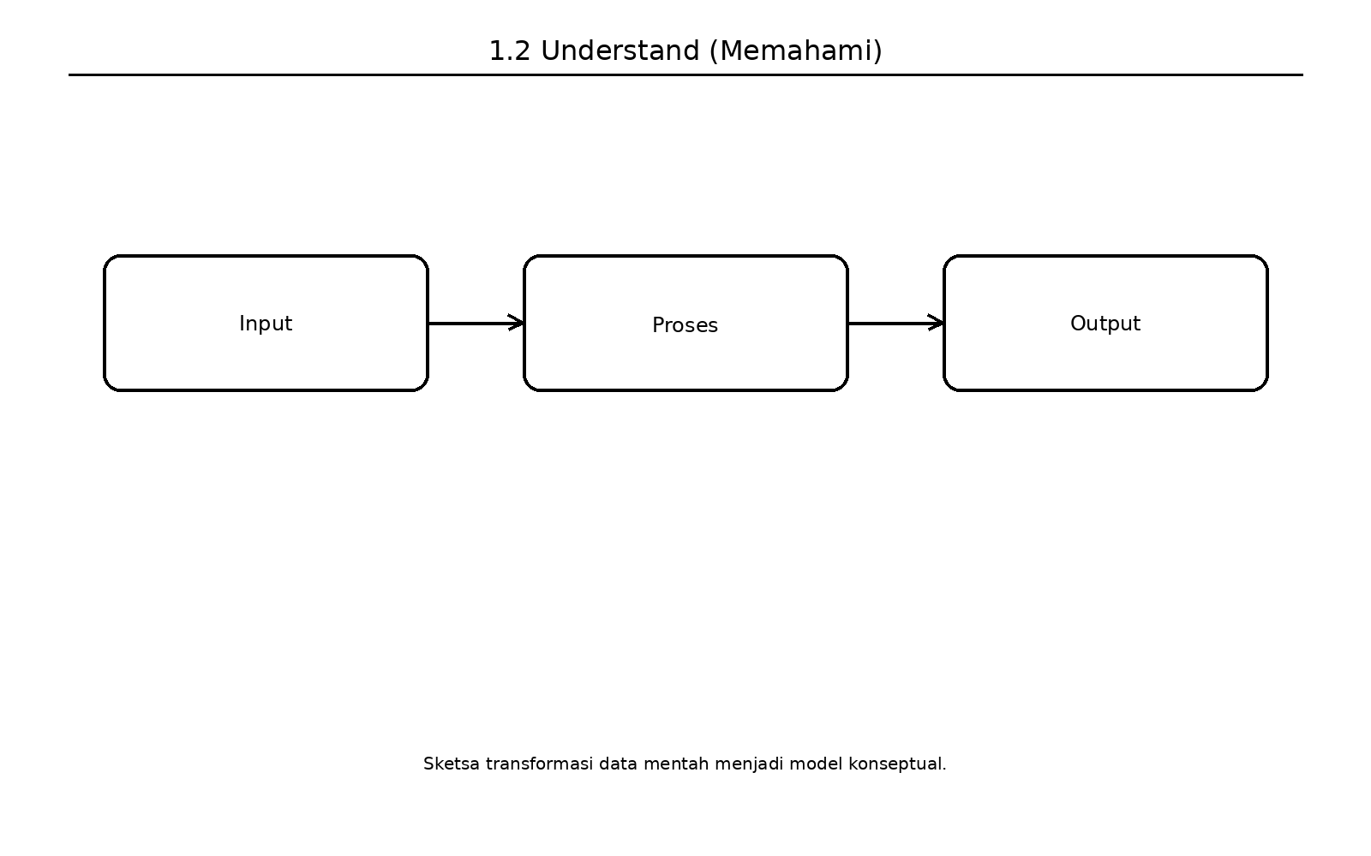
Gambar usulan untuk 1.2 Understand (Memahami): Sketsa transformasi data mentah menjadi model konseptual.

Decision (Keputusan)
Dalam siklus PUDAL (Perceive, Understand, Decision-making & planning, Act-Response, Learning-evaluating) yang menjadi inti penggerak sebuah Sistem Cerdas, tahap Decision-making & Planning (Pengambilan Keputusan dan Perencanaan) merupakan fase penentuan arah tindakan. Pada tahap ini, sistem secara spesifik memilih rencana atau tindakan yang paling sesuai berdasarkan pemahaman situasional dan tujuan yang ingin dicapainya (Langi 2026d).
Fase pengambilan keputusan ini sangat krusial karena ia secara fundamental memungkinkan sebuah Sistem Cerdas untuk menjadi entitas yang adaptif, berorientasi pada tujuan, serta memiliki kemampuan untuk beroperasi secara otonom dalam berbagai tingkatan (Langi 2026d).
Dalam kerangka kerja Smart Engineering, proses “Keputusan” ini diterapkan pada dua area fungsional:
- Pengambilan Keputusan oleh Komputasi Mesin: Agar mesin dapat mengambil keputusan yang rasional dan cerdas, mereka mengandalkan kemampuan penalaran dari platform berbasis pengetahuan (seperti integrasi bahasa pemrograman Prolog) (Langi 2026a) (Langi 2026b). Pada tahap ini, mesin memproses data yang telah terstruktur menggunakan aturan logika formal dan mesin inferensi untuk mengevaluasi batasan, memverifikasi konsistensi, dan menarik kesimpulan logis yang tidak terlihat secara kasat mata (non-obvious conclusions) (Langi 2026b). Contoh nyata dari tahap ini pada sistem mesin adalah saat program secara otomatis menghasilkan keputusan diagnostik dari suatu kegagalan alat atau mengevaluasi apakah suatu syarat desain sudah terpenuhi sebelum melakukan eksekusi sistem (Langi 2026b).
- Pengambilan Keputusan oleh Tim Insinyur Manusia: Paradigma Smart Engineering juga memandang proses desain yang dilakukan oleh manusia sebagai sebuah Sistem Cerdas itu sendiri (Langi 2026d). Dalam proses operasional tim insinyur, setelah mereka selesai menangkap batasan (Persepsi) dan menganalisis domain permasalahan (Memahami), tahap keputusan direpresentasikan sebagai momen di mana para insinyur secara kolektif membuat keputusan-keputusan desain teknis (Langi 2026d). Keputusan desain inilah yang pada akhirnya menjadi dasar rencana yang akan diwujudkan dalam implementasi pembuatan purwarupa (yang masuk ke dalam fase Act) (Langi 2026d).
Secara keseluruhan, tahap Pengambilan Keputusan merupakan titik transisi utama di mana sebuah Sistem Cerdas mengonversi pemahaman observasionalnya menjadi sebuah rencana intervensi strategis untuk menyelesaikan masalah atau mencapai target yang ditetapkan.
Tabel ini membantu memperjelas tahap keputusan sebagai pemilihan tindakan rasional berbasis penalaran. Dalam konteks pembahasan 1.3 Decision (Keputusan), tabel berfungsi sebagai jembatan antara uraian konseptual dan representasi terstruktur yang siap dipakai untuk analisis, perancangan ontologi, atau simulasi. Karena itu, tabel sebaiknya ditempatkan segera setelah pengantar konsep pada section ini agar pembaca mendapat kerangka ringkas sebelum masuk ke uraian lanjutan.
Tabel usulan untuk 1.3 Decision (Keputusan): Tabel aturan keputusan, kondisi, inferensi, dan tindakan.
Kondisi | Aturan | Inferensi | Keputusan | Alasan
SOC rendah | Jika SOC<0.2 maka hindari rute panjang | Perlu pengisian | Pilih halte pengisian | Menjaga kontinuitas layanan
Kemacetan tinggi | Jika density=padat maka cari alternatif | Rute utama tidak efisien | Alih rute | Meminimalkan waktu tempuh
Permintaan tinggi | Jika priority=tinggi maka percepat dispatch | Layanan harus diprioritaskan | Tambah armada | Menjaga SLA
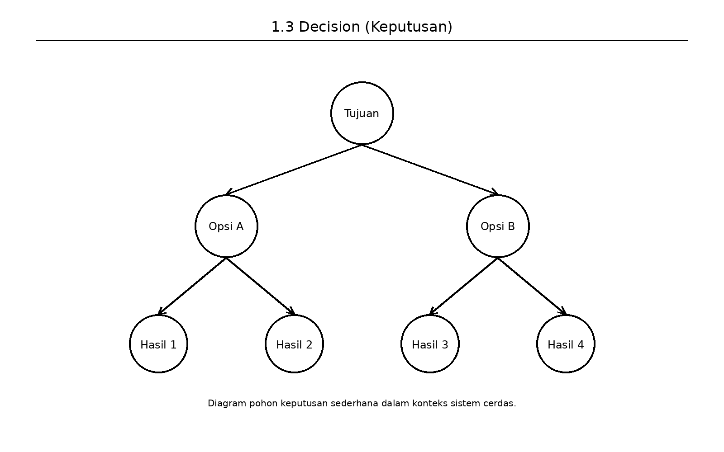
Gambar usulan untuk 1.3 Decision (Keputusan): Diagram pohon keputusan sederhana dalam konteks sistem cerdas.

Act (Tindakan)
Dalam siklus PUDAL (Perceive, Understand, Decision-making & planning, Act-Response, Learning-evaluating) yang mendasari Sistem Cerdas, tahap Act-Response (Tindakan) adalah fase eksekusi di mana rencana atau keputusan diwujudkan ke dalam bentuk tindakan nyata.
Setelah sistem memproses data (Persepsi), membangun konteks (Memahami), dan memilih strategi (Keputusan), tahap Act-Response merupakan momen di mana sistem secara aktif mengeksekusi tindakan yang dipilihnya untuk berinteraksi dengan, atau memodifikasi, lingkungannya (Langi 2026d). Tahap ini merepresentasikan “respons” langsung sistem terhadap “stimulus” awal yang diterimanya (Langi 2026d).
Sama seperti tahapan sebelumnya dalam kerangka Smart Engineering, konsep “Tindakan” ini diimplementasikan dalam dua dimensi utama:
- Pada Sistem Mesin atau Artefak Cerdas: Tahap Act terjadi ketika mesin melakukan intervensi fisik atau komputasional. Berdasarkan konsep Smart Engine Abstraction (SEA), entitas mesin cerdas bertindak dengan mengonversi input (seperti gaya atau energi mentah) menjadi output yang memiliki nilai (solusi atau pekerjaan) (Langi 2026d). Sebagai contoh pada sistem transportasi, tahap ini adalah saat sistem kontrol kendaraan (vehicle) benar-benar mengeksekusi navigasi fisik di jalan raya setelah memutuskan rute terbaik (Langi 2026d).
- Pada Proses Rekayasa (Tim Insinyur Manusia): Dalam memandang proses kerja insinyur sebagai sebuah sistem cerdas, tahap Act merupakan transisi dari sekadar konsep di atas kertas menjadi realitas fisik. Para insinyur “bertindak” melalui kegiatan implementasi teknis dan pembuatan purwarupa (prototyping) (Langi 2026d). Mereka mengeksekusi desain yang telah diputuskan sebelumnya untuk menciptakan artefak rekayasa yang nyata.
Dalam konteks siklus PUDAL secara keseluruhan, tahap Tindakan (Act) bertindak sebagai pemicu perubahan di dunia nyata. Eksekusi dari mesin maupun insinyur ini akan menghasilkan dampak atau memodifikasi lingkungan sekitarnya (Langi 2026d). Efek dari tindakan inilah yang kemudian akan diukur, dinilai, dan dijadikan bahan pembelajaran pada tahap akhir siklus, yaitu Learning-evaluating (Belajar/Mengevaluasi) (Langi 2026d).
Tabel ini membantu memperjelas tahap tindakan sebagai eksekusi rencana ke lingkungan nyata. Dalam konteks pembahasan 1.4 Act (Tindakan), tabel berfungsi sebagai jembatan antara uraian konseptual dan representasi terstruktur yang siap dipakai untuk analisis, perancangan ontologi, atau simulasi. Karena itu, tabel sebaiknya ditempatkan segera setelah pengantar konsep pada section ini agar pembaca mendapat kerangka ringkas sebelum masuk ke uraian lanjutan.
Tabel usulan untuk 1.4 Act (Tindakan): Tabel hubungan keputusan, aksi, aktuator, dan dampak lingkungan.
Rencana | Aksi Eksekusi | Komponen Pelaksana | Output | Dampak
Alih rute | Ubah jalur navigasi | Kontrol kendaraan | Rute baru aktif | Waktu turun
Tambah armada | Aktifkan unit cadangan | Sistem dispatch | Frekuensi naik | Antrian turun
Kurangi beban | Batasi penumpang | Pengendali layanan | Kapasitas adaptif | Keamanan naik
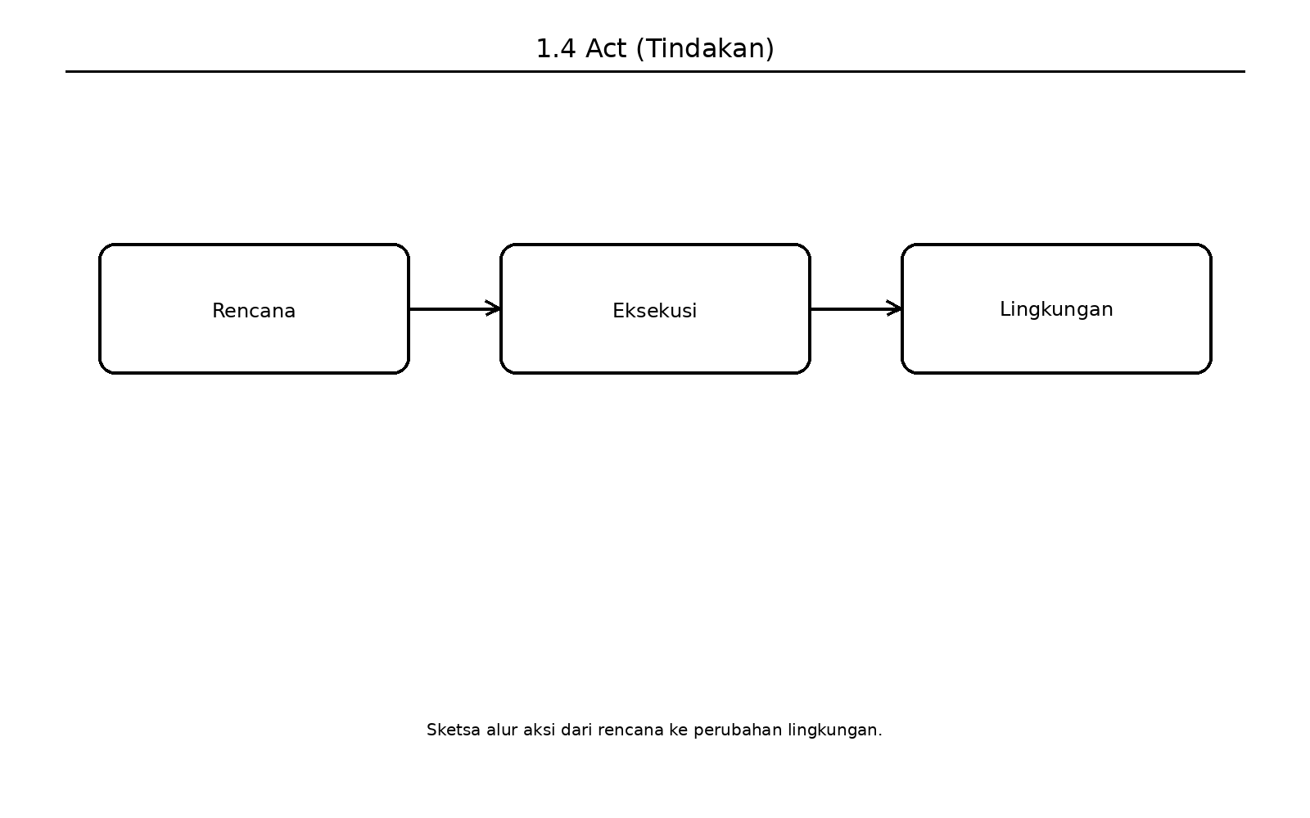
Gambar usulan untuk 1.4 Act (Tindakan): Sketsa alur aksi dari rencana ke perubahan lingkungan.

Learning (Belajar)
Dalam siklus PUDAL (Perceive, Understand, Decision-making & planning, Act-Response, Learning-evaluating), tahap Learning-evaluating (Belajar dan Mengevaluasi) adalah fase pamungkas yang memastikan sebuah Sistem Cerdas dapat terus berkembang (Langi 2026d).
Setelah sistem mengeksekusi sebuah keputusan di dunia nyata pada tahap Act, tahap Learning adalah proses di mana sistem menilai atau mengevaluasi hasil (kegagalan maupun keberhasilan) dari tindakan tersebut (Langi 2026d). Berdasarkan hasil penilaian ini, sistem kemudian memperbarui pengetahuan atau model internalnya untuk meningkatkan performanya di masa depan (Langi 2026d). Fase ini berfokus pada upaya sistem untuk menghasilkan perbaikan internal (Langi 2026d).
Kemampuan “Belajar” ini merupakan hal yang sangat fundamental karena inilah kunci utama yang membuat sebuah sistem mampu menjadi entitas yang adaptif, memiliki otonomi, dan secara konsisten berorientasi pada tujuan (Langi 2026d).
Dalam kerangka Smart Engineering, konsep belajar dan mengevaluasi ini diterapkan secara berkesinambungan pada dua elemen utama:
- Pada Sistem Mesin (Artefak Cerdas): Setelah agen cerdas (seperti kendaraan otonom atau perangkat lunak analitik) bertindak, ia mengukur efek dari tindakannya tersebut. Mesin kemudian memodifikasi basis pengetahuannya (seperti memperbarui fakta atau aturan dalam model ontologi/Prolog) agar perhitungan dan keputusannya di siklus PUDAL berikutnya menjadi lebih akurat, efisien, dan relevan dengan perubahan lingkungan (Langi 2026d).
- Pada Proses Rekayasa (Tim Insinyur): Proses desain rekayasa yang dilakukan manusia juga mengandalkan tahap evaluasi ini. Bagi para insinyur, fase Learning terjadi ketika mereka mengevaluasi hasil pengujian (testing) dan mengumpulkan umpan balik (feedback) dari purwarupa yang telah mereka buat (Langi 2026d). Evaluasi observasional ini memberi para insinyur pengetahuan baru yang digunakan untuk melakukan iterasi, merevisi desain, dan memperbaiki solusi teknis pada siklus pengembangan selanjutnya (Langi 2026d).
Tabel ini membantu memperjelas tahap belajar sebagai evaluasi hasil dan pembaruan pengetahuan. Dalam konteks pembahasan 1.5 Learning (Belajar), tabel berfungsi sebagai jembatan antara uraian konseptual dan representasi terstruktur yang siap dipakai untuk analisis, perancangan ontologi, atau simulasi. Karena itu, tabel sebaiknya ditempatkan segera setelah pengantar konsep pada section ini agar pembaca mendapat kerangka ringkas sebelum masuk ke uraian lanjutan.
Tabel usulan untuk 1.5 Learning (Belajar): Tabel umpan balik, indikator hasil, pembaruan basis pengetahuan, dan perbaikan.
Hasil Observasi | Indikator | Evaluasi | Pembaruan Pengetahuan | Efek Siklus Berikut
Waktu lebih lama dari target | Delay | Gagal parsial | Aturan rute diperbarui | Keputusan lebih hati-hati
Keluhan pengguna naik | Satisfaction | Perlu perbaikan | Bobot kenyamanan dinaikkan | Layanan lebih responsif
Emisi membaik | CO2/trip | Berhasil | Strategi dipertahankan | Optimasi berkelanjutan
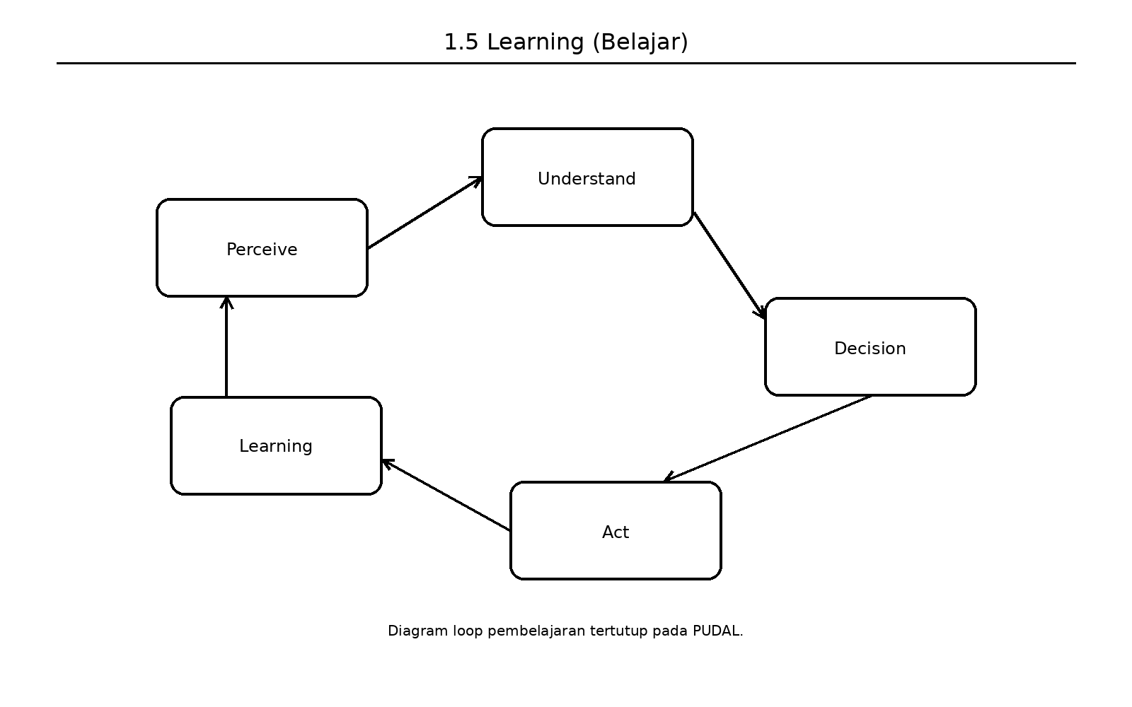
Gambar usulan untuk 1.5 Learning (Belajar): Diagram loop pembelajaran tertutup pada PUDAL.

Artefak PSKVE
Dalam paradigma Smart Engineering, hasil akhir dari proses rekayasa tidak lagi dipandang sekadar sebagai benda fisik mekanis, melainkan sebagai Artefak PSKVE (Product, Service, Knowledge, Value, Environment) (Langi 2026d). Artefak ini dirancang untuk menjadi entitas cerdas—atau memiliki komponen kecerdasan di dalamnya—yang mampu berinteraksi secara holistik dengan pengguna maupun lingkungannya (Langi 2026d).
Agar mesin komputasi atau perangkat lunak dapat merancang, mengevaluasi, dan menyimulasikan kompleksitas dari artefak cerdas ini, kerangka kerjanya menggunakan Konsep Inti Ontologi. Ontologi menyediakan struktur formal bagi sistem (seperti basis pengetahuan pada bahasa Prolog) untuk memetakan kelima dimensi PSKVE ke dalam bentuk yang dapat dinalar oleh mesin ( machine-understandable ), menggunakan empat komponen bangunan utamanya: Kelas, Individu, Properti, dan Relasi (Langi 2026a).
Hubungan antara Artefak PSKVE dengan Konsep Inti Ontologi dapat dipetakan sebagai berikut:
- Kelas (Classes) dan Individu (Individuals) sebagai Wujud Artefak: Di dalam basis pengetahuan ontologis, entitas fisik atau abstrak dari Artefak PSKVE didefinisikan sebagai Individu yang bernaung di bawah suatu Kelas (Langi 2026a). Sebagai contoh nyata dalam simulasi transportasi cerdas, “EV_Sedan” atau “High-Speed Electric Train” adalah entitas individu spesifik di dalam kelas “Kendaraan” (merepresentasikan dimensi Product secara fisik) yang keberadaannya dideklarasikan secara eksplisit agar mesin dapat mengenalinya (Langi 2026d).
- Properti (Properties) sebagai Pengukur Dimensi PSKVE: Kelima dimensi energi PSKVE yang abstrak tersebut diterjemahkan secara komputasional menjadi atribut atau Properti yang melekat pada individu artefak tersebut (Langi 2026a) (Langi 2026d).
- Product Energy (energi fisik artefak) dimodelkan melalui properti teknis seperti kapasitas penumpang atau konsumsi bahan bakar (Langi 2026d).
- Service Energy (interaksi dan layanan) dimodelkan melalui properti performa seperti estimasi waktu tempuh atau tingkat keandalan (MTBF) (Langi 2026d) , (Langi 2026d).
- Knowledge Energy (algoritma/informasi) dimodelkan melalui properti tingkat kesiapan teknologi (TRL) atau kompleksitas model data kecerdasan buatan yang disematkan ke dalam artefak (Langi 2026d).
- Value Energy (nilai ekonomis/sosial) dimodelkan melalui properti biaya per penumpang, harga tiket, atau penghematan siklus hidup (Langi 2026d) , (Langi 2026d).
- Environmental Space Energy (dampak lingkungan/ruang) dimodelkan melalui properti jejak karbon (emisi CO2), efisiensi lahan, hingga tingkat polusi suara (Langi 2026d) , (Langi 2026d).
- Relasi (Relationships) sebagai Konversi Transaksional: Salah satu karakteristik utama Artefak PSKVE adalah kemampuannya melakukan “Konversi Transaksional”, yaitu pertukaran atau transformasi antardimensi PSKVE (Langi 2026d). Di dalam ontologi, proses ini diwujudkan melalui Relasi berwujud aturan logika (rules) yang saling mengaitkan satu properti dengan properti lain secara multi-domain (Langi 2026a) , (Langi 2026d). Contoh interaksi transaksional ini adalah bagaimana mesin menyimulasikan bahwa keberadaan Knowledge Energy (perangkat lunak cerdas untuk baterai EV) akan memberikan efek pada Product Energy (kinerja mesin yang lebih efisien), yang secara logis memiliki relasi langsung pada perbaikan Environmental Space Energy (emisi CO2 yang lebih rendah) dan Value Energy (total biaya operasional yang lebih murah) (Langi 2026d).
Secara keseluruhan, pemanfaatan ontologi berfungsi sebagai fondasi bahasa formal yang memastikan seluruh aspek multidimensional dan interdisipliner dari Artefak PSKVE tidak hanya menjadi konsep bisnis di atas kertas, tetapi memiliki struktur data riil yang bisa dinalar, dioptimalkan, dan dieksekusi secara terkomputasi oleh kecerdasan buatan (Langi 2026a) (Langi 2026d) , (Langi 2026d).

Product (Produk)
Dalam paradigma Smart Engineering, luaran atau hasil akhir dari proses rekayasa disebut sebagai Artefak PSKVE (Product, Service, Knowledge, Value, Environment), yaitu artefak yang cerdas atau memiliki komponen cerdas yang tersemat di dalamnya (Langi 2026d).
Di dalam kerangka energi multidimensional ini, Product (Produk) direpresentasikan secara lebih spesifik sebagai Product Energy (Energi Produk). Sumber mendefinisikan Product Energy sebagai energi fisik atau alamiah, baik yang masih berbentuk bawaan maupun yang telah dikonversi, yang berada di dalam sebuah produk fisik (Langi 2026d). Contoh nyata dari wujud Product Energy ini adalah energi kimia yang tersimpan di dalam sebuah baterai atau energi kinetik penggerak yang dihasilkan oleh sebuah mesin (Langi 2026d).
Dalam konteks Artefak PSKVE yang lebih luas, “Produk” tidak berdiri sendiri, melainkan berinteraksi secara dinamis dengan empat dimensi energi lainnya melalui proses yang disebut sebagai Konversi Transaksional (Transactional Conversion) (Langi 2026d). Berikut adalah wujud interaksi energi produk dalam sistem rekayasa:
- Interaksi dengan Dimensi Value (Nilai) dan Service (Layanan): Dalam perekonomian Smart Engineering, interaksi pengguna selalu melibatkan pertukaran antardimensi energi ini. Sebagai contoh, seorang konsumen menukarkan energi finansial (Value Energy) untuk membeli sebuah perangkat pintar, yang memberikannya akses terhadap bentuk fisik alat tersebut (Product Energy) beserta teknologi cerdas di dalamnya (Knowledge Energy) (Langi 2026d). Contoh lain pada transportasi, seorang penumpang menukarkan uang tiket (Value Energy) untuk menikmati perpindahan lokasi (Service Energy) melalui operasional sebuah kendaraan fisik (Product Energy) (Langi 2026d).
- Interaksi dengan Dimensi Knowledge (Pengetahuan) dan Environment (Lingkungan): Dimensi pengetahuan sangat krusial dalam memaksimalkan potensi sebuah produk. Pengetahuan yang disematkan ke dalam produk—seperti algoritma pintar pada sistem baterai EV—secara langsung akan meningkatkan performa dan efisiensi dari Product Energy itu sendiri (Langi 2026d). Tingkat efisiensi energi produk fisik inilah yang pada akhirnya menentukan seberapa besar dampak artefak tersebut terhadap Environmental Space Energy (misalnya penekanan tingkat emisi gas buang CO2) (Langi 2026d).
Dari kacamata perancangan sistem rekayasa (Domain Sistem dan Teknologi), dimensi “Produk” menjadi fokus optimalisasi mesin cerdas. Dalam Domain Sistem, entitas kendaraan dipandang sebagai agen yang bertugas mengelola ketersediaan Product Energy (seperti bahan bakar atau listrik) (Langi 2026d). Sementara pada Domain Teknologi, sebuah smart engine bertugas menjalankan siklus cerdasnya (PUDAL) untuk mencari cara paling efisien dalam mengonversi Product Energy tersebut menjadi energi kerja mekanis murni (Langi 2026d).
Singkatnya, dalam Smart Engineering, sebuah “Produk” tidak lagi dilihat sekadar sebagai cangkang material fisik, melainkan sebagai wadah pengonversi energi (Product Energy) yang secara terus-menerus bertransaksi dan saling memengaruhi dengan layanan yang diberikan, pengetahuan yang ditanamkan, nilai ekonomis yang dihasilkan, dan lingkungan di sekitarnya (Langi 2026d).
Tabel ini membantu memperjelas produk sebagai artefak fisik pembawa fungsi dan konversi energi. Dalam konteks pembahasan 2.1 Product (Produk), tabel berfungsi sebagai jembatan antara uraian konseptual dan representasi terstruktur yang siap dipakai untuk analisis, perancangan ontologi, atau simulasi. Karena itu, tabel sebaiknya ditempatkan segera setelah pengantar konsep pada section ini agar pembaca mendapat kerangka ringkas sebelum masuk ke uraian lanjutan.
Tabel usulan untuk 2.1 Product (Produk): Tabel atribut produk cerdas: kapasitas, daya, reliabilitas, dan fungsi utama.
Atribut Produk | Contoh Properti | Satuan | Makna Teknik | Keterkaitan PSKVE
Kapasitas | 40 penumpang | orang | Kemampuan angkut | Mempengaruhi layanan
Energi | 75 kWh | kWh | Cadangan operasi | Mempengaruhi biaya dan emisi
Reliabilitas | MTBF 1200 | jam | Keandalan sistem | Mempengaruhi nilai
Modularitas | baterai swap | kategori | Kemudahan pemeliharaan | Mempengaruhi pengetahuan dan layanan
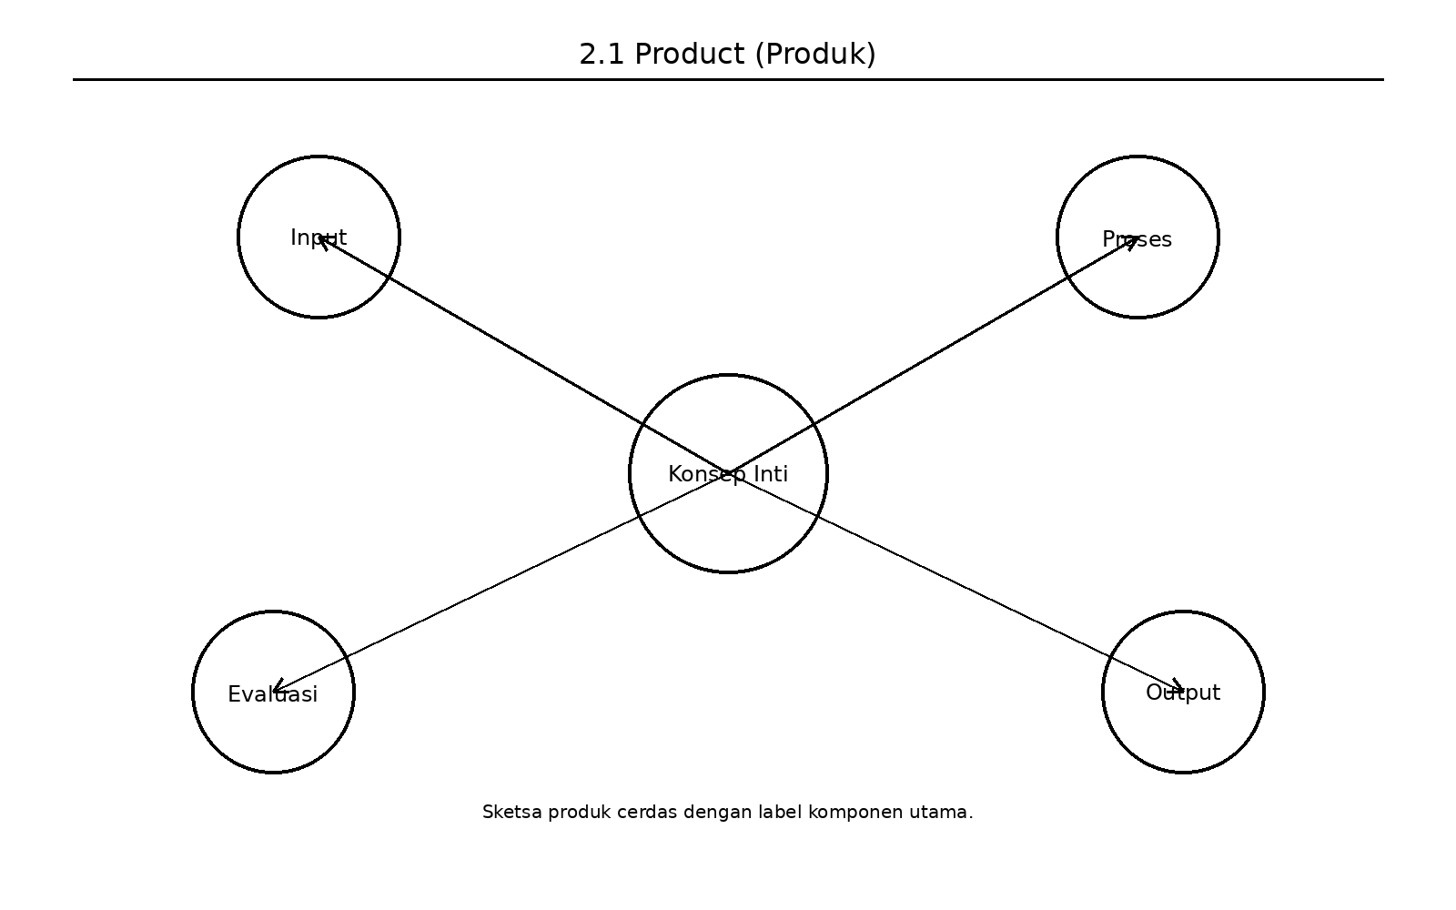
Gambar usulan untuk 2.1 Product (Produk): Sketsa produk cerdas dengan label komponen utama.

Service (Layanan)
Dalam kerangka rekayasa Smart Engineering, hasil akhir dari sebuah perancangan disebut sebagai Artefak PSKVE (Product, Service, Knowledge, Value, Environment), yaitu artefak yang terintegrasi dengan kecerdasan agar mampu berinteraksi secara cerdas dengan penggunanya maupun lingkungannya (Langi 2026d).
Di dalam model multi-dimensi energi ini, Service (Layanan) secara spesifik dikonseptualisasikan sebagai Service Energy (Energi Layanan). Energi Layanan didefinisikan sebagai energi yang dikeluarkan atau ditangkap melalui proses penyediaan dan konsumsi sebuah layanan, yang secara kuat berkaitan dengan metrik perhatian (attention), waktu, dan tingkat interaksi (Langi 2026d). Contoh wujud nyata dari dimensi ini adalah seberapa lama waktu dan perhatian yang diinvestasikan pengguna saat berinteraksi dengan sebuah platform digital (Langi 2026d).
Dalam konteks Artefak PSKVE yang lebih luas, dimensi Layanan selalu terikat dalam proses dinamis yang disebut Konversi Transaksional, di mana ia saling bertukar wujud dengan dimensi energi lainnya:
- Interaksi dengan Value (Nilai) dan Product (Produk): Dalam simulasi seperti transportasi publik, seorang penumpang melakukan konversi transaksional dengan menukarkan uang tiket (Value Energy) untuk bisa mendapatkan efisiensi perpindahan lokasi (Service Energy), yang difasilitasi oleh operasional mesin kendaraan fisik (Product Energy) (Langi 2026d).
- Interaksi dengan Knowledge (Pengetahuan): Pada jenis layanan digital, pengguna mungkin mengorbankan waktu dan perhatian interaktif mereka (Service Energy) untuk dapat mengekstraksi informasi yang dibutuhkan (Knowledge Energy) atau mendapatkan hiburan (Value Energy) (Langi 2026d).
Agar sistem mesin atau model ontologi dapat mengevaluasi dan membandingkan kualitas “Layanan” dari suatu artefak cerdas, konsep layanan ini harus dikuantifikasi ke dalam properti yang terukur.
- Efisiensi Waktu: Dalam studi simulasi transportasi rute Bandung-Jakarta, Energi Layanan secara utama diukur menggunakan estimasi waktu tempuh perjalanan (Langi 2026d). Sebagai contoh, moda Kereta Cepat (High-Speed Train) tercatat menawarkan performa terbaik dari aspek Energi Layanan karena mampu memberikan efisiensi waktu perjalanan tercepat bagi penumpangnya (Langi 2026d).
- Kualitas Interaksi: Untuk pengembangan model ontologi yang lebih mutakhir di masa depan, kuantifikasi dimensi Service Energy disarankan untuk diperluas ke berbagai metrik kualitas, seperti tingkat keandalan sistem (MTBF - Mean Time Between Failures), indeks kenyamanan pengguna, serta seberapa mudah layanan tersebut diakses (accessibility) oleh beragam kelompok demografi pengguna (Langi 2026d).
Singkatnya, dimensi Layanan di dalam Artefak PSKVE menempatkan waktu, interaksi, dan kenyamanan manusia sebagai bentuk energi berharga. Sistem Smart Engineering bertujuan merancang mesin dan algoritma agar proses transformasi dari energi fisik produk menjadi layanan ini bisa berjalan seefisien dan sebaik mungkin.
Tabel ini membantu memperjelas layanan sebagai energi interaksi, waktu, dan perhatian pengguna. Dalam konteks pembahasan 2.2 Service (Layanan), tabel berfungsi sebagai jembatan antara uraian konseptual dan representasi terstruktur yang siap dipakai untuk analisis, perancangan ontologi, atau simulasi. Karena itu, tabel sebaiknya ditempatkan segera setelah pengantar konsep pada section ini agar pembaca mendapat kerangka ringkas sebelum masuk ke uraian lanjutan.
Tabel usulan untuk 2.2 Service (Layanan): Tabel indikator layanan: waktu respons, aksesibilitas, kenyamanan, dan reliabilitas.
Indikator Layanan | Definisi | Satuan | Pengguna Rasakan | Dampak Desain
Waktu respons | Lama dari permintaan ke layanan | menit | Cepat/lambat | Butuh optimasi dispatch
Aksesibilitas | Kemudahan dijangkau | skor | Inklusivitas | Perlu titik layanan dekat
Kenyamanan | Kualitas pengalaman | skor | Nyaman/tidak | Perlu kontrol getaran/suhu
Keandalan | Layanan berjalan konsisten | % | Kepercayaan | Perlu redundansi
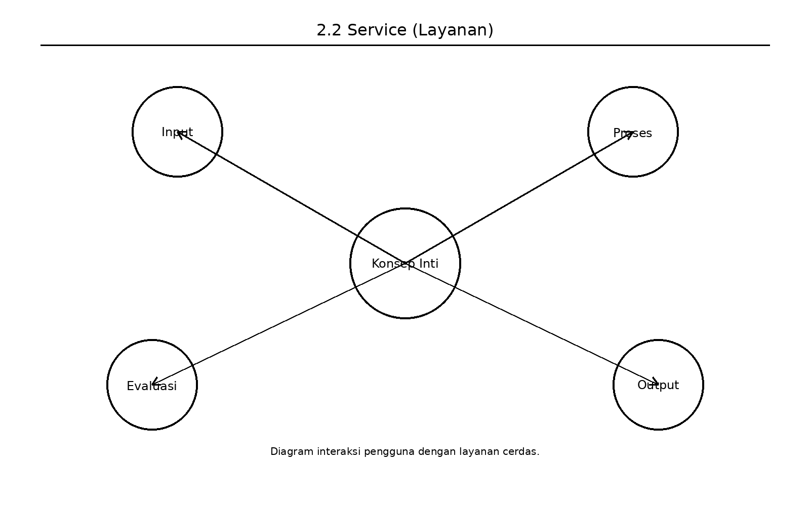
Gambar usulan untuk 2.2 Service (Layanan): Diagram interaksi pengguna dengan layanan cerdas.

Knowledge (Pengetahuan)
Dalam kerangka rekayasa Smart Engineering, luaran atau hasil dari sebuah perancangan disebut sebagai Artefak PSKVE (Product, Service, Knowledge, Value, Environment) yang dirancang untuk memiliki komponen cerdas di dalamnya (Langi 2026d). Di dalam model energi multidimensional ini, Knowledge (Pengetahuan) secara spesifik dikonseptualisasikan sebagai Energi Pengetahuan (Knowledge Energy) (Langi 2026d).
Definisi dan Wujud Energi Pengetahuan Energi Pengetahuan didefinisikan sebagai energi intelektual atau informasional yang terwujud dalam bentuk skema, algoritma, kepakaran/keahlian, serta pengetahuan operasional (“how-to”) (Langi 2026d). Contoh nyata dari wujud energi pengetahuan ini adalah logika atau struktur instruksi di dalam sebuah model Kecerdasan Buatan (AI) (Langi 2026d). Pada tingkat Teknologi (Domain Teknologi), Knowledge Energy inilah yang diintegrasikan ke dalam sebuah smart engine (mesin cerdas) agar mesin tersebut mampu menjalankan siklus PUDAL dan mengoptimalkan operasinya (Langi 2026d).
Konversi Transaksional dengan Dimensi PSKVE Lainnya Sama seperti dimensi produk atau layanan, Knowledge Energy di dalam artefak dirancang untuk secara konstan berinteraksi dan bertransformasi dengan dimensi energi lainnya melalui proses “Konversi Transaksional” (Langi 2026d) :
- Meningkatkan Kualitas Produk dan Lingkungan: Pengetahuan cerdas yang disematkan ke dalam sistem secara langsung mengendalikan performa mesin. Sebagai contoh simulasi transportasi, Knowledge Energy yang tertanam dalam algoritma teknologi baterai kendaraan listrik (EV) atau pada sistem manajemen smart grid (jaringan cerdas) akan secara langsung mengefisienkan Product Energy (konsumsi daya fisik) (Langi 2026d). Efisiensi tersebut secara logis akan menekan dampak emisi gas buang, yang berarti memperbaiki kualitas Environmental Space Energy (Langi 2026d).
- Bertransaksi dengan Layanan dan Nilai: Dari kacamata ekonomi dan interaksi pengguna, konsumen menukarkan biaya finansial (Value Energy) untuk mendapatkan perangkat fisik (Product Energy) beserta Energi Pengetahuan yang tertanam di dalamnya (Langi 2026d). Selain itu, pengguna kerap menginvestasikan waktu serta atensi mereka (Service Energy) untuk menggali informasi dari sistem cerdas tersebut (Knowledge Energy) (Langi 2026d). Tantangan riset ke depan adalah mencari model matematis konversi dari seberapa besar “energi pengetahuan” pada sebuah perangkat lunak bisa secara efektif dikonversi menjadi “energi nilai” komersial (Value Energy) (Langi 2026d).
Kuantifikasi dalam Pemodelan (Ontologi) Agar Knowledge Energy ini dapat dimasukkan, diukur, dan disimulasikan oleh mesin penalaran (seperti pada model ontologi Prolog), dimensi abstrak ini harus diurai menjadi kumpulan metrik atau properti yang dapat dikuantifikasi (Langi 2026d). Beberapa properti pengukur tingkat Knowledge Energy pada suatu artefak meliputi (Langi 2026d) :
- TRL (Technology Readiness Level / Tingkat Kesiapan Teknologi): Seberapa matang pengetahuan teknis tersebut bisa diaplikasikan.
- Kompleksitas Algoritma: Tingkat kerumitan dan kapabilitas komputasi dari perangkat lunak yang mendasarinya.
- Kebutuhan Data (Data Requirements): Kuantitas dan kualitas data yang diwajibkan agar komponen sistem AI bisa berfungsi optimal.
Singkatnya, di dalam konsep Artefak PSKVE, “Pengetahuan” bukan sekadar buku panduan manual, melainkan diperlakukan sebagai energi intelektual (seperti algoritma dan AI) penggerak utama mesin yang menjembatani efisiensi performa perangkat fisik, nilai ekonomi pengguna, hingga keamanan bagi lingkungan sekitarnya (Langi 2026d).
Tabel ini membantu memperjelas pengetahuan sebagai energi algoritmik yang tertanam dalam artefak. Dalam konteks pembahasan 2.3 Knowledge (Pengetahuan), tabel berfungsi sebagai jembatan antara uraian konseptual dan representasi terstruktur yang siap dipakai untuk analisis, perancangan ontologi, atau simulasi. Karena itu, tabel sebaiknya ditempatkan segera setelah pengantar konsep pada section ini agar pembaca mendapat kerangka ringkas sebelum masuk ke uraian lanjutan.
Tabel usulan untuk 2.3 Knowledge (Pengetahuan): Tabel bentuk knowledge energy: model, aturan, dataset, dan kebaruan.
Komponen Pengetahuan | Bentuk | Peran | Indikator | Nilai Tambah
Aturan | Rule base | Penalaran simbolik | jumlah aturan | Konsistensi keputusan
Model | ML/analitik | Prediksi | akurasi | Adaptasi lebih baik
Dataset | Histori operasi | Pembelajaran | cakupan | Generalisasi
Dokumentasi | Spesifikasi | Transfer pengetahuan | kelengkapan | Pemeliharaan mudah
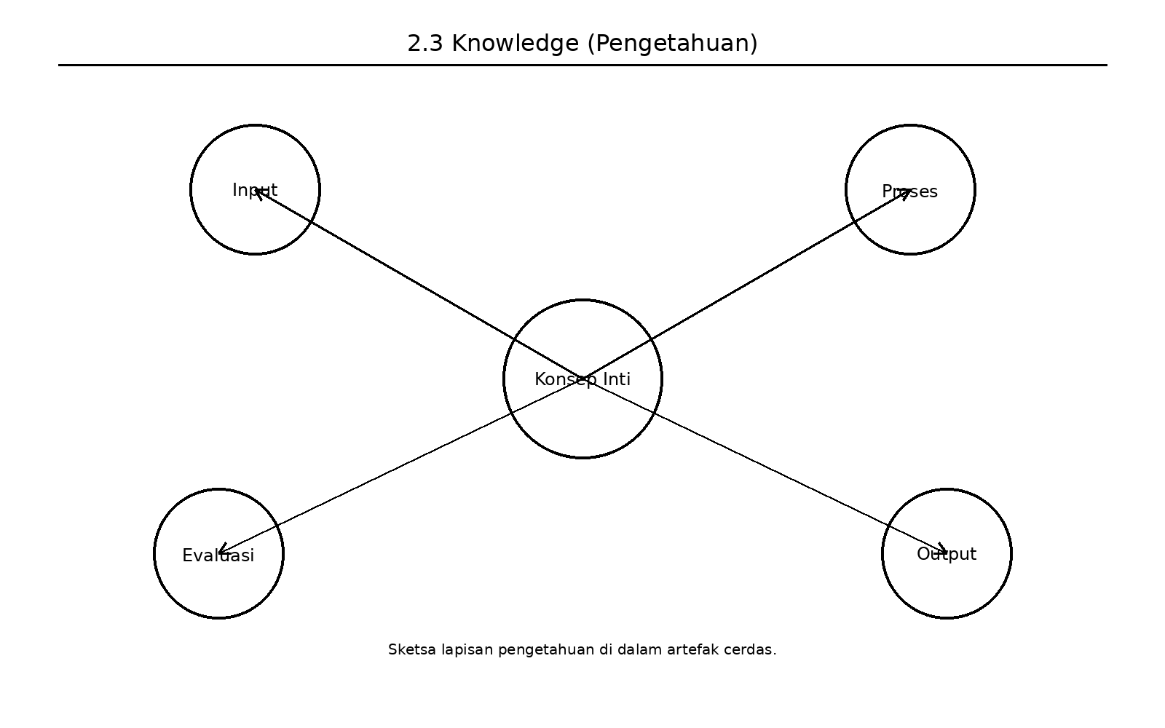
Gambar usulan untuk 2.3 Knowledge (Pengetahuan): Sketsa lapisan pengetahuan di dalam artefak cerdas.

Value (Nilai)
Dalam kerangka desain Smart Engineering, luaran atau hasil akhir dari proses rekayasa disebut sebagai Artefak PSKVE (Product, Service, Knowledge, Value, Environment). Di dalam model energi multidimensional ini, dimensi Value (Nilai) dikonseptualisasikan secara khusus sebagai Energi Nilai (Value Energy).
Definisi Energi Nilai Value Energy merepresentasikan potensi atau kelayakan nyata (realized worth) dari sebuah artefak, yang wujudnya tidak terbatas pada metrik uang atau finansial, tetapi juga meluas pada nilai sosial, budaya, hingga reputasi (Langi 2026d). Contoh nyata dari perwujudan dimensi nilai ini adalah tingkat kapitalisasi pasar dari suatu produk atau tingkat pengaruh sosial yang dihasilkannya di masyarakat (Langi 2026d).
Konversi Transaksional dengan Dimensi PSKVE Lainnya Di dalam sebuah Artefak PSKVE, Energi Nilai bersifat dinamis karena terus-menerus berinteraksi dan bertukar wujud dengan dimensi-dimensi lainnya melalui mekanisme “Konversi Transaksional” (Langi 2026d).
- Interaksi Produk, Pengetahuan, dan Layanan: Konsumen melakukan konversi ini dalam kehidupan sehari-hari, contohnya dengan menukarkan uang (Value Energy) untuk membeli sebuah perangkat keras pintar (Product Energy) yang digerakkan oleh algoritma cerdas (Knowledge Energy) (Langi 2026d).- Pada contoh layanan transportasi, penumpang secara harfiah menukarkan uang mereka (Value Energy) demi mendapatkan jasa efisiensi waktu perjalanan (Service Energy) melalui pemanfaatan mesin kendaraan tersebut (Product Energy) (Langi 2026d).- Selain itu, saat pengguna menggunakan sebuah platform digital, mereka menginvestasikan waktu dan perhatian (Service Energy) untuk mengekstraksi informasi (Knowledge Energy) atau sekadar mendapatkan hiburan dan manfaat lainnya (Value Energy) (Langi 2026d).
Kuantifikasi dan Metrik Evaluasi Agar Value Energy ini dapat dimasukkan ke dalam model ontologi (seperti Prolog) dan dioptimalkan oleh kecerdasan buatan, nilai abstrak ini harus diterjemahkan menjadi metrik yang terukur secara komputasional:
- Total Biaya: Pada studi simulasi perbandingan transportasi rute Bandung-Jakarta tahun 2030, Value Energy dievaluasi dengan menggunakan metrik total biaya per penumpang (Langi 2026d). Ini dikalkulasi dengan mengakumulasikan seluruh biaya energi/bahan bakar, tarif jalan tol, alokasi biaya perawatan tahunan (untuk moda seperti bus atau mobil listrik pribadi), atau menggunakan harga tiket langsung (untuk kereta cepat) (Langi 2026d).
- Perluasan Metrik Ekonomi dan Sosial: Untuk perancangan artefak cerdas yang lebih komprehensif di masa depan, sumber-sumber menyarankan agar pengukuran dimensi Nilai ini diperluas. Metrik yang diusulkan mencakup perhitungan Biaya Siklus Hidup yang utuh (Full Lifecycle Costing / LCC), analisis biaya-manfaat bagi masyarakat, probabilitas penciptaan lapangan kerja, serta seberapa besar dampak artefak tersebut terhadap perkembangan ekonomi lokal (Langi 2026d).
Salah satu fokus riset fundamental di masa depan dalam kerangka Smart Engineering adalah mengembangkan pemodelan formal untuk mengukur tingkat konversi antar-dimensi ini (Langi 2026d). Sebagai contoh, para peneliti harus merumuskan bagaimana metrik abstrak dari Knowledge Energy (seperti kebaruan perangkat lunak buatan insinyur) dapat dikonversi secara efektif untuk menjadi Value Energy (seperti keuntungan finansial) yang dirasakan langsung oleh penggunanya (Langi 2026d).
Tabel ini membantu memperjelas nilai sebagai manfaat ekonomi, sosial, dan strategis. Dalam konteks pembahasan 2.4 Value (Nilai), tabel berfungsi sebagai jembatan antara uraian konseptual dan representasi terstruktur yang siap dipakai untuk analisis, perancangan ontologi, atau simulasi. Karena itu, tabel sebaiknya ditempatkan segera setelah pengantar konsep pada section ini agar pembaca mendapat kerangka ringkas sebelum masuk ke uraian lanjutan.
Tabel usulan untuk 2.4 Value (Nilai): Tabel konversi knowledge dan service menjadi nilai yang dirasakan pemangku kepentingan.
Sumber Nilai | Wujud Nilai | Penerima | Cara Ukur | Konversi dari
Efisiensi biaya | Penghematan operasional | Operator | Rp/trip | Produk+pengetahuan
Kenyamanan | Kepuasan pengguna | Penumpang | skor survei | Layanan
Reputasi hijau | Citra berkelanjutan | Organisasi | indeks reputasi | Lingkungan
Kecepatan keputusan | Produktivitas | Tim insinyur | jam hemat | Pengetahuan
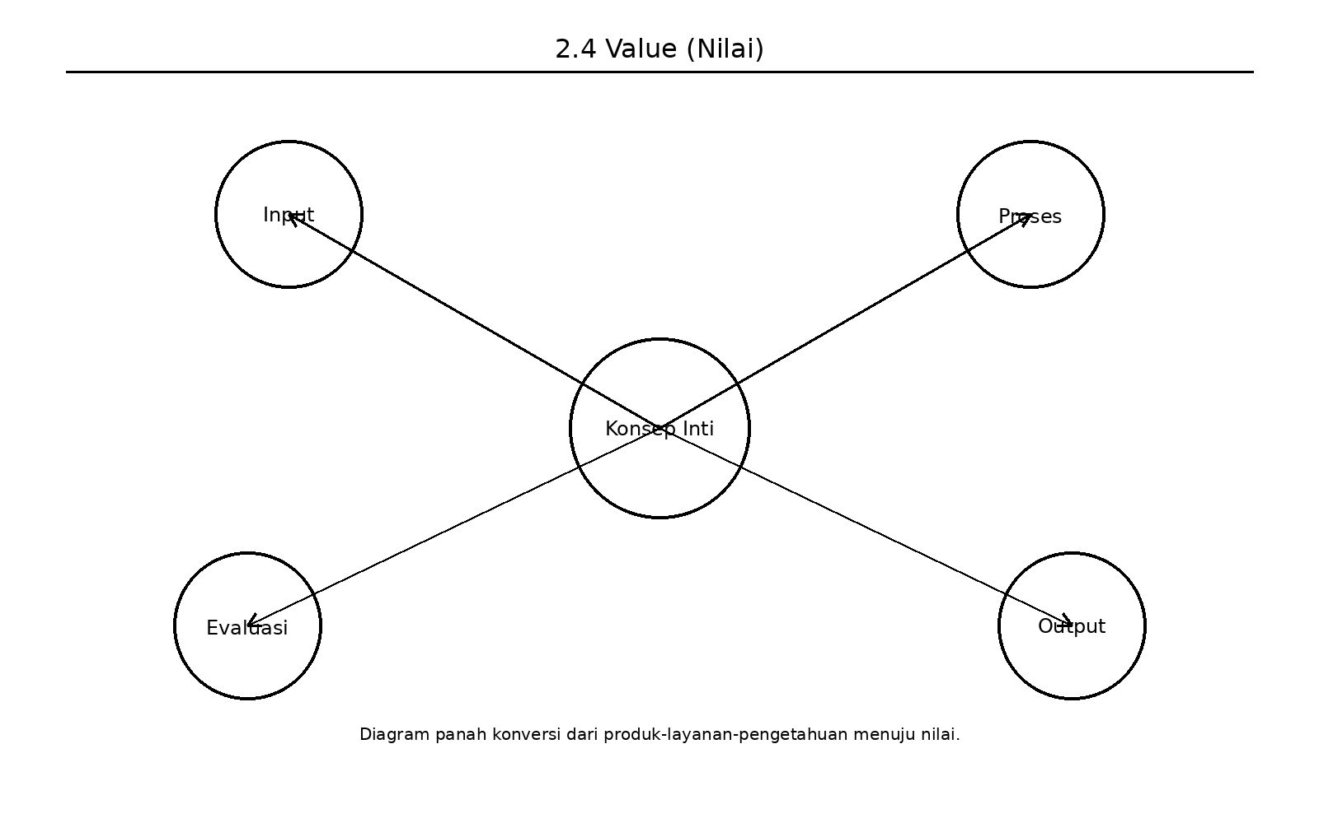
Gambar usulan untuk 2.4 Value (Nilai): Diagram panah konversi dari produk-layanan-pengetahuan menuju nilai.

Environment (Lingkungan)
Dalam paradigma Smart Engineering, luaran akhir dari proses rekayasa adalah Artefak PSKVE (Product, Service, Knowledge, Value, Environment), di mana dimensi Environment (Lingkungan) dikonseptualisasikan secara khusus sebagai Environmental Space Energy (Energi Ruang Lingkungan) (Langi 2026d).
Definisi dan Wujud Energi Ruang Lingkungan Berbeda dengan sekadar lingkungan fisik tempat sebuah benda berada, Energi Ruang Lingkungan merujuk pada daya pengaruh dari sebuah ruang atau lingkungan, yang mencakup kualitas visioner, imersif, dan inspirasionalnya, serta jejak ekologis yang ditimbulkannya (Langi 2026d). Wujud dari dimensi energi ini bisa berupa hal yang bersifat membangun—seperti desain ruang kerja kolaboratif yang mampu menumbuhkan kreativitas penggunanya—maupun hal yang berupa dampak (environmental footprint) seperti jejak emisi karbon yang ditinggalkan oleh sistem operasional (Langi 2026d).
Konversi Transaksional dengan Dimensi PSKVE Lainnya Di dalam sebuah sistem cerdas multi-domain, Energi Lingkungan tidak berdiri sendiri; ia saling memengaruhi dan ditransformasikan bersama dimensi energi lainnya melalui proses “Konversi Transaksional” (Langi 2026d).
- Interaksi dengan Pengetahuan (Knowledge) dan Produk (Product): Environmental Space Energy sangat erat kaitannya dengan inovasi teknologi yang tertanam pada artefak (Langi 2026d). Sebagai contoh nyata, Energi Pengetahuan berupa algoritma kecerdasan buatan pada teknologi baterai kendaraan listrik (EV) atau manajemen jaringan cerdas (smart grid) akan secara langsung mengendalikan efisiensi konsumsi Energi Produk (kinerja perangkat keras) (Langi 2026d). Peningkatan efisiensi mesin fisik tersebut secara logis akan menekan dampak gas buang CO2 secara drastis, yang berarti kualitas dari Energi Ruang Lingkungan menjadi jauh lebih baik (Langi 2026d).
Kuantifikasi dan Metrik Evaluasi dalam Ontologi Agar keberadaan Lingkungan dapat dihitung dan dioptimalkan oleh mesin penalar cerdas (seperti menggunakan ontologi basis pengetahuan Prolog digabungkan dengan Python), dimensi abstrak ini harus diukur ke dalam properti yang konkret:
- Emisi Karbon (CO2): Pada contoh studi kasus simulasi pemilihan transportasi Bandung-Jakarta 2030, kualitas Lingkungan dikuantifikasi secara utama melalui metrik emisi CO2 ekuivalen per penumpang (Langi 2026d). Hasil pemodelan mesin mampu menyajikan perbandingan bahwa opsi moda seperti Kereta Cepat Listrik memberikan performa perlindungan Lingkungan yang lebih superior dengan menghasilkan tingkat emisi per penumpang terendah, dibandingkan pemakaian armada Bus Diesel yang jauh lebih berpolusi (Langi 2026d).
- Perluasan Metrik Holistik di Masa Depan: Agar perancangan artefak PSKVE menjadi lebih presisi di masa mendatang, pengembangan model evaluasi untuk dimensi Environmental Space Energy disarankan tidak hanya berhenti di emisi karbon. Kerangka kerja ini mengusulkan metrik yang lebih luas, seperti penilaian polusi suara (noise pollution), efisiensi tata guna lahan (land use efficiency), dampak visual terhadap ruang, hingga kalkulasi jejak emisi siklus hidup secara utuh—dari tahap awal manufaktur pembuatan artefak hingga fase pembuangannya (Langi 2026d).
Secara keseluruhan, pemosisian Lingkungan sebagai suatu “Energi” dalam Artefak PSKVE merevolusi pandangan desain rekayasa. Sebuah sistem dikatakan benar-benar cerdas jika mesinnya tidak sekadar mengejar performa teknis (Produk) dan efisiensi waktu (Layanan), tetapi secara sadar mengoptimalkan Pengetahuan komputasionalnya untuk menjaga serta menciptakan kualitas Ruang Lingkungan hidup yang keberlanjutan secara holistik (Langi 2026d).
Tabel ini membantu memperjelas lingkungan sebagai ruang dampak, inspirasi, dan jejak ekologis. Dalam konteks pembahasan 2.5 Environment (Lingkungan), tabel berfungsi sebagai jembatan antara uraian konseptual dan representasi terstruktur yang siap dipakai untuk analisis, perancangan ontologi, atau simulasi. Karena itu, tabel sebaiknya ditempatkan segera setelah pengantar konsep pada section ini agar pembaca mendapat kerangka ringkas sebelum masuk ke uraian lanjutan.
Tabel usulan untuk 2.5 Environment (Lingkungan): Tabel metrik lingkungan: emisi, ruang, kebisingan, inspirasi, dan keselamatan.
Dimensi Lingkungan | Indikator | Satuan | Dampak | Arah Desain
Emisi | CO2 ekuivalen | kg/trip | Jejak karbon | Semakin rendah lebih baik
Kebisingan | Noise | dB | Kenyamanan ruang | Redam suara
Jejak ruang | Luas layanan | m2 | Kepadatan ruang | Optimasi tata ruang
Inspirasi ruang | Kualitas pengalaman | skor | Kreativitas/adopsi | Rancang ruang lebih manusiawi
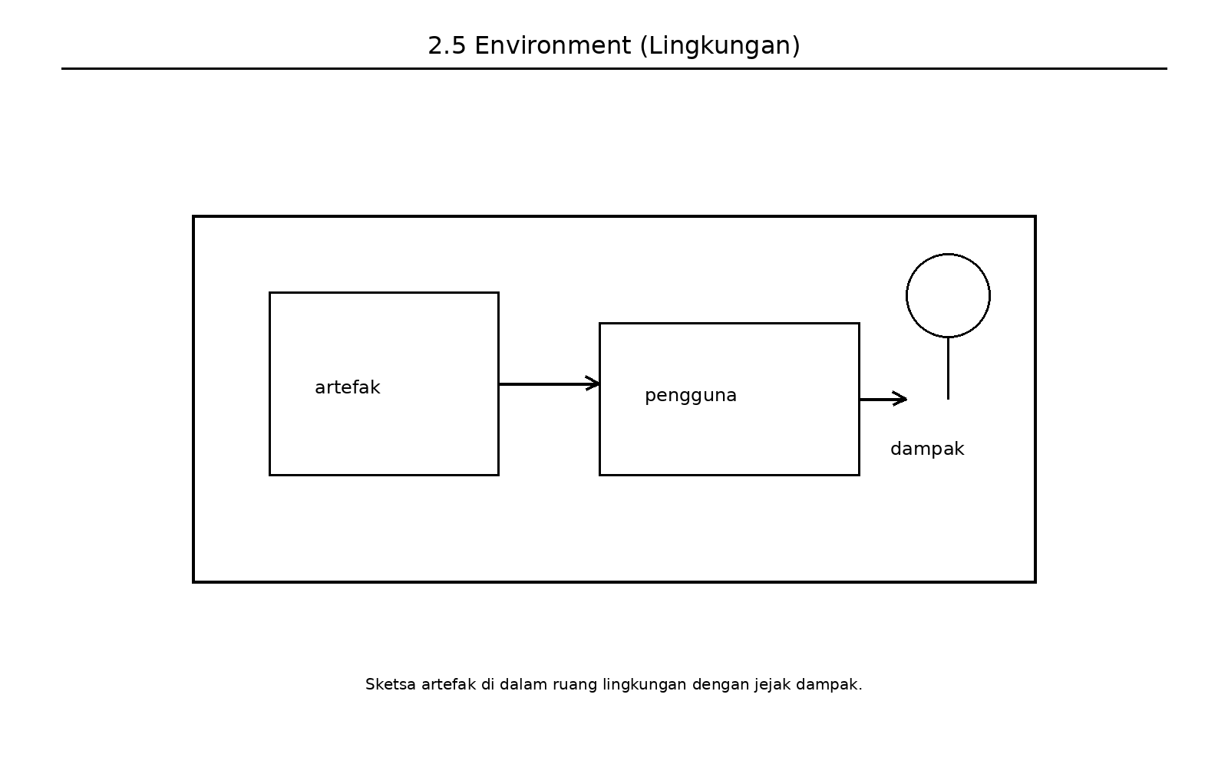
Gambar usulan untuk 2.5 Environment (Lingkungan): Sketsa artefak di dalam ruang lingkungan dengan jejak dampak.

Energi Multi-Dimensi
Dalam paradigma Smart Engineering, konsep Energi Multi-Dimensi memperluas pandangan tradisional tentang energi—yang biasanya murni bersifat fisik (seperti energi kimia atau kinetik)—menjadi lima dimensi holistik yang disebut PSKVE (Product, Service, Knowledge, Value, Environment) (Langi 2026d).
Agar mesin komputasi (kecerdasan buatan) dapat mengevaluasi, memproses, dan menyimulasikan kelima bentuk energi ini, abstraksi energi tersebut harus dipetakan ke dalam struktur data formal menggunakan Konsep Inti Ontologi. Integrasi ini memungkinkan teori energi multidimensi direpresentasikan melalui empat bangunan dasar ontologi, yaitu:
- Properti (Properties) sebagai Pengukur Dimensi Energi: Di dalam basis pengetahuan ontologis (seperti pada bahasa Prolog), abstraksi dari setiap dimensi energi PSKVE diterjemahkan secara langsung menjadi atribut atau Properti matematis yang terukur (Langi 2026a) (Langi 2026d). Sebagai contoh pemodelan pada transportasi:
- Product Energy dikuantifikasi sebagai properti teknis seperti konsumsi daya listrik atau bahan bakar (Langi 2026d).
- Service Energy (yang terkait dengan waktu dan interaksi) diukur melalui properti estimasi waktu tempuh perjalanan (Langi 2026d).
- Value Energy (nilai ekonomis) direpresentasikan sebagai properti total biaya operasional per penumpang atau harga tiket (Langi 2026d).
- Environmental Space Energy dimodelkan melalui properti jejak emisi CO2 ekuivalen (Langi 2026d).
- Kelas (Classes) dan Individu (Individuals) sebagai Wadah Energi: Entitas fisik maupun sistem yang membawa dan mengonversi energi multi-dimensi ini didefinisikan sebagai Individu yang bernaung di bawah suatu Kelas (Langi 2026a). Misalnya, di dalam sistem ontologi, “EV_Sedan” atau “High-Speed Electric Train” dideklarasikan secara eksplisit sebagai individu spesifik dari kelas “Kendaraan” (Langi 2026d). Mesin menggunakan deklarasi ini untuk mengenali spesifikasi kapasitas energi dari masing-masing kendaraan tersebut (Langi 2026d).
- Relasi (Relationships) sebagai Model Konversi Transaksional: Salah satu karakteristik sentral dari Energi Multi-Dimensi adalah kemampuannya untuk saling bertukar dan mentransformasikan wujud antardimensi, sebuah proses yang disebut Konversi Transaksional (Langi 2026d). Di dalam ontologi, pertukaran energi lintas dimensi ini dimodelkan menggunakan Relasi dan aturan logika (rules) (Langi 2026a) (Langi 2026d). Ontologi memfasilitasi mesin untuk menalar logika interaksi kompleks ini. Sebagai contoh, sistem dapat menyimulasikan relasi logika di mana peningkatan Knowledge Energy (seperti perbaikan algoritma pintar pada manajemen baterai) akan memengaruhi efisiensi Product Energy (perangkat keras mesin), yang mana relasi tersebut secara otomatis akan menghasilkan dampak turunan pada penurunan emisi gas buang (Environmental Energy) (Langi 2026d).
Pemanfaatan konsep inti ontologi di sini bertindak sebagai fondasi operasional yang vital (Langi 2026d). Tanpa ontologi, Energi Multi-Dimensi hanya akan menjadi konsep teoretis. Namun dengan ontologi, kelima dimensi energi ini berhasil diubah menjadi parameter komputasional terstruktur yang memungkinkan perangkat lunak untuk menalar efisiensi, mengevaluasi trade-off (tarik-ulur) antar-energi, dan merancang solusi teknik interdisipliner secara otomatis (Langi 2026d).

Energi Produk (Fisik)
Dalam kerangka Smart Engineering, konsep Energi Multi-Dimensi memperluas pandangan tradisional—yang sebelumnya hanya melihat energi murni dari kacamata fisik—menjadi lima dimensi holistik yang disebut PSKVE (Product, Service, Knowledge, Value, Environment) (Langi 2026d). Di dalam model ini, Energi Produk (Product Energy) didefinisikan sebagai wujud energi alamiah atau fisik, baik yang masih bawaan maupun yang telah dikonversi, yang melekat di dalam sebuah produk (Langi 2026d). Contoh nyata dari keberadaan Energi Produk adalah energi kimia yang tersimpan di dalam sel baterai atau energi kinetik yang menggerakkan suatu mesin (Langi 2026d).
Sebagai bagian dari ekosistem Energi Multi-Dimensi, Energi Produk tidak beroperasi secara terisolasi, melainkan secara konstan saling bertukar dan bertransformasi dengan dimensi energi lainnya melalui mekanisme yang disebut “Konversi Transaksional” (Langi 2026d). Keterkaitan ini terlihat jelas melalui interaksi berikut:
- Integrasi dengan Pengetahuan (Knowledge) dan Lingkungan (Environment): Energi Pengetahuan (Knowledge Energy), seperti algoritma cerdas pada manajemen baterai kendaraan listrik (EV) atau jaringan cerdas (smart grid), secara langsung mengendalikan dan mengoptimalkan efisiensi konsumsi Energi Produk pada perangkat keras (Langi 2026d). Seberapa efisien Energi Produk ini dikelola oleh kecerdasan mesin akan berimbas langsung pada kualitas Energi Ruang Lingkungan, seperti seberapa besar jejak emisi karbon yang dihasilkan (Langi 2026d).
- Pertukaran dengan Nilai (Value) dan Layanan (Service): Dari kacamata ekonomi dan pengguna, sebuah konversi transaksional terjadi ketika konsumen menukarkan uang finansial mereka (Energi Nilai) untuk memperoleh perangkat pintar yang di dalamnya memuat wujud fisik alat tersebut (Energi Produk) beserta algoritma cerdasnya (Energi Pengetahuan) (Langi 2026d). Pada contoh transportasi, penumpang membayar tiket (Energi Nilai) demi mendapatkan akses terhadap operasional kendaraan fisik tersebut (Energi Produk) untuk menghasilkan efisiensi waktu perjalanan (Energi Layanan) (Langi 2026d).
Dalam pemecahan masalah rekayasa (seperti metafora sistem transportasi lintas domain), pengelolaan Energi Produk menjadi fokus operasional utama pada tingkatan teknis:
- Pada Domain Sistem: Entitas utama seperti kendaraan dipandang sebagai sistem cerdas yang bertugas menavigasi lingkungan sekaligus secara aktif mengelola ketersediaan Energi Produk (seperti konsumsi bahan bakar atau daya listrik) miliknya (Langi 2026d).
- Pada Domain Teknologi: Komponen inti seperti mesin cerdas (Smart Engine) memanfaatkan siklus PUDAL untuk mengoptimalkan konversi teknologi, yakni berfokus pada cara mengubah Energi Produk menjadi energi kerja (mekanis) yang efisien bagi kendaraan tersebut (Langi 2026d).
Singkatnya, meskipun Energi Produk merupakan representasi daya fisik yang menjadi motor penggerak material dari suatu artefak, kerangka energi multidimensional memosisikannya sebagai komponen yang harus dikendalikan oleh “pengetahuan” algoritmik demi mencapai efisiensi tertinggi, sekaligus menghasilkan “layanan” dan “nilai” yang optimal bagi pengguna serta “lingkungan” (Langi 2026d).
Tabel ini membantu memperjelas energi fisik sebagai dasar kerja material dan performa artefak. Dalam konteks pembahasan 3.1 Energi Produk (Fisik), tabel berfungsi sebagai jembatan antara uraian konseptual dan representasi terstruktur yang siap dipakai untuk analisis, perancangan ontologi, atau simulasi. Karena itu, tabel sebaiknya ditempatkan segera setelah pengantar konsep pada section ini agar pembaca mendapat kerangka ringkas sebelum masuk ke uraian lanjutan.
Tabel usulan untuk 3.1 Energi Produk (Fisik): Tabel bentuk energi produk, satuan, indikator, dan contoh rekayasa.
Bentuk Energi | Contoh | Satuan | Masuk/Keluar | Fungsi
Listrik | Baterai EV | kWh | Masuk | Menggerakkan motor
Mekanik | Torsi roda | Nm | Keluar | Menghasilkan gerak
Termal | Panas motor | °C | Sampingan | Perlu pendinginan
Kapasitas angkut | Muatan | orang/kg | Keluaran layanan | Nilai guna sistem
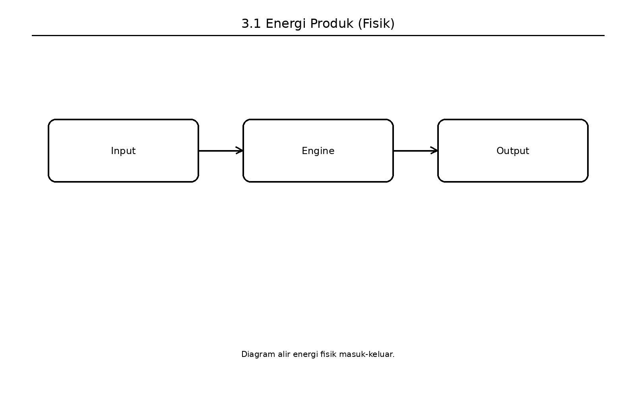
Gambar usulan untuk 3.1 Energi Produk (Fisik): Diagram alir energi fisik masuk-keluar.

Energi Layanan (Atensi)
Dalam kerangka Smart Engineering, konsep Energi Multi-Dimensi memperluas pandangan tradisional tentang energi (yang biasanya hanya merujuk pada energi fisik) menjadi lima dimensi holistik yang disebut PSKVE (Product, Service, Knowledge, Value, Environment) (Langi 2026d). Di dalam model ini, Energi Layanan (Service Energy) dikonseptualisasikan secara khusus sebagai bentuk energi yang berkaitan erat dengan waktu, interaksi, dan atensi (perhatian) manusia (Langi 2026d).
Definisi dan Wujud Energi Layanan Energi Layanan didefinisikan sebagai energi yang dikeluarkan atau ditangkap melalui proses penyediaan maupun konsumsi sebuah layanan (Langi 2026d). Wujud nyata dari dimensi energi ini tidak berupa daya mekanis, melainkan keterlibatan dari sisi manusia. Sebagai contoh, durasi waktu dan tingkat perhatian (user engagement) yang diinvestasikan oleh seseorang saat berinteraksi dengan sebuah platform digital merupakan wujud langsung dari Energi Layanan (Langi 2026d).
Konversi Transaksional dengan Dimensi Energi Lainnya Sebagai bagian dari Energi Multi-Dimensi, Energi Layanan bersifat dinamis dan terus-menerus bertukar wujud dengan dimensi energi lainnya melalui proses yang disebut “Konversi Transaksional” (Langi 2026d). Interaksi ini terlihat jelas dalam skenario berikut:
- Pertukaran dengan Nilai (Value) dan Produk (Product): Dalam simulasi sistem transportasi publik, sebuah konversi transaksional terjadi ketika penumpang menukarkan uang finansial mereka (Energi Nilai) untuk memperoleh jasa perpindahan lokasi (Energi Layanan), yang mana layanan tersebut difasilitasi oleh operasional mesin kendaraan fisik (Energi Produk) (Langi 2026d).
- Pertukaran dengan Pengetahuan (Knowledge) dan Nilai (Value): Pada sistem interaktif, seorang pengguna mengorbankan waktu dan perhatian interaktif mereka (Energi Layanan) untuk dapat mengekstraksi informasi dari suatu sistem (Energi Pengetahuan) atau sekadar untuk mendapatkan hiburan dan manfaat lainnya (Energi Nilai) (Langi 2026d).
Kuantifikasi dan Evaluasi dalam Ontologi Sistem Cerdas Agar sistem penalaran mesin (seperti platform ontologi gabungan Prolog dan Python) dapat membandingkan dan mengoptimalkan kualitas dari sebuah layanan, abstraksi Energi Layanan ini harus diterjemahkan ke dalam bentuk properti atau metrik yang terukur:
- Efisiensi Waktu (Estimasi Waktu Tempuh): Pada studi kasus simulasi pemilihan alternatif transportasi rute Bandung-Jakarta 2030, kualitas Energi Layanan dievaluasi secara utama melalui estimasi waktu tempuh perjalanan (Langi 2026d). Hasil simulasi menunjukkan bahwa moda Kereta Cepat Listrik (High-Speed Train) memberikan performa Energi Layanan yang paling superior karena menawarkan waktu perjalanan yang paling singkat bagi penumpangnya (Langi 2026d).
- Perluasan Metrik Pengukuran di Masa Depan: Untuk perancangan artefak cerdas yang lebih komprehensif ke depannya, kerangka kerja ini menyarankan agar pengukuran Energi Layanan diperluas. Metrik yang diusulkan untuk mengkuantifikasi dimensi ini meliputi pengukuran tingkat keandalan sistem (MTBF - Mean Time Between Failures), indeks kenyamanan pengguna, hingga seberapa mudah layanan tersebut dapat diakses (accessibility) oleh beragam kelompok demografi (Langi 2026d).
Singkatnya, penyertaan Energi Layanan di dalam konsep Energi Multi-Dimensi menegaskan bahwa dalam paradigma rekayasa modern, waktu dan perhatian manusia diperlakukan sebagai wujud “energi” yang berharga. Sistem mesin yang cerdas tidak lagi hanya dirancang untuk menghemat bahan bakar fisik (Produk), tetapi juga untuk memastikan bahwa interaksi layanannya terhadap pengguna dapat berjalan seefisien dan senyaman mungkin (Langi 2026d).
Tabel ini membantu memperjelas energi layanan sebagai konsumsi waktu, fokus, dan interaksi. Dalam konteks pembahasan 3.2 Energi Layanan (Atensi), tabel berfungsi sebagai jembatan antara uraian konseptual dan representasi terstruktur yang siap dipakai untuk analisis, perancangan ontologi, atau simulasi. Karena itu, tabel sebaiknya ditempatkan segera setelah pengantar konsep pada section ini agar pembaca mendapat kerangka ringkas sebelum masuk ke uraian lanjutan.
Tabel usulan untuk 3.2 Energi Layanan (Atensi): Tabel komponen atensi pengguna dan implikasinya terhadap rancangan layanan.
Komponen Atensi | Deskripsi | Satuan | Resiko | Implikasi
Waktu tunggu | Sebelum layanan aktif | menit | Bosan | Perlu percepatan
Waktu interaksi | Saat memakai sistem | menit | Beban kognitif | Perlu UI sederhana
Fokus pengguna | Perhatian dibutuhkan | skor | Error penggunaan | Perlu otomasi
Pemulihan masalah | Waktu saat gangguan | menit | Frustrasi | Perlu bantuan adaptif
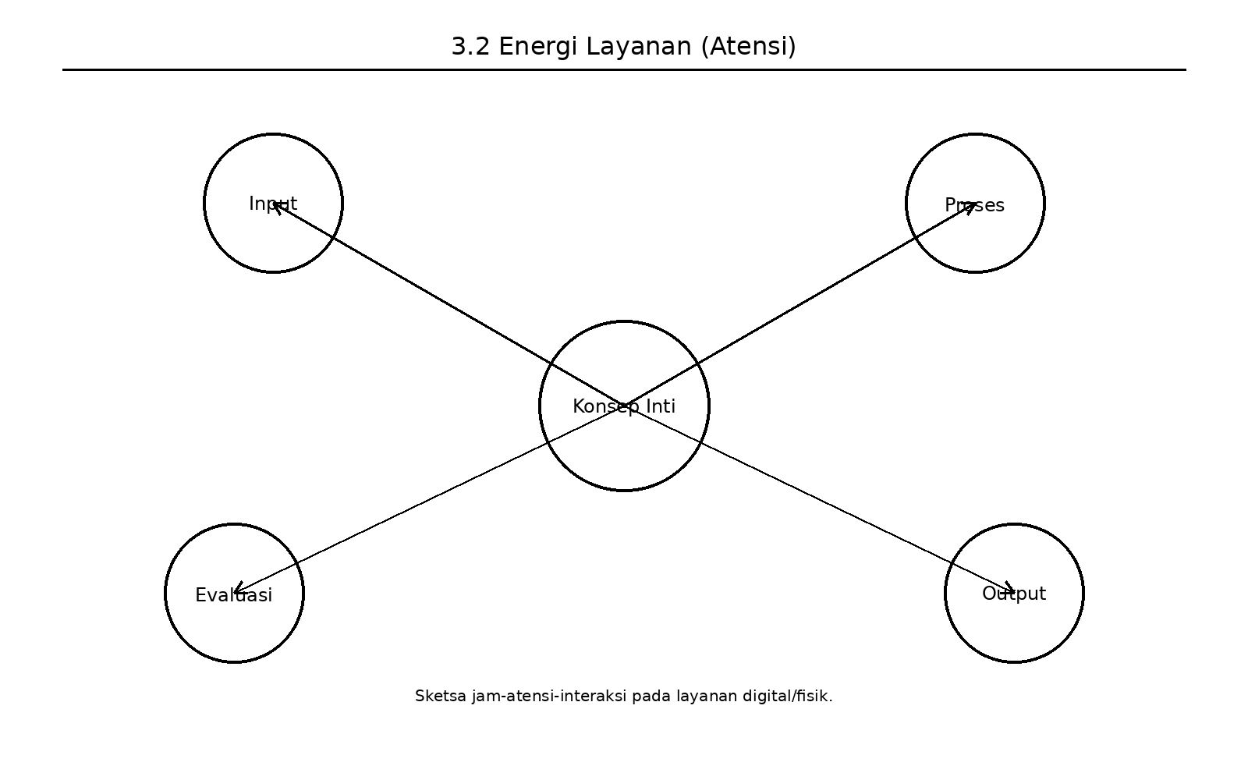
Gambar usulan untuk 3.2 Energi Layanan (Atensi): Sketsa jam-atensi-interaksi pada layanan digital/fisik.

Energi Pengetahuan (Algoritma)
Dalam kerangka Smart Engineering, konsep Energi Multi-Dimensi memperluas definisi energi dari yang sebelumnya sekadar entitas fisik mekanis menjadi lima dimensi holistik yang disebut PSKVE (Product, Service, Knowledge, Value, Environment) (Langi 2026d). Di dalam model komprehensif ini, Energi Pengetahuan (Knowledge Energy) secara spesifik didefinisikan sebagai energi intelektual atau informasional yang terwujud dalam bentuk skema, keahlian kepakaran, hingga algoritma dan logika di dalam sebuah model Kecerdasan Buatan (AI) (Langi 2026d).
Sebagai bagian integral dari ekosistem Energi Multi-Dimensi, Energi Pengetahuan tidak beroperasi secara terisolasi. Alih-alih, ia berfungsi sebagai motor penggerak “kecerdasan” di dalam sistem yang terus-menerus bertukar wujud dan memengaruhi dimensi energi lainnya melalui mekanisme Konversi Transaksional (Langi 2026d). Interaksi multidimensional algoritma ini terlihat pada proses berikut:
- Mengendalikan Energi Produk dan Memperbaiki Energi Lingkungan: Pada tingkat Teknologi, sebuah mesin cerdas (Smart Engine) memanfaatkan siklus PUDAL dengan mengintegrasikan Energi Pengetahuan (algoritma) untuk mengoptimalkan konversi Energi Produk (sumber daya fisik seperti bahan bakar) menjadi energi kerja yang efisien (Langi 2026d). Sebagai contoh, keberadaan Knowledge Energy yang tertanam dalam algoritma teknologi baterai kendaraan listrik (EV) atau pada sistem manajemen smart grid (jaringan cerdas) akan secara langsung memengaruhi efisiensi Product Energy (Langi 2026d). Peningkatan efisiensi operasional sistem keras fisik ini secara otomatis akan memberikan dampak turunan yang positif terhadap Environmental Space Energy, seperti penurunan drastis pada tingkat emisi karbon (CO2) (Langi 2026d).
- Bertransaksi dengan Energi Nilai dan Layanan: Dari sudut pandang pengguna dan ekonomi, sebuah konversi transaksional terjadi ketika konsumen menukarkan biaya finansial atau uang (Value Energy) demi mendapatkan sebuah perangkat cerdas yang di dalamnya memuat wujud keras fisik (Product Energy) beserta Energi Pengetahuan (algoritma cerdas) (Langi 2026d). Selain itu, pengguna sering kali harus mengorbankan waktu dan tingkat perhatian mereka (Service Energy) untuk dapat berinteraksi dan mengekstraksi informasi berharga dari sistem cerdas tersebut (Knowledge Energy atau Value Energy) (Langi 2026d).
Kuantifikasi dalam Pemodelan (Ontologi Sistem Cerdas) Agar keberadaan Energi Pengetahuan ini dapat dievaluasi, disimulasikan, dan dioptimalkan oleh mesin penalaran komputasi (seperti pada implementasi platform hibrida Prolog-Python), dimensi abstrak dari sebuah algoritma harus diterjemahkan menjadi metrik properti yang dapat dikuantifikasi (Langi 2026d). Pengembangan model Smart Engineering mengusulkan agar Energi Pengetahuan diukur menggunakan parameter seperti:
- Tingkat Kesiapan Teknologi (TRL - Technology Readiness Level) (Langi 2026d).
- Tingkat kompleksitas dari algoritma yang mendasari sistem tersebut (Langi 2026d).
- Kebutuhan data (data requirements) yang diwajibkan agar komponen kecerdasan buatan (AI) dapat berfungsi secara maksimal (Langi 2026d).
Singkatnya, di dalam konsep Energi Multi-Dimensi, algoritma diposisikan bukan sekadar sebagai barisan kode pelengkap, melainkan diperlakukan sebagai energi intelektual utama yang mampu mengorkestrasi interaksi fungsional ke seluruh domain. Knowledge Energy inilah yang memastikan bahwa energi fisik beroperasi pada tingkat efisiensi maksimal untuk memberikan layanan terbaik, nilai ekonomis yang tinggi, sembari menjaga keseimbangan dan keberlanjutan energi lingkungan sekitarnya (Langi 2026d).
Tabel ini membantu memperjelas energi pengetahuan sebagai kapasitas algoritma mengubah data menjadi keputusan. Dalam konteks pembahasan 3.3 Energi Pengetahuan (Algoritma), tabel berfungsi sebagai jembatan antara uraian konseptual dan representasi terstruktur yang siap dipakai untuk analisis, perancangan ontologi, atau simulasi. Karena itu, tabel sebaiknya ditempatkan segera setelah pengantar konsep pada section ini agar pembaca mendapat kerangka ringkas sebelum masuk ke uraian lanjutan.
Tabel usulan untuk 3.3 Energi Pengetahuan (Algoritma): Tabel komponen algoritmik: data, model, inferensi, dan keluaran.
Tahap Algoritmik | Masukan | Proses | Keluaran | Nilai
Akuisisi data | Sensor/log | Parsing | dataset bersih | Siap dianalisis
Inferensi | Fakta+aturan | Reasoning | kesimpulan | Keputusan rasional
Prediksi | Data historis | Model | forecast | Antisipasi risiko
Optimasi | Alternatif solusi | Search | rencana terbaik | Efisiensi tinggi
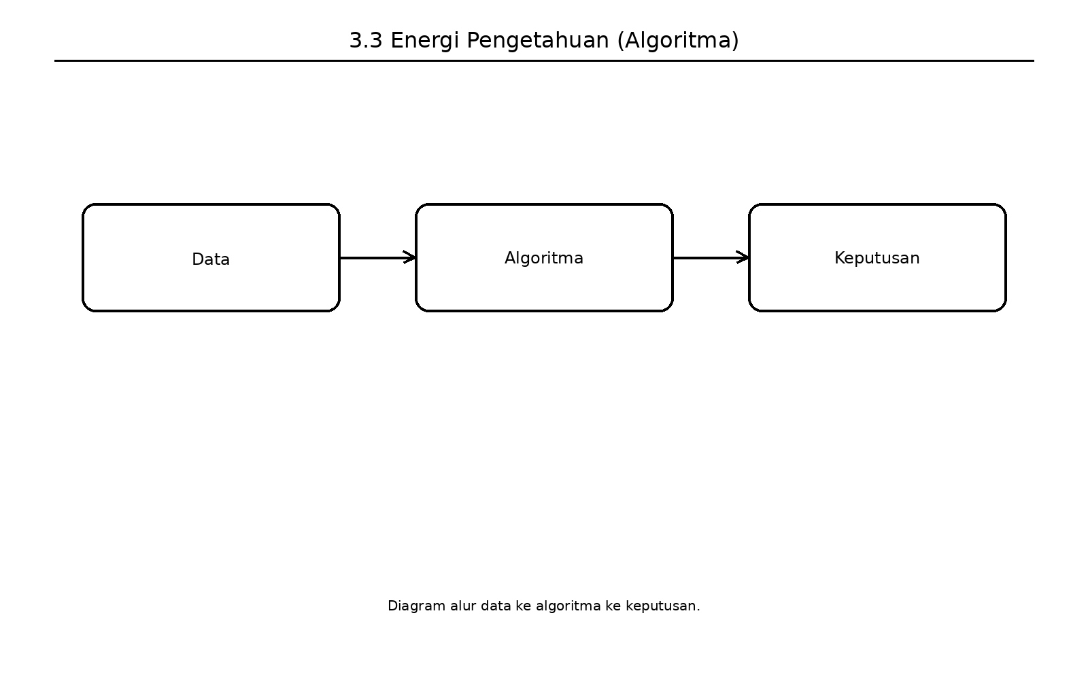
Gambar usulan untuk 3.3 Energi Pengetahuan (Algoritma): Diagram alur data ke algoritma ke keputusan.

Energi Nilai (Finansial/Sosial)
Dalam paradigma Smart Engineering, energi tidak lagi hanya dipandang sebagai entitas fisik, melainkan diperluas menjadi Energi Multi-Dimensi yang mencakup lima elemen PSKVE (Product, Service, Knowledge, Value, Environment) (Langi 2026d). Di dalam model holistik ini, Energi Nilai (Value Energy) secara khusus didefinisikan sebagai potensi atau kelayakan nyata (realized worth) dari sebuah artefak atau sistem (Langi 2026d).
Definisi dan Wujud Energi Nilai Karakteristik utama dari Energi Nilai adalah wujudnya yang sangat luas. Dimensi ini tidak hanya sebatas pada ukuran finansial atau metrik uang, tetapi juga mencakup nilai sosial, budaya, hingga reputasi (Langi 2026d). Contoh nyata dari perwujudan Energi Nilai ini adalah tingkat kapitalisasi pasar yang dimiliki oleh suatu perusahaan atau besarnya pengaruh sosial (social influence) yang dihasilkan oleh sebuah inovasi (Langi 2026d).
Konversi Transaksional dengan Dimensi Energi Lainnya Sebagai bagian dari ekosistem Energi Multi-Dimensi, Energi Nilai bersifat sangat dinamis dan berinteraksi secara terus-menerus dengan dimensi lainnya melalui proses Konversi Transaksional (Langi 2026d). Interaksi ini dapat diamati dalam berbagai aktivitas kehidupan:
- Pertukaran Finansial dan Teknologi: Seorang konsumen melakukan konversi energi ketika ia menukarkan uang finansial yang dimilikinya (Energi Nilai) untuk membeli sebuah perangkat pintar (Energi Produk) yang di dalamnya telah tertanam algoritma kecerdasan (Energi Pengetahuan) (Langi 2026d).
- Pertukaran Waktu dan Manfaat: Seorang pengguna mungkin menginvestasikan waktu dan perhatiannya (Energi Layanan) saat berinteraksi dengan sebuah sistem digital untuk mendapatkan hiburan atau manfaat lain yang bernilai baginya (Energi Nilai/Pengetahuan) (Langi 2026d).
Dalam konteks fundamental riset ke depan, tantangan utamanya adalah bagaimana mengoptimalkan konversi transaksional ini, misalnya meneliti seberapa efektif inovasi perangkat lunak (Energi Pengetahuan) dapat dikonversi menjadi keuntungan yang nyata (Energi Nilai) (Langi 2026d).
Kuantifikasi Energi Nilai dalam Simulasi Sistem Cerdas Agar Energi Nilai ini dapat diproses, dievaluasi, dan disimulasikan oleh mesin (seperti implementasi ontologi berbasis bahasa Prolog dan Python), nilai abstrak ini harus diterjemahkan menjadi metrik properti yang konkret.
Dalam studi kasus simulasi pemilihan alternatif transportasi rute Bandung-Jakarta 2030, kualitas Energi Nilai dikuantifikasi secara langsung melalui metrik Total Biaya per Penumpang (Langi 2026d).
- Untuk moda seperti armada bus diesel atau mobil listrik (EV) pribadi, perhitungan Energi Nilai ini mencakup akumulasi biaya bahan bakar/listrik, tarif jalan tol, hingga perhitungan pembagian pro-rata dari biaya perawatan tahunan kendaraan (Langi 2026d).- Sementara itu, untuk moda transportasi seperti Kereta Cepat, harga tiket penumpang digunakan sebagai parameter pengukur Energi Nilai (Langi 2026d).
Perluasan Metrik Evaluasi Ekonomi dan Sosial di Masa Depan Meski simulasi tahap awal menggunakan metrik biaya langsung, sumber-sumber tersebut menekankan bahwa pengukuran biaya operasional semata tidak cukup untuk merepresentasikan keseluruhan “Nilai” dari suatu artefak. Agar analisis menjadi lebih komprehensif, pengembangan model pengukuran Energi Nilai di masa depan disarankan untuk mencakup metrik yang lebih holistik, seperti:
- Biaya Siklus Hidup yang utuh (Full Lifecycle Costing / LCC), yang turut memperhitungkan biaya modal awal untuk pembuatan kendaraan dan infrastrukturnya (Langi 2026d).
- Analisis biaya-manfaat kemasyarakatan (societal cost-benefit analysis) (Langi 2026d).
- Penilaian potensi penciptaan lapangan kerja dan sejauh mana artefak tersebut memberikan dampak bagi perkembangan ekonomi lokal (Langi 2026d).
Singkatnya, pemosisian Nilai sebagai sebuah dimensi energi dalam Smart Engineering menuntut para insinyur untuk tidak sekadar menciptakan produk yang berfungsi secara fisik, melainkan juga harus memastikan bahwa produk tersebut dirancang agar mampu menghasilkan kelayakan ekonomi, sosial, dan budaya tertinggi bagi masyarakat.
Tabel ini membantu memperjelas energi nilai sebagai hasil yang dapat dipertukarkan dan dirasakan. Dalam konteks pembahasan 3.4 Energi Nilai (Finansial/Sosial), tabel berfungsi sebagai jembatan antara uraian konseptual dan representasi terstruktur yang siap dipakai untuk analisis, perancangan ontologi, atau simulasi. Karena itu, tabel sebaiknya ditempatkan segera setelah pengantar konsep pada section ini agar pembaca mendapat kerangka ringkas sebelum masuk ke uraian lanjutan.
Tabel usulan untuk 3.4 Energi Nilai (Finansial/Sosial): Tabel dimensi nilai: finansial, sosial, waktu, reputasi, dan keberlanjutan.
Dimensi Nilai | Contoh | Satuan/Indikator | Pihak Utama | Catatan
Finansial | Penghematan | Rp | Operator | Kas dan margin
Sosial | Akses mobilitas | skor | Masyarakat | Pemerataan layanan
Waktu | Jam hemat | jam | Pengguna | Produktivitas
Keberlanjutan | Emisi terhindar | kg CO2 | Lingkungan | Dampak jangka panjang
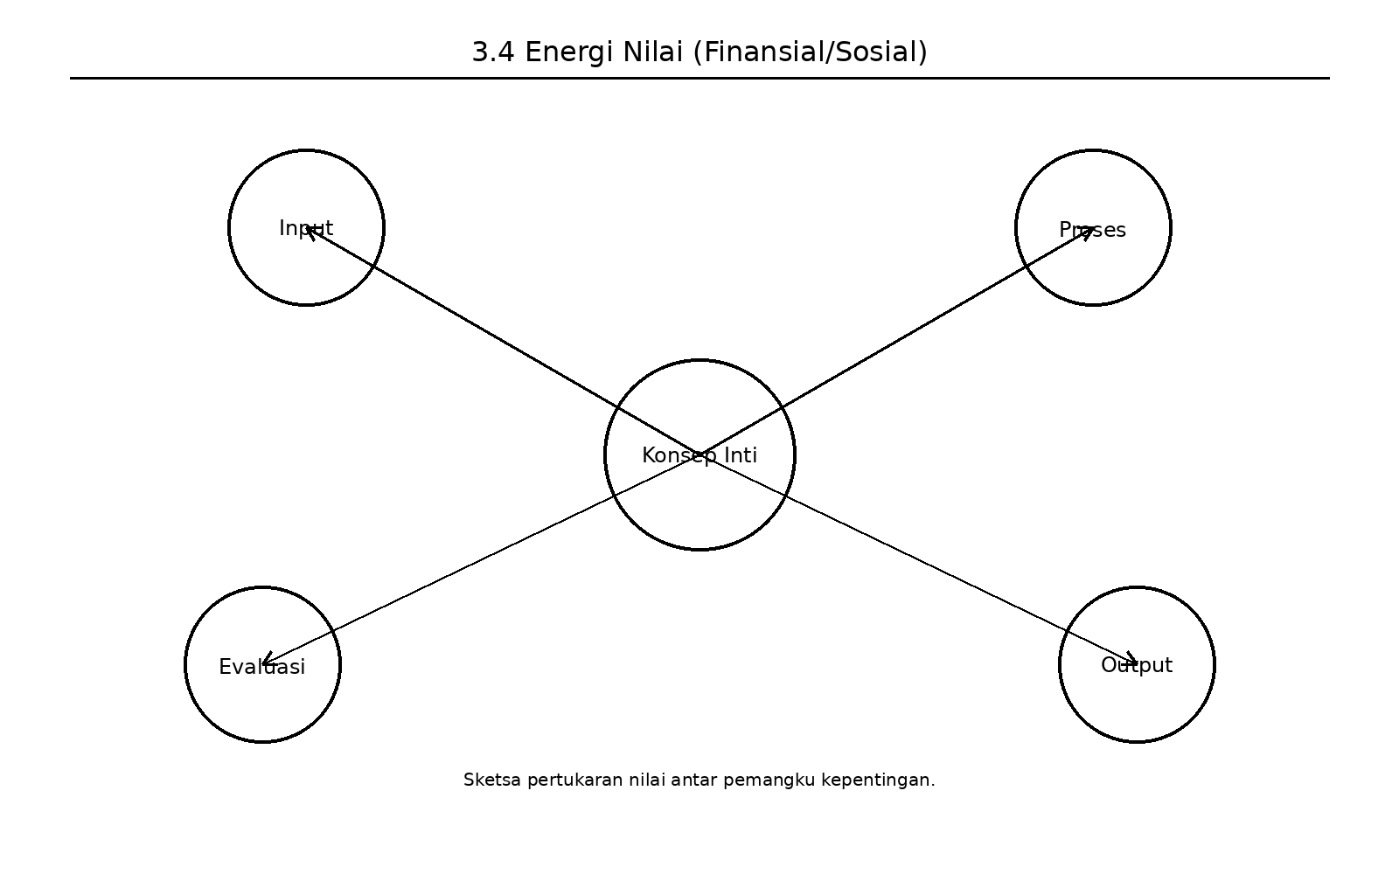
Gambar usulan untuk 3.4 Energi Nilai (Finansial/Sosial): Sketsa pertukaran nilai antar pemangku kepentingan.

Energi Ruang Lingkungan (Inspirasi)
Dalam paradigma Smart Engineering, konsep Energi Multi-Dimensi memperluas definisi energi dari sekadar wujud fisik mekanis menjadi lima dimensi holistik yang dikenal sebagai PSKVE (Product, Service, Knowledge, Value, Environment) (Langi 2026d). Di dalam kerangka komprehensif ini, Energi Ruang Lingkungan (Environmental Space Energy) secara spesifik didefinisikan sebagai daya pengaruh dari sebuah ruang atau lingkungan, yang mencakup kualitas visioner, imersif, dan inspirasionalnya (Langi 2026d).
Wujud Energi Ruang Lingkungan (Inspirasi dan Dampak) Berbeda dengan pandangan tradisional yang sekadar melihat lingkungan sebagai lokasi fisik statis, dimensi ini memandang bahwa ruang memiliki “energi” yang secara aktif memengaruhi entitas di dalamnya. Wujud nyata dari dimensi ini bisa bersifat sangat membangun (inspirasional), seperti desain dari sebuah ruang kerja kolaboratif yang terbukti mampu menumbuhkan kreativitas para penggunanya (Langi 2026d). Di sisi lain, energi ini juga merepresentasikan dampak ekologis (environmental footprint) yang ditinggalkan oleh operasional suatu sistem, seperti jejak emisi karbon (Langi 2026d).
Konversi Transaksional dengan Dimensi Energi Lainnya Sebagai komponen integral dari ekosistem Energi Multi-Dimensi, Energi Ruang Lingkungan bersifat dinamis dan terus-menerus bertukar wujud dengan dimensi energi lainnya melalui proses yang disebut Konversi Transaksional (Langi 2026d).
- Interaksi Erat dengan Pengetahuan (Knowledge) dan Produk (Product): Kualitas dari Energi Ruang Lingkungan sangat dipengaruhi oleh tingkat kecerdasan buatan yang tertanam dalam suatu artefak. Sebagai contoh, Energi Pengetahuan yang terwujud dalam algoritma teknologi baterai kendaraan listrik (EV) atau sistem manajemen smart grid akan secara langsung mengendalikan dan mengoptimalkan Energi Produk (kinerja perangkat keras fisik) (Langi 2026d). Optimalisasi efisiensi pada mesin fisik ini secara logis akan memberikan hasil turunan berupa perbaikan kualitas Energi Ruang Lingkungan, yakni dengan menekan dampak emisi gas buang secara signifikan (Langi 2026d).
Kuantifikasi dan Metrik Evaluasi dalam Ontologi Agar “energi ruang” yang abstrak ini dapat dievaluasi, disimulasikan, dan dioptimalkan oleh sistem penalaran mesin (seperti pada platform hibrida Prolog dan Python), ia harus diurai menjadi properti atau metrik yang dapat dihitung:
- Pengukuran Jejak Emisi (CO2): Dalam studi simulasi pemilihan alternatif transportasi rute Bandung-Jakarta 2030, kualitas Energi Ruang Lingkungan secara praktis dikuantifikasi melalui metrik emisi CO2 ekuivalen per penumpang, yang menakar langsung rekam jejak lingkungan dari operasional kendaraan (Langi 2026d).
- Perluasan Metrik Holistik di Masa Depan: Agar perancangan sistem rekayasa menjadi lebih presisi dalam menilai kualitas lingkungan dan ruang inspirasionalnya, pengembangan kerangka kerja di masa depan mengusulkan metrik pengukuran yang jauh lebih luas. Metrik tersebut mencakup penilaian polusi suara (noise pollution), efisiensi tata guna lahan, dampak visual dari suatu ruang, hingga kalkulasi jejak emisi siklus hidup secara utuh—sejak tahap manufaktur artefak hingga fase pembuangannya (Langi 2026d).
Singkatnya, pemosisian Ruang Lingkungan sebagai salah satu pilar Energi dalam model PSKVE menegaskan bahwa perancangan sebuah sistem rekayasa tidak boleh hanya berfokus pada kekuatan mekanis murni (Produk). Sebaliknya, sistem harus dirancang secara cerdas agar mampu melestarikan ekologi sekaligus menciptakan lingkungan yang kaya akan nilai inspirasional dan visioner bagi manusia di dalamnya (Langi 2026d).
Tabel ini membantu memperjelas ruang lingkungan sebagai energi yang mempengaruhi perilaku dan pengalaman. Dalam konteks pembahasan 3.5 Energi Ruang Lingkungan (Inspirasi), tabel berfungsi sebagai jembatan antara uraian konseptual dan representasi terstruktur yang siap dipakai untuk analisis, perancangan ontologi, atau simulasi. Karena itu, tabel sebaiknya ditempatkan segera setelah pengantar konsep pada section ini agar pembaca mendapat kerangka ringkas sebelum masuk ke uraian lanjutan.
Tabel usulan untuk 3.5 Energi Ruang Lingkungan (Inspirasi): Tabel kualitas ruang: imersif, aman, nyaman, inspiratif, dan ekologis.
Kualitas Ruang | Definisi | Indikator | Efek pada Pengguna | Contoh
Aman | Bebas risiko | skor | Meningkatkan kepercayaan | Halte terang
Nyaman | Mendukung pengalaman | skor | Mengurangi stres | Kursi dan ventilasi
Imersif | Menyatu dengan layanan | skor | Adopsi naik | Informasi terpadu
Inspiratif | Mendorong kreativitas | skor | Partisipasi naik | Ruang kolaboratif
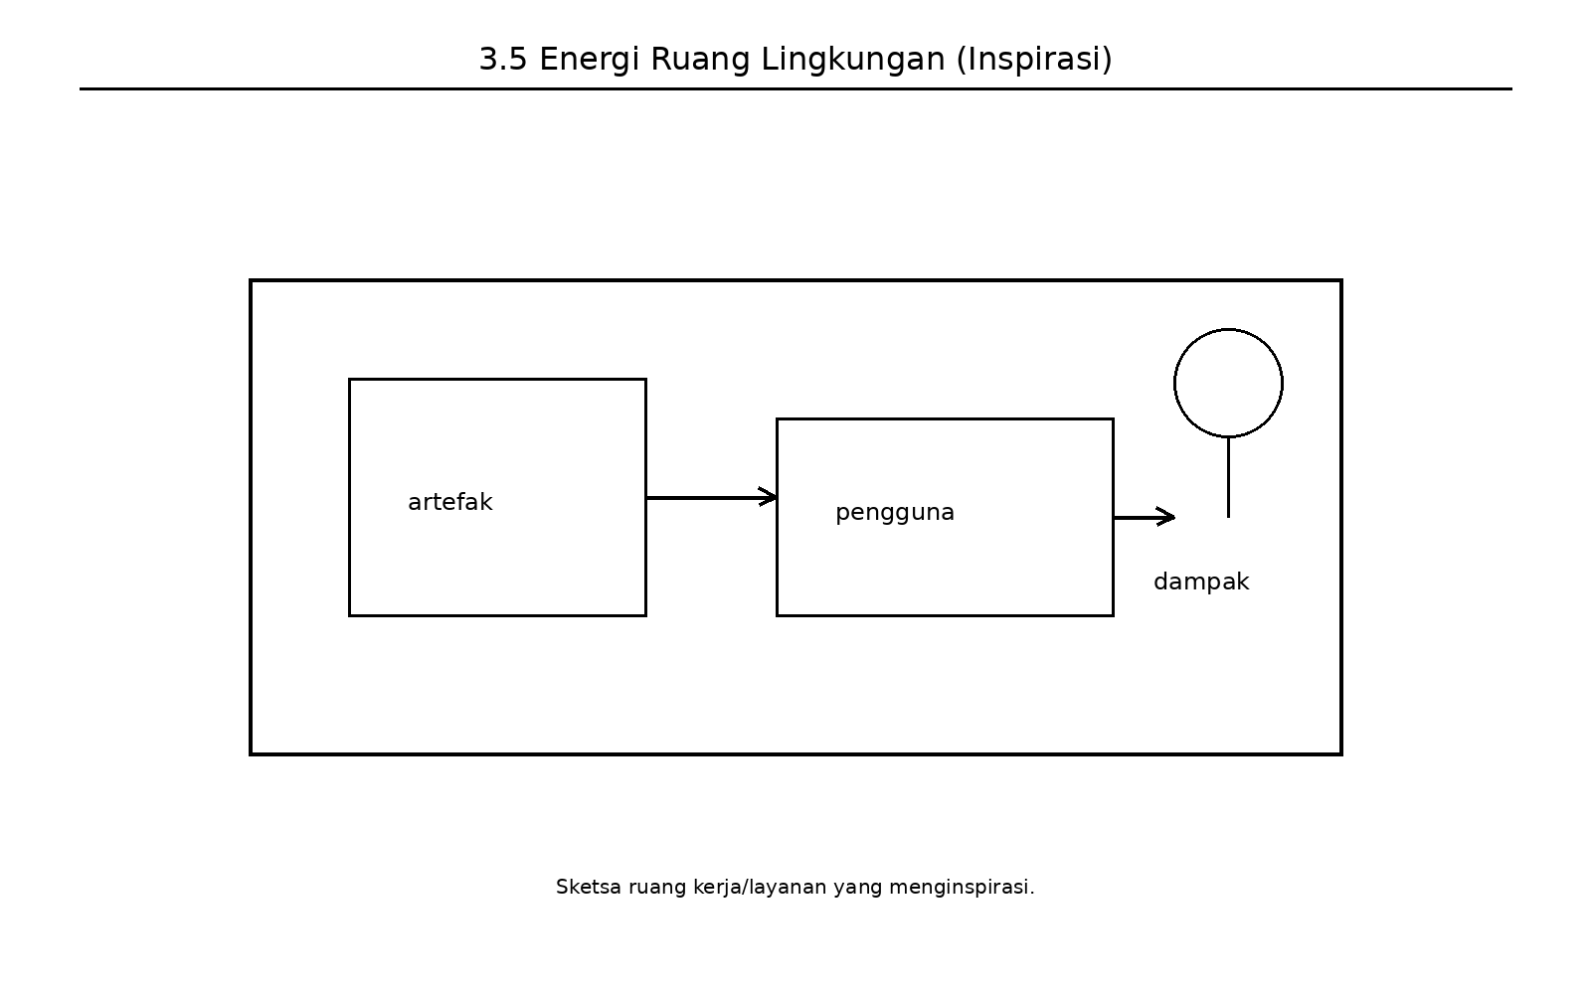
Gambar usulan untuk 3.5 Energi Ruang Lingkungan (Inspirasi): Sketsa ruang kerja/layanan yang menginspirasi.

Konversi Transaksional
Dalam kerangka Smart Engineering, konsep Energi Multi-Dimensi memperluas definisi energi dari sekadar bentuk fisik menjadi lima dimensi holistik yang disebut PSKVE (Product, Service, Knowledge, Value, Environment) (Langi 2026d). Di dalam ekosistem energi yang komprehensif ini, Konversi Transaksional (Transactional Conversion) didefinisikan sebagai proses di mana satu bentuk energi PSKVE dipertukarkan atau ditransformasikan menjadi bentuk energi lain lintas dimensi (Langi 2026d).
Konsep konversi transaksional ini muncul sebagai konsekuensi dari perluasan paradigma rekayasa, dari yang sebelumnya hanya berfokus pada mesin (machine-only paradigm) menjadi paradigma gabungan antara manusia dan mesin (human-machine paradigm) (Langi 2026d). Berbeda dengan konversi energi tradisional yang biasanya berfokus pada perubahan wujud di dalam satu dimensi fisik yang sama, konversi transaksional secara khusus mengkaji pertukaran (transactions) energi antar-dimensi yang berbeda (Langi 2026d).
Beberapa wujud nyata dari mekanisme Konversi Transaksional ini meliputi:
- Pertukaran Nilai dengan Produk dan Pengetahuan: Seorang konsumen melakukan konversi transaksional saat menukarkan energi finansial (Value Energy) untuk membeli sebuah perangkat pintar yang memuat komponen keras fisik (Product Energy) beserta teknologi atau algoritma yang tertanam di dalamnya (Knowledge Energy) (Langi 2026d).
- Pertukaran Layanan dengan Pengetahuan dan Nilai: Seorang pengguna menginvestasikan waktu dan perhatiannya (Service Energy) saat berinteraksi dengan sebuah platform digital guna memperoleh informasi (Knowledge Energy) atau hiburan (Value Energy) (Langi 2026d).
- Pertukaran Transportasi: Pada simulasi sistem transportasi, penumpang secara aktif melakukan konversi dengan membayarkan uang (Value Energy) demi mendapatkan layanan perpindahan lokasi yang efisien secara waktu (Service Energy) serta akses terhadap operasional kendaraan fisik tersebut (Product Energy) (Langi 2026d).
Dalam perancangan sistem rekayasa modern, pemahaman dan optimalisasi konversi transaksional ini menjadi salah satu fokus utama dalam penelitian fundamental Smart Engineering (Langi 2026d). Entitas cerdas di dalam sistem ini dimodelkan menggunakan Smart Engine Abstraction (SEA), yang secara konseptual dirancang untuk mentransformasikan berbagai input (baik berupa gaya maupun nilai) menjadi output yang berharga melalui mekanisme konversi transformasional maupun transaksional (Langi 2026d).
Tantangan utama riset di masa depan adalah mengembangkan model matematika atau model formal untuk mengkuantifikasi dan mengoptimalkan tingkat konversi transaksional antar-dimensi PSKVE ini (Langi 2026d). Sebagai contoh, para peneliti perlu merumuskan cara untuk menghitung seberapa besar dan efektif “energi pengetahuan” (seperti inovasi dari sebuah perangkat lunak baru) dapat dikonversi secara nyata menjadi “energi nilai” (seperti keuntungan finansial bagi perusahaan atau nilai manfaat bagi penggunanya) (Langi 2026d).
Tabel ini membantu memperjelas konversi transaksional sebagai inti pertukaran antar dimensi energi pskve. Dalam konteks pembahasan 3.6 Konversi Transaksional, tabel berfungsi sebagai jembatan antara uraian konseptual dan representasi terstruktur yang siap dipakai untuk analisis, perancangan ontologi, atau simulasi. Karena itu, tabel sebaiknya ditempatkan segera setelah pengantar konsep pada section ini agar pembaca mendapat kerangka ringkas sebelum masuk ke uraian lanjutan.
Tabel usulan untuk 3.6 Konversi Transaksional: Tabel pola konversi PSKVE antar entitas, masukan, keluaran, dan efek.
Dari | Ke | Mekanisme | Contoh | Makna
Produk | Layanan | Pemakaian artefak | EV menjadi mobilitas | Fungsi menjadi pengalaman
Pengetahuan | Nilai | Optimasi/otomasi | Algoritma hemat biaya | Informasi jadi manfaat
Layanan | Nilai | Kepuasan dan loyalitas | Waktu tunggu turun | Pengalaman jadi reputasi
Produk | Lingkungan | Jejak operasi | Emisi kendaraan | Fisik jadi dampak ruang
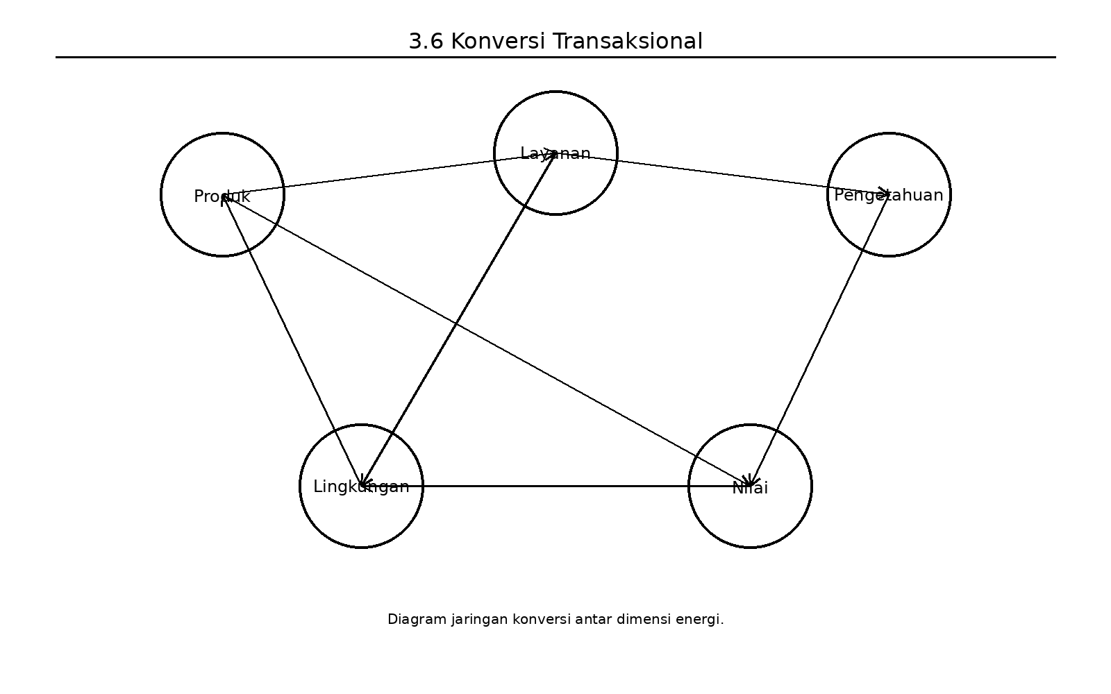
Gambar usulan untuk 3.6 Konversi Transaksional: Diagram jaringan konversi antar dimensi energi.

Smart Engine Abstraction (SEA)
Dalam kerangka Smart Engineering, Smart Engine Abstraction (SEA) adalah model konseptual inti yang digunakan untuk merancang dan menganalisis sistem yang mentransformasikan energi dan memiliki kecerdasan (Langi 2026d). Model SEA mengabstraksikan sebuah mesin sebagai entitas otonom dan dapat dikendalikan, yang secara spesifik berfungsi mengubah input (baik berupa gaya mekanis maupun nilai abstrak) menjadi output yang berharga (Langi 2026d). SEA dapat diterapkan lintas domain (baik perangkat keras, perangkat lunak, maupun perangkat spasial) dan tersusun atas komponen-komponen seperti Source/Intake, Encoder, Internal Power, Decoder, Solution Value, Control, dan Flywheel (Langi 2026d).
Agar desain SEA yang kompleks ini dapat dinalar, disimulasikan, dan dievaluasi oleh mesin komputasi (seperti pada simulasi berbasis Prolog), SEA harus dipetakan ke dalam struktur data formal menggunakan Konsep Inti Ontologi. Integrasi ini dilakukan dengan cara berikut:
- Kelas (Classes) dan Individu (Individuals) sebagai Representasi Entitas SEA: Di dalam basis pengetahuan ontologis (misalnya menggunakan bahasa Prolog), komponen-komponen sistem utama yang beroperasi sebagai SEA—seperti sistem kemudi otonom pada kendaraan, pusat manajemen lalu lintas, atau sistem manajemen jaringan energi—dideklarasikan secara eksplisit sebagai Individu (entitas spesifik) yang bernaung di bawah suatu Kelas (Langi 2026d). Representasi ini memastikan setiap mesin cerdas diakui eksistensinya secara logis oleh program.
- Properti (Properties) untuk Memodelkan Siklus PUDAL dan Transformasi PSKVE: Kemampuan internal dari setiap SEA diterjemahkan menjadi Properti atau atribut logis. Dalam ontologi, properti ini digunakan untuk merinci bagaimana sebuah SEA menjalankan siklus cerdasnya (PUDAL) dan bagaimana ia melakukan transformasi internal terhadap energi multi-dimensi PSKVE (seperti mengonversi Knowledge Energy algoritmik menjadi efisiensi Product Energy) (Langi 2026d). Komponen-komponen penyusun SEA (seperti Encoder atau Flywheel) juga dapat dimodelkan sebagai atribut turunan dari individu tersebut (Langi 2026d).
- Relasi (Relationships) untuk Menyimulasikan Interaksi antar-SEA: Sebuah sistem yang kompleks sering kali terdiri dari banyak SEA yang saling terkait (disebut sebagai system-of-systems). Ontologi menggunakan Relasi (berupa aturan-aturan atau rules logika) untuk memodelkan interaksi dinamis dan aliran energi atau nilai di antara berbagai SEA yang terhubung (Langi 2026d). Pemodelan relasi ini memungkinkan sistem komputasi untuk memahami perilaku emergent (kemunculan sifat baru) yang terjadi saat berbagai mesin cerdas bertransaksi dan saling memengaruhi satu sama lain (Langi 2026d).
Secara keseluruhan, dengan memetakan Smart Engine Abstraction (SEA) ke dalam konsep inti ontologi, para insinyur tidak hanya mendapatkan bahasa atau pola desain bersama yang mempermudah kolaborasi lintas disiplin (Langi 2026d) , tetapi mereka juga berhasil mengubah konsep arsitektur mesin cerdas ini menjadi bentuk struktur data yang bisa dinalar dan dioptimalkan secara otomatis oleh mesin komputasi (kecerdasan buatan) (Langi 2026d).
Tabel ini membantu memperjelas sea sebagai abstraksi penghubung antara model manusia dan eksekusi mesin. Dalam konteks pembahasan 4.0 Smart Engine Abstraction (SEA), tabel berfungsi sebagai jembatan antara uraian konseptual dan representasi terstruktur yang siap dipakai untuk analisis, perancangan ontologi, atau simulasi. Karena itu, tabel sebaiknya ditempatkan segera setelah pengantar konsep pada section ini agar pembaca mendapat kerangka ringkas sebelum masuk ke uraian lanjutan.
Tabel usulan untuk 4.0 Smart Engine Abstraction (SEA): Tabel lapisan SEA: input, transformasi, pengetahuan, kontrol, dan output.
Lapisan SEA | Masukan | Transformasi | Keluaran | Peran
Persepsi | Data sensor | Parsing/normalisasi | representasi | Membaca keadaan
Pengetahuan | Ontologi/aturan | Struktur makna | basis inferensi | Memahami konteks
Keputusan | Tujuan+batasan | Reasoning/optimasi | rencana | Memilih aksi
Aksi | Rencana | Eksekusi kontrol | respons | Mengubah lingkungan
Belajar | Umpan balik | Evaluasi/pembaruan | pengetahuan baru | Adaptasi
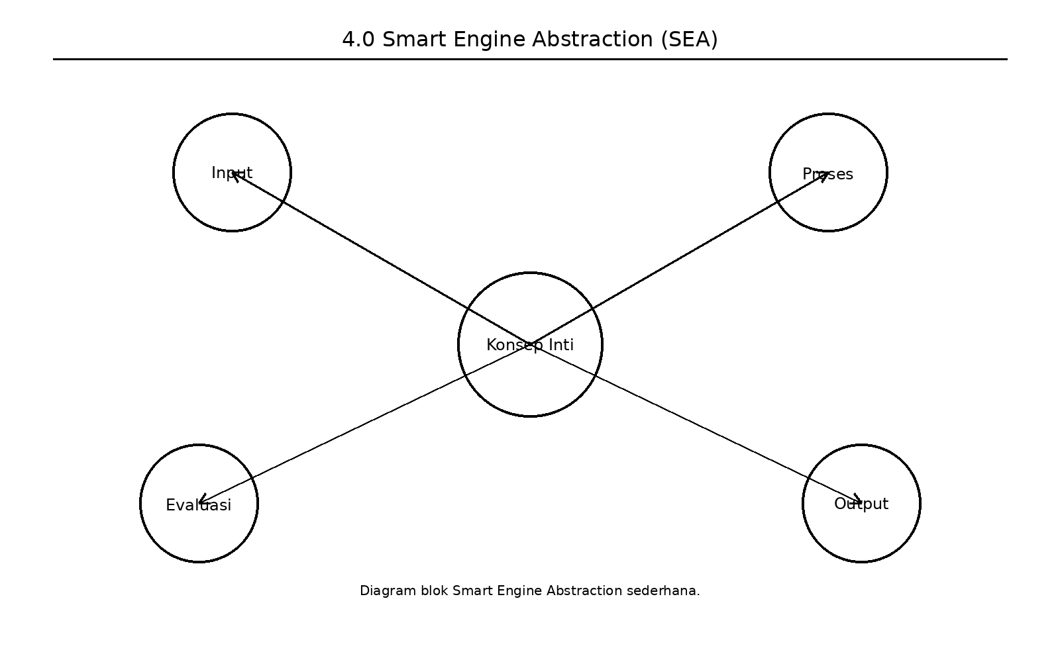
Gambar usulan untuk 4.0 Smart Engine Abstraction (SEA): Diagram blok Smart Engine Abstraction sederhana.

Metodologi Multi-Domain (PICOC)
Dalam kerangka Smart Engineering, penyelesaian masalah teknik modern yang sangat kompleks dan lintas disiplin didekonstruksi ke dalam empat domain utama, yakni domain Aplikasi, Sistem, Teknologi, dan Riset Fundamental (Langi 2026d). Untuk meneliti, mengevaluasi, dan melaporkan solusi pada keempat lapisan domain ini secara sistematis, kerangka kerja ini memanfaatkan Metodologi PICOC (Langi 2026c) (Langi 2026b).
Secara mendasar, metodologi PICOC berfungsi sebagai struktur pelaporan yang mengevaluasi sebuah perlakuan (solusi) baru terhadap solusi lama untuk mengukur peningkatan yang dihasilkan dalam memahami atau memecahkan suatu masalah (Langi 2026c). Komponen metodologi ini terdiri dari:
- P (Population): Kelompok target, entitas, atau kumpulan data yang diteliti.
- I (Intervention): Perlakuan inovatif berupa solusi, sistem, teknologi, atau proses baru yang diusulkan.
- C (Control): Solusi, sistem, atau teknologi lama yang sudah ada dan digunakan sebagai garis dasar (baseline) pembanding.
- O (Outcome): Efek yang dapat diukur, seperti peningkatan performa, nilai-nilai baru yang dihasilkan, atau temuan pengetahuan baru.
- Cx (Context): Masalah spesifik, batasan kebutuhan, atau kesenjangan pengetahuan yang menjadi latar belakang perancangan (Langi 2026c).
Keunikan metodologi lintas-domain ini dalam ekosistem Smart Engineering adalah penerapan struktur PICOC yang diiterasi secara spesifik pada keempat lapisan (domain) rekayasa (Langi 2026c) :
- Pada Domain Aplikasi (PICOC-A): Fokus evaluasi berada pada penyelesaian masalah pemangku kepentingan (stakeholders). Sistem membandingkan solusi baru yang ditawarkan dengan praktik yang digunakan masyarakat saat ini, lalu mengukur hasil akhirnya dalam bentuk peningkatan efisiensi, pengurangan biaya, kepuasan pengguna, atau manfaat nyata (Value Energy) (Langi 2026c) (Langi 2026b).
- Pada Domain Sistem (PICOC-S): Berfokus pada pengujian rancangan sistem terintegrasi (contohnya perancangan kendaraan cerdas secara utuh) yang akan mewujudkan solusi pada lapisan aplikasi. Di sini, sistem baru dievaluasi performanya (seperti akurasi, kecepatan, pemanfaatan sumber daya, atau keandalan) melawan arsitektur sistem yang sudah ada sebelumnya (Langi 2026c) (Langi 2026b).
- Pada Domain Teknologi (PICOC-T): Berfokus pada evaluasi mesin penggerak (Smart Engine) atau modul teknologi inti di dalam sistem. Metodologi ini mengukur seberapa efisien teknologi baru tersebut dalam melakukan tugas konversi spesifik (seperti konversi Product Energy menjadi Service Energy) jika dibandingkan dengan metode atau instrumen lama (Langi 2026c) (Langi 2026b).
- Pada Domain Riset Fundamental (PICOC-F): Berada di lapisan terdalam untuk memvalidasi prinsip-prinsip saintifik, entitas ontologis, atau teori konversi energi PSKVE yang menjadi landasan inovasi. Metodologi membandingkan kerangka teori baru dengan model lama untuk mengukur penemuan prinsip pengetahuan baru (Knowledge Energy) yang tervalidasi secara logika (Langi 2026c) (Langi 2026b).
Penerapan struktural metodologi PICOC lintas domain ini sangat krusial karena memastikan adanya koherensi logis antar-lapisan desain (Langi 2026c) (Langi 2026b). Dengan pendekatan ini, para insinyur dapat dengan jelas mendemonstrasikan bagaimana keberhasilan penemuan teori di lapisan Fundamental akan menyokong efisiensi konversi pada lapisan Teknologi, yang kemudian menghidupkan kecerdasan operasional di lapisan Sistem, dan bermuara pada penyelesaian masalah yang berdampak langsung bagi manusia di lapisan Aplikasi (Langi 2026b).

Domain Aplikasi (A)
Dalam kerangka desain Smart Engineering, metodologi PICOC (Population, Intervention, Control, Outcome, Context) diterapkan secara berlapis pada empat domain hierarkis—yakni Aplikasi, Sistem, Teknologi, dan Riset Fundamental—untuk mengevaluasi dan menyusun laporan inovasi secara terstruktur (Langi 2026c).
Pada lapisan teratas, yaitu Domain Aplikasi (A), metodologi ini berfokus secara eksklusif pada upaya menemukan solusi yang lebih baik untuk memecahkan masalah nyata yang dihadapi oleh para pemangku kepentingan (stakeholders) (Langi 2026c).
Penerapan kelima komponen PICOC pada Domain Aplikasi (PICOC-A) dijabarkan sebagai berikut:
- P(A) - Populasi (Population): Menargetkan subjek atau kelompok yang diteliti, yang dalam domain ini berupa para pemangku kepentingan, seperti pengguna akhir, organisasi, atau masyarakat luas (Langi 2026c).
- I(A) - Intervensi (Intervention): Merepresentasikan solusi baru yang diusulkan kepada masyarakat. Solusi pada tingkat aplikasi ini merupakan manifestasi langsung dari sistem cerdas yang telah dirancang pada Domain Sistem (S) (Langi 2026c).
- C(A) - Kontrol (Control): Merupakan solusi lama, sistem eksisting, atau praktik yang saat ini digunakan oleh populasi. Analisis pada bagian ini mencakup evaluasi terhadap batasan, kelemahan, dan alasan mengapa solusi lama tersebut sudah tidak lagi memadai (Langi 2026c).
- O(A) - Hasil (Outcome): Mengukur secara langsung peningkatan performa atau manfaat yang dirasakan oleh para pemangku kepentingan. Metrik pengukurannya sangat berkaitan dengan dimensi Value Energy, seperti tingkat efisiensi, pengurangan biaya finansial, kemudahan penggunaan (usability), hingga kepuasan pengguna (Langi 2026c).
- Cx(A) - Konteks (Context): Mendefinisikan masalah spesifik yang melatarbelakangi perancangan, beserta spesifikasi kebutuhan (requirements) yang harus dipenuhi agar solusi tersebut dapat dikatakan berhasil memecahkan masalah pemangku kepentingan (Langi 2026c).
Dalam metodologi multi-domain ini, keberhasilan di Domain Aplikasi (A) merupakan pembuktian tertinggi dari seluruh siklus inovasi rekayasa. Peningkatan performa yang diklaim di tingkat Aplikasi (O(A)) tidak berdiri sendiri, melainkan harus didukung dan dibuktikan oleh keberhasilan arsitektur operasional pada tingkat Sistem (O(S)), yang pada gilirannya disokong oleh efisiensi mesin di tingkat Teknologi (O(T)) dan divalidasi oleh teori di tingkat Riset Fundamental (O(F)) (Langi 2026c) (Langi 2026b). Struktur pelaporan berjenjang ini memastikan bahwa rancangan teknis yang rumit sekalipun akan selalu berorientasi pada penyelesaian masalah manusia di dunia nyata.

P: Stakeholder
Dalam metodologi pelaporan PICOC yang diterapkan pada Domain Aplikasi (PICOC-A), komponen P (Populasi) secara spesifik direpresentasikan sebagai Stakeholder atau Pemangku Kepentingan (Langi 2026c).
Dalam kerangka Smart Engineering, Domain Aplikasi berfokus pada upaya memecahkan masalah nyata, sehingga populasi yang diteliti bukanlah data atau mesin, melainkan subjek manusia atau entitas yang mengalami masalah tersebut (Langi 2026c) (Langi 2026b).
Berikut adalah peran dan posisi P: Stakeholder dalam konteks Domain Aplikasi (A):
- Definisi dan Wujud Stakeholder (P(A)): Stakeholder dapat berupa pengguna akhir (users), organisasi, institusi, masyarakat luas, hingga para insinyur itu sendiri (Langi 2026c). Sebagai contoh kasus ekstrem, Perserikatan Bangsa-Bangsa (PBB) dapat bertindak sebagai stakeholder (P) dalam proyek pengiriman pesan ke galaksi lain (Langi 2026c). Dalam proyek rekayasa perangkat lunak, para insinyur yang membutuhkan alat desain otomatis juga merupakan wujud dari stakeholder (Langi 2026b). Jika pengujian aplikasi melibatkan manusia secara langsung, definisi P(A) ini harus mencakup rincian seperti kriteria seleksi, ukuran sampel, dan demografi partisipan (Langi 2026c).
- Sebagai Penentu Titik Awal Masalah (Konteks): Analisis di Domain Aplikasi selalu dimulai dengan mengidentifikasi masalah spesifik (Cx(A)) yang tengah dihadapi oleh para stakeholder ini (Langi 2026c). Analisis harus mendefinisikan dengan jelas apa kesenjangan (gap) antara kebutuhan atau keinginan stakeholder dengan solusi yang tersedia bagi mereka saat ini (Langi 2026c).
- Target Evaluasi Dampak (Outcome): Motivasi utama dari penciptaan solusi baru (Intervensi) selalu dinilai berdasarkan seberapa penting penyelesaian masalah tersebut bagi kelompok stakeholder (P(A)) (Langi 2026c). Oleh karena itu, keberhasilan suatu sistem diukur dari seberapa besar peningkatan performa (O(A))—seperti pengurangan biaya, efisiensi waktu, atau kepuasan—yang dirasakan dan berdampak langsung pada para stakeholder tersebut (Langi 2026c). Sebagai contoh, inovasi platform cerdas dinilai berhasil di tingkat aplikasi jika ia memberikan implikasi nyata berupa alat bantu yang lebih otomatis dan cerdas bagi insinyur sebagai stakeholder-nya (Langi 2026b).
Secara keseluruhan, pemosisian Stakeholder sebagai Populasi memastikan bahwa seluruh inovasi teknologi (T) dan sistem (S) yang dikembangkan oleh insinyur tidak kehilangan arah, dan selalu berorientasi pada penyelesaian masalah yang relevan serta memberikan manfaat (Value Energy) yang nyata bagi manusia (Langi 2026c) (Langi 2026b).
Tabel ini membantu memperjelas stakeholder sebagai sumber kebutuhan, nilai, dan batasan desain. Dalam konteks pembahasan 5.1 P: Stakeholder, tabel berfungsi sebagai jembatan antara uraian konseptual dan representasi terstruktur yang siap dipakai untuk analisis, perancangan ontologi, atau simulasi. Karena itu, tabel sebaiknya ditempatkan segera setelah pengantar konsep pada section ini agar pembaca mendapat kerangka ringkas sebelum masuk ke uraian lanjutan.
Tabel usulan untuk 5.1 P: Stakeholder: Tabel profil stakeholder, tujuan, kebutuhan, dan indikator keberhasilan.
Stakeholder | Tujuan | Kebutuhan | Kontribusi | Indikator Sukses
Pengguna | Perjalanan nyaman | Cepat, aman, murah | Data kebutuhan | Kepuasan
Operator | Layanan efisien | Utilisasi tinggi | Operasi armada | Biaya/trip
Pemerintah | Mobilitas berkelanjutan | Emisi turun | Regulasi | CO2 dan akses
Insinyur | Sistem bekerja baik | Data dan model | Desain/iterasi | Kinerja sistem
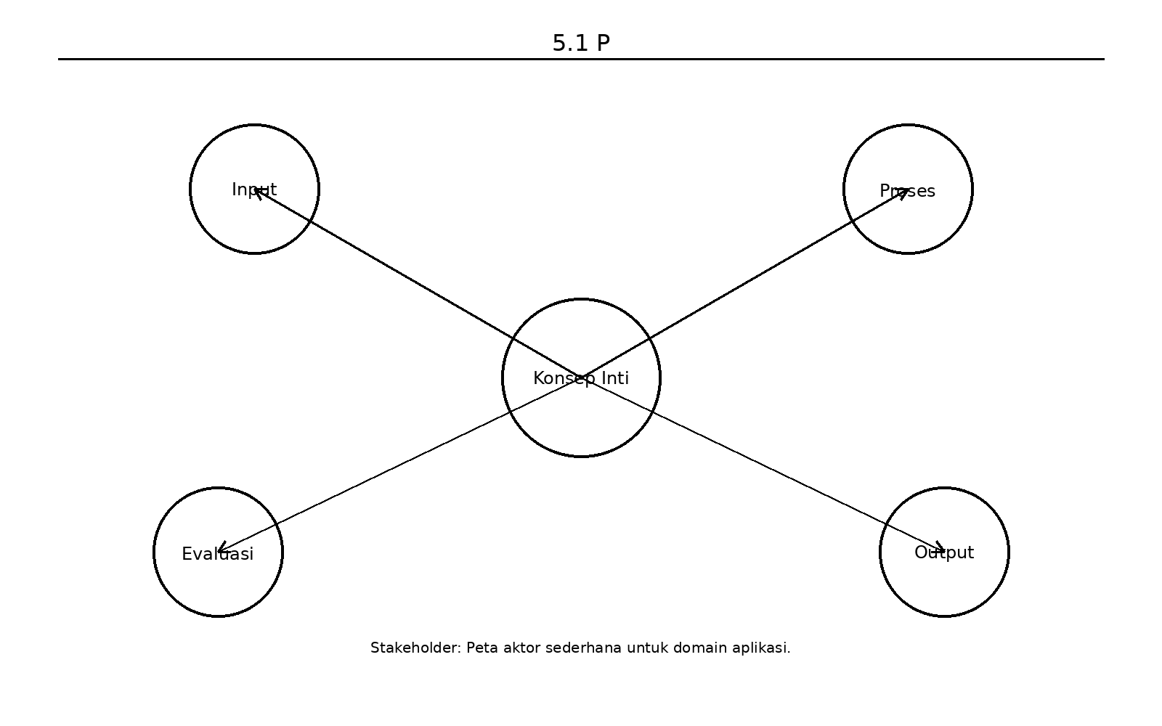
Gambar usulan untuk 5.1 P: Stakeholder: Peta aktor sederhana untuk domain aplikasi.

I: Solusi Baru
Dalam metodologi pelaporan PICOC yang diterapkan pada Domain Aplikasi (PICOC-A), komponen I (Intervention / Intervensi) secara spesifik merepresentasikan Solusi Baru (New Solution) yang ditawarkan atau diusulkan untuk memecahkan masalah yang dihadapi oleh para pemangku kepentingan (stakeholders) (Langi 2026c).
Berikut adalah peran, karakteristik, dan posisi I: Solusi Baru di dalam ekosistem Domain Aplikasi (A):
- Puncak dari Lapisan Multi-Domain: Di dalam kerangka kerja Smart Engineering, Solusi Baru di tingkat Aplikasi (I(A)) tidak berdiri sendiri sebagai ide yang terisolasi. Solusi ini merupakan manifestasi akhir yang dibangun langsung berdasarkan arsitektur sistem yang telah dirancang pada Domain Sistem (I(S)) (Langi 2026c). Lebih jauh lagi, wujud solusi ini dimungkinkan karena ia memanfaatkan kemajuan instrumen di lapisan Teknologi (I(T)) dan divalidasi oleh teori-teori pada lapisan Riset Fundamental (I(F)) (Langi 2026c).
- Fokus pada Peluang dan Pembaruan: Menghadirkan I(A) berarti memperkenalkan sebuah peluang solusi yang benar-benar baru (novel) dan diklaim lebih baik (Langi 2026c). Penyusunan I(A) harus dirancang sedemikian rupa untuk menunjukkan dengan jelas bagaimana solusi ini memperluas, memperbaiki, atau menawarkan cara kerja yang sangat berbeda (diverge) dibandingkan dengan upaya-upaya pemecahan masalah di masa lalu (Langi 2026c).
- Contoh Implementasi (Platform Terintegrasi): Sebagai contoh konkret dalam literatur rekayasa, Solusi Baru (I(A)) yang diusulkan kepada insinyur (sebagai stakeholder) dapat berupa sebuah Platform Terintegrasi Prolog-Python (Langi 2026b). Platform ini diusulkan sebagai intervensi solusi baru untuk mengatasi kelemahan alur kerja rekayasa konvensional, dengan memberikan kemampuan penalaran simbolik sekaligus pemrosesan data algoritmik di dalam satu wadah (Langi 2026b).
- Subjek Utama Evaluasi: Pada tahap penyusunan metodologi, bentuk dari Solusi Baru (I(A)) harus dijabarkan dengan sangat rinci terkait implementasi atau pengujiannya (Langi 2026c). Hal ini karena I(A) akan langsung dikomparasikan atau “diadu” dengan Solusi Lama/Praktik Eksisting (Control / C(A)) untuk membuktikan seberapa besar peningkatan performa atau manfaat akhir (Outcome / O(A)) yang berhasil diciptakan bagi para pemangku kepentingan (Langi 2026c).
Secara keseluruhan, I(A) merupakan jawaban inovatif final—dapat berupa produk, layanan, atau sistem—yang diserahkan secara langsung kepada pemangku kepentingan guna menyelesaikan kesenjangan masalah secara lebih cerdas dan efisien.
Tabel ini membantu memperjelas solusi baru sebagai jawaban rekayasa terhadap masalah nyata. Dalam konteks pembahasan 5.2 I: Solusi Baru, tabel berfungsi sebagai jembatan antara uraian konseptual dan representasi terstruktur yang siap dipakai untuk analisis, perancangan ontologi, atau simulasi. Karena itu, tabel sebaiknya ditempatkan segera setelah pengantar konsep pada section ini agar pembaca mendapat kerangka ringkas sebelum masuk ke uraian lanjutan.
Tabel usulan untuk 5.2 I: Solusi Baru: Tabel alternatif solusi, keunggulan, risiko, dan syarat implementasi.
Alternatif Solusi | Keunggulan | Risiko | Sumber Daya | Kapan Dipilih
Fleet EV | Emisi rendah | Investasi baterai | Charging infra | Koridor fleksibel
Bus listrik | Kapasitas menengah | Macet jalan | Depot dan jadwal | Permintaan sedang
Kereta cepat | Cepat dan masif | Infrastruktur mahal | Stasiun tetap | Koridor padat
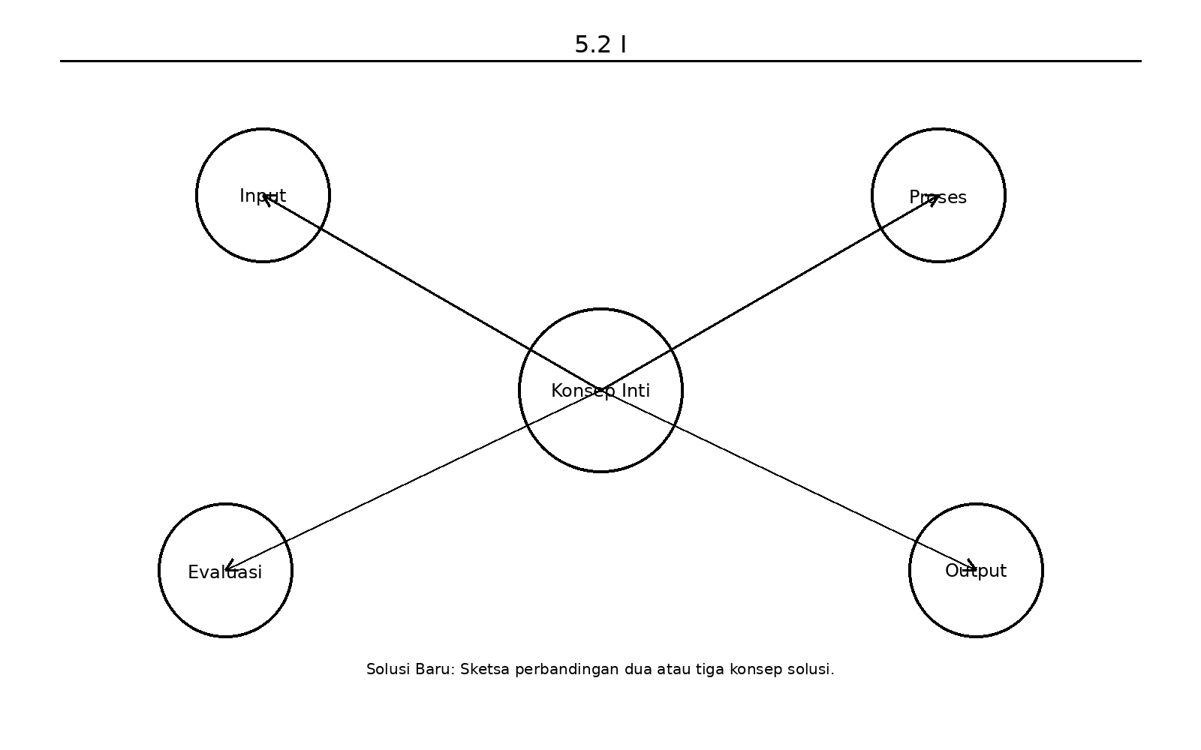
Gambar usulan untuk 5.2 I: Solusi Baru: Sketsa perbandingan dua atau tiga konsep solusi.

Cx: Masalah Spesifik
Dalam metodologi pelaporan PICOC (Population, Intervention, Control, Outcome, Context) yang diterapkan pada Domain Aplikasi (A), komponen Cx (Konteks) secara spesifik merujuk pada rumusan masalah, batasan (constraints), lingkungan, serta spesifikasi kebutuhan (requirements) yang harus diselesaikan untuk para pemangku kepentingan (stakeholders) (Langi 2026c).
Di dalam ekosistem perancangan Smart Engineering, Cx: Masalah Spesifik menduduki posisi fundamental dengan peran-peran berikut:
- Sebagai Titik Tolak dan Pernyataan Masalah (Problem Statement): Cx(A) merupakan fondasi utama yang memotivasi seluruh proses rekayasa (Langi 2026c). Pada tahap ini, insinyur harus mendefinisikan secara jelas apa yang menjadi masalah utama pemangku kepentingan (P(A)) (Langi 2026c) , serta mengidentifikasi kesenjangan (gap) antara kondisi ideal yang mereka butuhkan dengan ketersediaan solusi pada saat ini (Langi 2026c).
- Mendefinisikan Kriteria Keberhasilan Solusi (Requirements): Konteks tidak sekadar berisi deskripsi masalah, tetapi juga merumuskan prasyarat yang wajib dipenuhi (Langi 2026c). Parameter yang dirumuskan dalam Cx(A) ini akan menjadi kompas bagi insinyur untuk memastikan bahwa Solusi Baru (I(A)) dan arsitektur sistem (S) yang mereka rancang benar-benar relevan dan mampu menjawab persoalan pemangku kepentingan.
- Memberikan Batasan dalam Metodologi Pengujian: Ketika insinyur merancang pengaturan eksperimen di Domain Aplikasi, komponen Cx(A) dijabarkan kembali untuk merinci latar atau pengaturan spesifik (setting) serta batasan dari pengujian aplikasi tersebut (Langi 2026c). Ini memastikan bahwa solusi yang diuji berada pada lingkungan yang mencerminkan realitas permasalahan yang dihadapi pengguna.
- Sebagai Tolok Ukur Interpretasi Hasil: Dalam fase evaluasi akhir, peningkatan performa atau manfaat yang berhasil diciptakan (Outcome / O(A)) harus selalu diinterpretasikan ulang berdasarkan konteks masalah awalnya (Cx(A)) (Langi 2026c). Keberhasilan inovasi rekayasa diukur dari sejauh mana solusi tersebut secara langsung mampu menjawab pertanyaan-pertanyaan atau kesenjangan awal yang ditetapkan di dalam masalah spesifik ini (Langi 2026c).
Secara keseluruhan, pemosisian Cx (Konteks) di dalam Domain Aplikasi bertindak sebagai “jangkar” yang memastikan bahwa kerumitan teknologi dan sistem di lapisan bawahnya tidak akan kehilangan arah. Cx(A) memastikan bahwa setiap tetes inovasi yang dilakukan selalu berorientasi pada pemecahan masalah dunia nyata bagi manusia.
Tabel ini membantu memperjelas masalah spesifik sebagai konteks operasional yang membatasi solusi. Dalam konteks pembahasan 5.3 Cx: Masalah Spesifik, tabel berfungsi sebagai jembatan antara uraian konseptual dan representasi terstruktur yang siap dipakai untuk analisis, perancangan ontologi, atau simulasi. Karena itu, tabel sebaiknya ditempatkan segera setelah pengantar konsep pada section ini agar pembaca mendapat kerangka ringkas sebelum masuk ke uraian lanjutan.
Tabel usulan untuk 5.3 Cx: Masalah Spesifik: Tabel pernyataan masalah, konteks, batasan, dan dampaknya.
Masalah | Konteks | Akar Penyebab | Batasan | Dampak
Waktu tempuh tinggi | Koridor padat | Kemacetan | Jaringan jalan | Produktivitas turun
Biaya operasi besar | Energi mahal | Utilisasi rendah | Tarif pasar | Margin menurun
Emisi tinggi | Kendaraan fosil | Efisiensi rendah | Teknologi lama | Jejak karbon naik
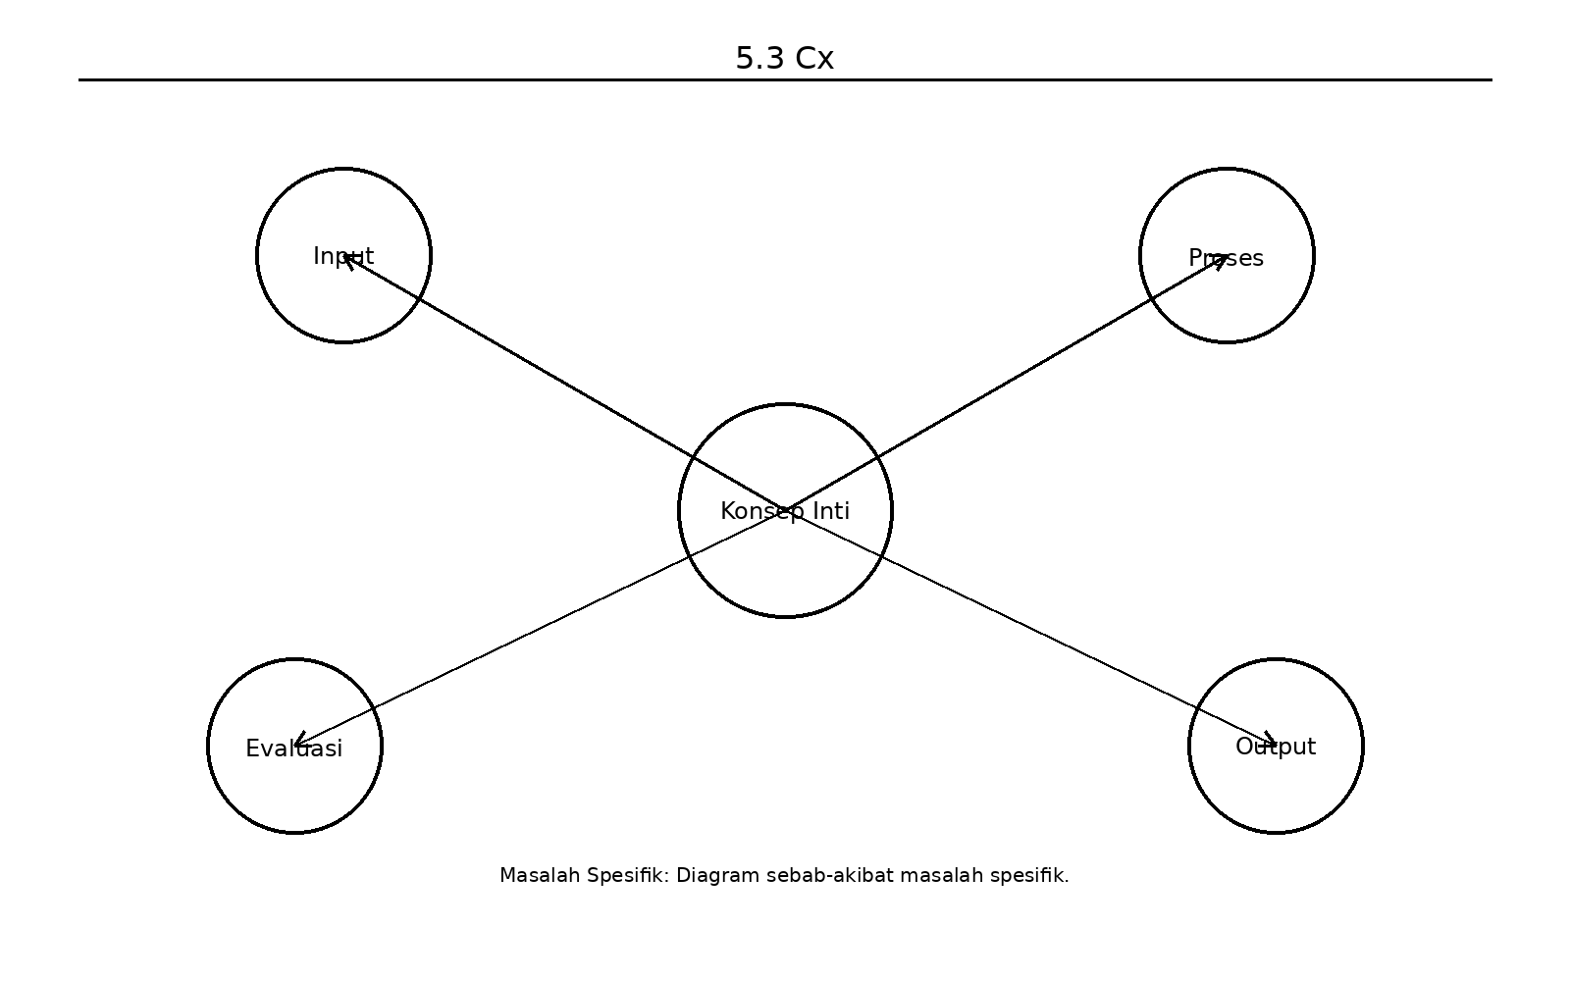
Gambar usulan untuk 5.3 Cx: Masalah Spesifik: Diagram sebab-akibat masalah spesifik.

Domain Sistem (S)
Dalam metodologi pelaporan PICOC (Population, Intervention, Control, Outcome, Context) yang diterapkan secara berlapis pada kerangka Smart Engineering, Domain Sistem (S) atau System Layer menduduki posisi krusial sebagai jembatan penghubung antara penyelesaian masalah pengguna di Domain Aplikasi (A) dan mesin penggerak inti di Domain Teknologi (T) (Langi 2026c).
Fokus utama dari Domain Sistem (S) adalah mencari atau merancang sebuah arsitektur sistem terintegrasi yang mampu memenuhi spesifikasi kebutuhan (dari domain aplikasi) sekaligus mewadahi dan menjalankan instrumen inovatif (dari domain teknologi) (Langi 2026c).
Penerapan kelima komponen PICOC secara spesifik pada Domain Sistem (PICOC-S) dijabarkan sebagai berikut:
- P(S) - Populasi (Population): Berbeda dengan Domain Aplikasi yang menargetkan manusia (pemangku kepentingan), populasi pada Domain Sistem merujuk pada objek pengujian teknis. Ini mencakup kumpulan data (datasets), lingkungan simulasi, model rekayasa, atau ranah pengujian (testbeds) tempat sistem tersebut dioperasikan dan dievaluasi (Langi 2026c).
- I(S) - Intervensi (Intervention): Merepresentasikan sistem baru yang diusulkan, yang telah diintegrasikan dengan teknologi-teknologi kunci (Key Technologies) (Langi 2026c). Dalam contoh transportasi, I(S) adalah rancangan kendaraan cerdas secara utuh (Langi 2026c). Sedangkan dalam ranah rekayasa perangkat lunak, I(S) dapat berupa arsitektur platform terintegrasi yang menggabungkan mesin Prolog (penalaran) dan Python (komputasi algoritma) (Langi 2026b).
- C(S) - Kontrol (Control): Merupakan sistem dasar (baseline) atau sistem eksisting (lama) yang digunakan sebagai pembanding (Langi 2026c). Pada perancangan platform perangkat lunak cerdas, C(S) adalah sistem Prolog mandiri atau skrip Python tradisional yang belum terintegrasi satu sama lain (Langi 2026b).
- O(S) - Hasil (Outcome): Mengukur efektivitas operasional dari sistem yang dirancang melalui metrik performa tingkat sistem. Metrik pengukurannya mencakup tingkat akurasi, kecepatan (speed), pemanfaatan sumber daya (resource utilization), tingkat keandalan (reliability), hingga fleksibilitas alur kerja (Langi 2026c).
- Cx(S) - Konteks (Context): Mendefinisikan kebutuhan spesifik akan sebuah sistem yang lebih baik, yang mampu memenuhi prasyarat solusi aplikasi sekaligus mewadahi prasyarat teknologi dasar di baliknya (Langi 2026c). Ini juga merinci latar belakang batasan desain dari sistem tersebut (Langi 2026c).
Posisi Domain Sistem (S) dalam Hierarki Lintas Domain Di dalam struktur pelaporan yang komprehensif, keberhasilan pada Domain Sistem tidak berdiri sendiri, melainkan memiliki interkoneksi logis yang kuat dengan domain di atas dan di bawahnya:
- Peningkatan performa di tingkat sistem (O(S)) berfungsi sebagai bukti teknis yang secara langsung mendukung dan memungkinkan terwujudnya manfaat bagi pemangku kepentingan di tingkat Aplikasi (O(A)) (Langi 2026c).- Sebaliknya, keberhasilan operasional sistem secara keseluruhan (O(S)) dimungkinkan oleh dan sangat bergantung pada peningkatan performa dan efisiensi dari modul mesin/instrumen yang berada di lapisan Teknologi (O(T)) (Langi 2026c).
Contoh Metaphorikal dalam Rekayasa Dalam studi perancangan transportasi, Domain Sistem berfokus secara eksklusif pada perancangan kendaraan sebagai sebuah entitas utuh (Langi 2026d). Kendaraan tersebut dipandang sebagai sebuah sistem cerdas kompleks yang memanfaatkan siklus PUDAL untuk menavigasi lingkungan kerjanya, sambil terus-menerus mengelola dan mengoptimalkan Energi Produk (bahan bakar) agar dapat mengangkut beban penumpangnya secara aman dan efisien pada kecepatan yang diharapkan (Langi 2026d).

P: Testbeds/Dataset
Dalam metodologi pelaporan PICOC yang diterapkan pada Domain Sistem (PICOC-S), komponen P (Populasi) mengalami pergeseran makna yang signifikan dibandingkan domain di atasnya. Jika pada Domain Aplikasi (A) populasi merujuk pada manusia atau pemangku kepentingan (stakeholders), pada Domain Sistem (S), Populasi direpresentasikan secara teknis sebagai testbeds (ranah pengujian), datasets (kumpulan data), test sets (set pengujian), lingkungan simulasi, model rekayasa, hingga system states (status/kondisi sistem) (Langi 2026c).
Pemosisian P: Testbeds/Dataset dalam ekosistem Domain Sistem memiliki peran dan wawasan fundamental sebagai berikut:
- Sebagai Lingkungan Validasi Terkontrol: Domain Sistem (S) berfokus pada perancangan arsitektur sistem terintegrasi (seperti kendaraan cerdas utuh atau platform perangkat lunak) yang mewadahi teknologi inti (Langi 2026c). Sebelum sebuah sistem diserahkan kepada manusia (pemangku kepentingan) di Domain Aplikasi, sistem baru (Intervensi / I(S)) dan sistem lama (Kontrol / C(S)) harus diuji dan dikomparasikan di dalam lingkungan eksperimental yang presisi. Testbeds, datasets, dan lingkungan simulasi inilah yang bertindak sebagai “subjek uji” atau populasi tempat evaluasi operasional itu berlangsung (Langi 2026c).
- Wujud Nyata dalam Rekayasa Perangkat Lunak: Dalam contoh perancangan platform perangkat lunak terintegrasi seperti Prolog-Python, wujud dari populasi P(S) ini adalah model-model rekayasa, kumpulan dataset yang diolah, serta berbagai kondisi sistem (system states) (Langi 2026b). Sistem baru diuji dengan cara memberikan berbagai skenario dari dataset tersebut untuk melihat seberapa tangguh arsitektur sistem dalam menangani tugas inferensi logis dan komputasi numerik secara bersamaan.
- Fondasi bagi Pengukuran Performa (Outcome): Penetapan spesifikasi testbeds atau datasets (P(S)) sangat krusial karena ia menjadi landasan tempat metrik keberhasilan sistem (O(S)) akan diukur. Keberhasilan sistem tidak diukur dari persepsi pengguna pada tahap ini, melainkan dari metrik objektif dan kuantitatif seperti akurasi pemrosesan dataset, kecepatan komputasi (throughput atau latency), pemanfaatan sumber daya, hingga tingkat keandalan simulasi (Langi 2026c). Penjelasan rincian tentang testbeds dan datasets di dalam metodologi memastikan bahwa pengujian sistem tersebut bersifat objektif dan dapat direproduksi (reproducible) oleh insinyur lain (Langi 2026c).
Singkatnya, di dalam kerangka kerja Smart Engineering, P: Testbeds/Dataset bertindak sebagai laboratorium pengujian. Evaluasi teknis yang sukses di atas testbed atau dataset simulasi ini akan menghasilkan bukti peningkatan performa sistem yang sahih, yang pada gilirannya merupakan prasyarat mutlak sebelum solusi tersebut diklaim mampu memberikan manfaat nyata bagi manusia di dunia nyata.
Tabel ini membantu memperjelas testbed dan dataset sebagai arena validasi perilaku sistem cerdas. Dalam konteks pembahasan 6.1 P: Testbeds/Dataset, tabel berfungsi sebagai jembatan antara uraian konseptual dan representasi terstruktur yang siap dipakai untuk analisis, perancangan ontologi, atau simulasi. Karena itu, tabel sebaiknya ditempatkan segera setelah pengantar konsep pada section ini agar pembaca mendapat kerangka ringkas sebelum masuk ke uraian lanjutan.
Tabel usulan untuk 6.1 P: Testbeds/Dataset: Tabel karakteristik dataset/testbed: sumber, skala, variabel, dan kegunaan.
Nama | Jenis | Variabel Kunci | Skala | Kegunaan
Log perjalanan | Dataset | waktu, jarak, SOC | besar | Training/prediksi
Koridor simulasi | Testbed | rute, halte, trafik | menengah | Uji skenario
Survei pengguna | Dataset | kepuasan, preferensi | sedang | Evaluasi layanan
Digital twin | Testbed | event operasional | tinggi | Eksperimen aman
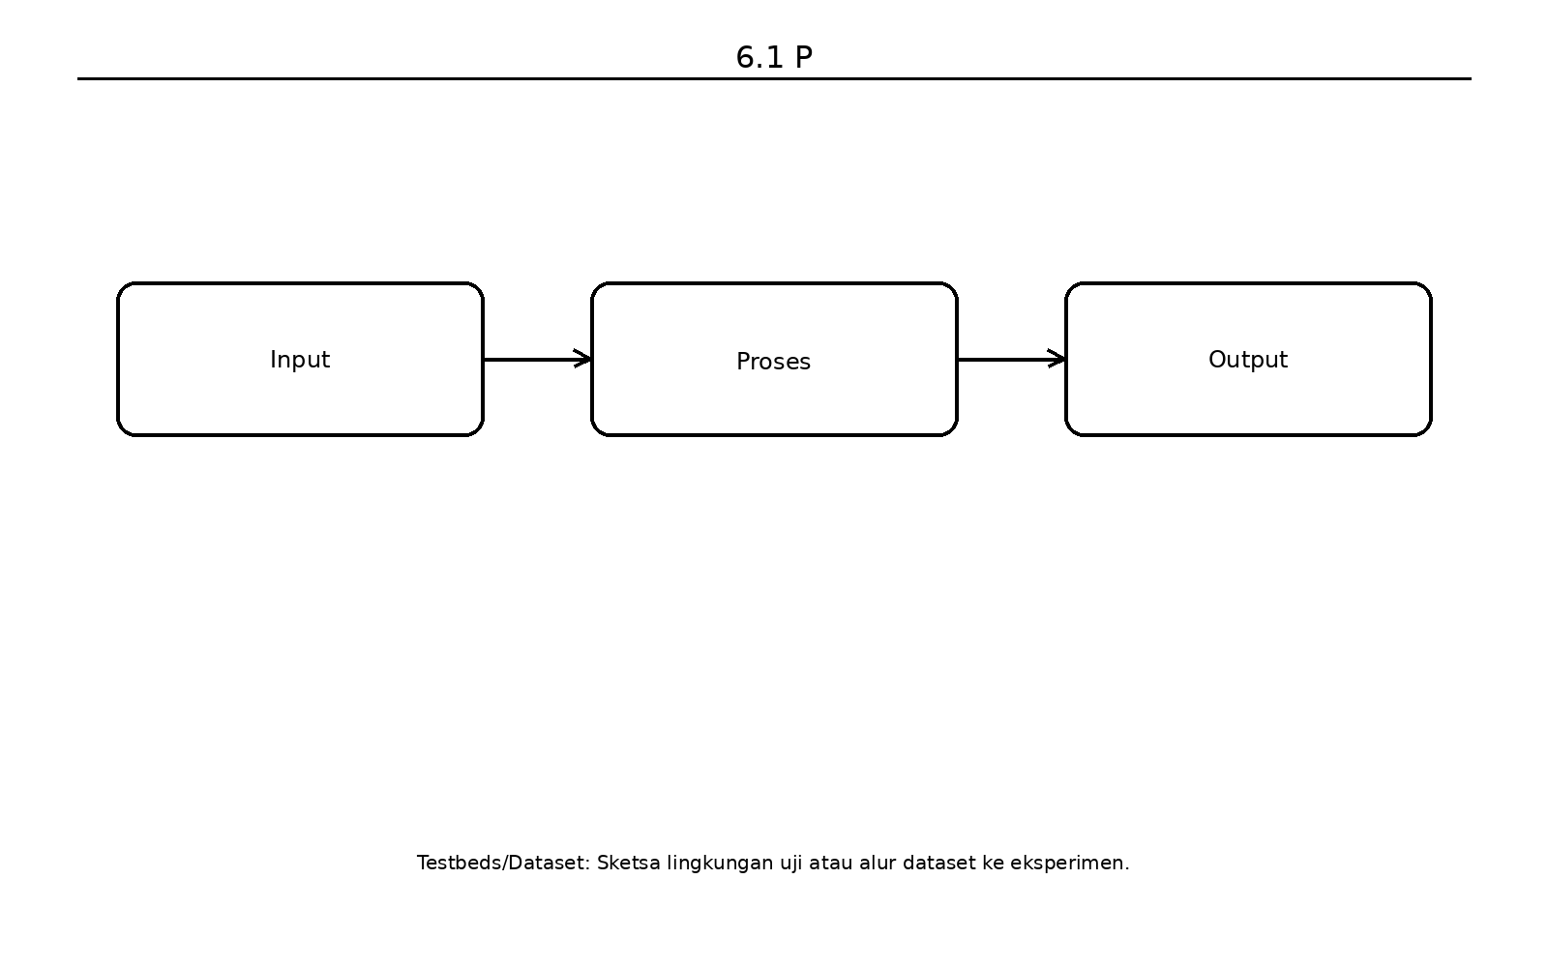
Gambar usulan untuk 6.1 P: Testbeds/Dataset: Sketsa lingkungan uji atau alur dataset ke eksperimen.

I: Arsitektur Sistem Cerdas
Dalam metodologi pelaporan PICOC yang diterapkan pada Domain Sistem (PICOC-S), komponen I (Intervensi) secara spesifik merujuk pada Arsitektur Sistem Cerdas (Proposed System) yang diusulkan oleh insinyur.
Berikut adalah peran, karakteristik, dan posisi dari komponen I: Arsitektur Sistem Cerdas di dalam ekosistem Domain Sistem (S):
Definisi dan Fungsi Utama I(S) merepresentasikan sistem baru yang dirancang secara terintegrasi dengan menggabungkan berbagai teknologi kunci (Key Technologies) (Langi 2026c). Dalam penjabaran metodologinya, I(S) harus merinci arsitektur sistem secara keseluruhan, komponen-komponen penyusunnya, algoritma yang digunakan, serta bagaimana teknologi dasar diintegrasikan menjadi satu kesatuan yang fungsional (Langi 2026c). Sistem cerdas ini dirancang khusus untuk memenuhi spesifikasi kebutuhan (requirements) yang telah ditetapkan demi menghadirkan solusi yang lebih baik di lapisan aplikasi (Langi 2026c).
Wujud I(S) dalam Rekayasa Perangkat Lunak Dalam studi kasus perancangan perangkat lunak Smart Engineering, wujud konkret dari I(S) adalah Platform Terintegrasi Prolog-Python (Langi 2026b). Arsitektur sistem cerdas ini dirancang dengan menggabungkan dua lingkungan yang berbeda:
- Mesin inferensi Prolog yang bertugas menangani penalaran simbolik, logika konseptual, dan manajemen pengetahuan (Langi 2026b).- Lingkungan interpreter Python beserta ekosistem library-nya yang bertugas menangani pemrosesan data numerik algoritmik, antarmuka pengguna, dan orkestrasi alur kerja (Langi 2026b).- Arsitektur ini disatukan oleh sebuah bridge library (seperti PySWIP atau Janus) yang memfasilitasi komunikasi antar-proses dan pertukaran data antara kedua bahasa tersebut (Langi 2026b).
Wujud I(S) dalam Metafora Transportasi Dalam contoh simulasi transportasi lintas domain, I(S) direpresentasikan oleh kendaraan sebagai sebuah entitas cerdas yang utuh, seperti halnya rancangan kendaraan otonom (Langi 2026c). Kendaraan (sistem) ini dirancang untuk secara aktif menjalankan siklus kecerdasannya (PUDAL) guna menavigasi lingkungan operasionalnya sembari mengelola energi produk (bahan bakar) yang dimilikinya secara efisien (Langi 2026d).
Posisi sebagai Jembatan Lintas Domain Di dalam hierarki pelaporan multi-domain, Arsitektur Sistem Cerdas (I(S)) menduduki posisi sentral yang menghubungkan lapisan bawah dan atasnya:
- Sistem terintegrasi ini (I(S)) baru bisa berfungsi dengan optimal jika didukung oleh penemuan atau efisiensi mesin cerdas/instrumen teknologi yang kuat di lapisan bawahnya, yaitu Intervensi Teknologi (I(T)) (Langi 2026b).- Sebaliknya, keberadaan arsitektur sistem operasional (I(S)) yang utuh ini merupakan prasyarat mutlak atau penyokong utama (enabler) agar Solusi Baru yang bermanfaat (I(A)) dapat benar-benar diwujudkan dan diserahkan kepada manusia (pemangku kepentingan) di lapisan Aplikasi (Langi 2026c) (Langi 2026b).
Tabel ini membantu memperjelas arsitektur sistem sebagai susunan modul dan aliran informasi. Dalam konteks pembahasan 6.2 I: Arsitektur Sistem Cerdas, tabel berfungsi sebagai jembatan antara uraian konseptual dan representasi terstruktur yang siap dipakai untuk analisis, perancangan ontologi, atau simulasi. Karena itu, tabel sebaiknya ditempatkan segera setelah pengantar konsep pada section ini agar pembaca mendapat kerangka ringkas sebelum masuk ke uraian lanjutan.
Tabel usulan untuk 6.2 I: Arsitektur Sistem Cerdas: Tabel modul arsitektur, fungsi, input, output, dan ketergantungan.
Modul | Input | Output | Fungsi | Ketergantungan
Persepsi | Sensor/log | state | Menangkap fakta | Infrastruktur data
Ontologi | state | representasi | Memberi makna | Knowledge base
Inferensi | representasi | keputusan | Bernalar | Rule engine
Kontrol | keputusan | aksi | Eksekusi | Aktuator/UI
Evaluasi | hasil | pembaruan | Belajar | Monitoring
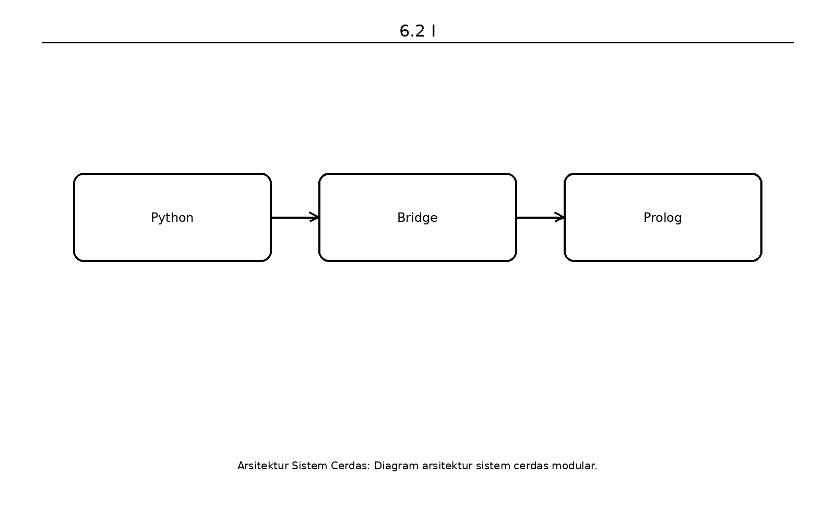
Gambar usulan untuk 6.2 I: Arsitektur Sistem Cerdas: Diagram arsitektur sistem cerdas modular.

Domain Teknologi (T)
Dalam kerangka kerja metodologi pelaporan PICOC multi-domain, Domain Teknologi (T) beroperasi pada lapisan krusial yang menjembatani antara penelitian prinsip-prinsip dasar di Domain Fundamental (F) dan integrasi operasional operasional di Domain Sistem (S) (Langi 2026c).
Fokus utama dari Domain Teknologi adalah menemukan, mengembangkan, atau memperbaiki Teknologi Kunci (Key Technology)—yang umumnya berupa mesin atau modul khusus—agar mampu mengeksekusi tugas-tugas krusial, seperti komputasi yang kompleks atau konversi energi, secara jauh lebih efektif berdasarkan prinsip sains dan rekayasa (Langi 2026c).
Penerapan kelima komponen PICOC secara spesifik pada Domain Teknologi (PICOC-T) dijabarkan sebagai berikut:
- P(T) - Populasi (Population): Dalam domain ini, populasi yang menjadi subjek perlakuan atau pemrosesan bukanlah manusia atau sistem utuh, melainkan energi sumber, nilai input, data mentah, atau material yang akan diproses oleh mesin tersebut (Langi 2026c).
- I(T) - Intervensi (Intervention): Merepresentasikan Mesin atau Modul Teknologi (Technological Engine/Module) dengan instrumen atau metode baru yang diusulkan (Langi 2026c). Dalam paradigma Smart Engineering, intervensi teknologi ini kerap kali diabstraksikan sebagai Smart Engine yang mengadopsi siklus kecerdasan PUDAL untuk terus mengoptimalkan konversi energi di dalamnya (Langi 2026d).
- C(T) - Kontrol (Control): Merupakan mesin, modul teknologi, instrumen, atau metode lama yang saat ini eksis, yang digunakan sebagai garis dasar (baseline) pembanding untuk menguji efisiensi inovasi baru (Langi 2026c).
- O(T) - Hasil (Outcome): Mengukur secara objektif peningkatan performa di dalam menjalankan tugas konversi atau komputasi spesifik tersebut. Metrik pada level ini meliputi efisiensi konversi yang lebih tinggi, peningkatan presisi, kecepatan pemrosesan (faster processing), hingga rasio sinyal terhadap gangguan (signal-to-noise ratio) yang lebih baik (Langi 2026c).
- Cx(T) - Konteks (Context): Mendefinisikan tantangan spesifik teknis, sasaran, maupun batasan dalam mencari instrumen yang tepat untuk menjalankan proses konversi energi/tugas komputasi dengan baik (Langi 2026c).
Posisi Domain Teknologi (T) dalam Hierarki Lintas Domain Di dalam struktur rekayasa yang komprehensif, keberhasilan pengujian pada Domain Teknologi (T) memiliki keterikatan logis yang tak terpisahkan dengan domain di atas dan di bawahnya:
- Penyokong Utama Kinerja Sistem (S): Hasil peningkatan performa pada mesin atau modul teknologi (O(T)) menjadi prasyarat mutlak atau faktor pemungkin (enabler) bagi beroperasinya arsitektur sistem secara keseluruhan di Domain Sistem (O(S)) (Langi 2026c) (Langi 2026b). Sebuah sistem cerdas hanya dapat memproses alur kerja dengan optimal apabila komponen mesin penggeraknya memiliki konversi energi yang berefisiensi tinggi (Langi 2026b).
- Berlandaskan Lapisan Fundamental (F): Inovasi instrumen mesin atau metode pada level ini (I(T)) tidak diciptakan dari ruang hampa, melainkan dibangun dan disokong oleh divalidasinya prinsip, penemuan efek baru, atau teori ilmiah yang diuji pada lapisan Riset Fundamental (O(F)) (Langi 2026c) (Langi 2026b).
Contoh Wujud Nyata dalam Rekayasa
- Pada Metafora Transportasi: Di tingkat teknologi, masalah diartikan sebagai cara menemukan atau mendesain teknologi konversi mesin (M) yang sanggup menghasilkan, menyimpan, dan mengubah energi sumber alamiah (E) menjadi energi kerja mekanik (U) untuk kendaraan tersebut (Langi 2026d). Contoh radikalnya adalah penemuan instrumen Electromagnetic (EM) machine yang diusulkan untuk mengonversi medan elektromagnetik antar-galaksi menjadi tenaga pendorong wahana antariksa (Langi 2026c).
- Pada Rekayasa Perangkat Lunak Cerdas: Dalam perancangan arsitektur terintegrasi, perwujudan dari intervensi teknologi (I(T)) adalah pengembangan library jembatan atau bridge libraries (seperti PySWIP atau Janus) (Langi 2026b). Teknologi modul ini secara khusus memiliki tugas krusial mengubah, mengelola pertukaran tipe data, dan memfasilitasi komunikasi komunikasi antar-proses yang berbeda, yakni antara mesin inferensi simbolik (Prolog) dengan komputasi numerik (Python) (Langi 2026b). Peningkatan di ranah ini diukur (O(T)) dari seberapa kecil beban kinerja (overhead) komunikasi yang terjadi serta kemulusan aliran datanya (Langi 2026b).

P: Energi Sumber/Data Mentah
Dalam metodologi pelaporan PICOC yang diterapkan pada tingkat Domain Teknologi (PICOC-T), komponen P (Populasi) tidak merujuk pada manusia, pemangku kepentingan, ataupun sistem yang sudah utuh. Sebaliknya, komponen ini direpresentasikan secara spesifik sebagai Energi Sumber (Source Energy), Nilai Input, Data Mentah (Raw Data), Fenomena, atau Material dasar (Langi 2026c).
Berikut adalah peran dan posisi P: Energi Sumber/Data Mentah di dalam ekosistem perancangan Domain Teknologi (T):
- Sebagai Objek yang Diproses atau Dikonversi: Fokus utama dari Domain Teknologi adalah mencari, mengembangkan, atau memperbaiki Teknologi Kunci (Key Technology)—biasanya berupa mesin atau modul instrumen tertentu—agar dapat mengeksekusi tugas-tugas konversi atau komputasi yang krusial (Langi 2026c). Di dalam domain ini, P(T) adalah bahan baku mentah yang akan dikenai tindakan atau diproses secara langsung oleh teknologi penggerak tersebut (Langi 2026c).
- Wujud dalam Metafora Transportasi (Fisik): Jika merujuk pada desain mesin kendaraan, wujud dari populasi (P(T)) ini adalah energi sumber (source energy / E) yang diperoleh atau ditangkap dari lingkungan (environment / W). Tantangan utamanya adalah bagaimana mesin tersebut mampu menyimpan dan mengubah energi sumber yang mentah ini menjadi energi kerja mekanis (work energy / U) secara maksimal untuk menggerakkan kendaraan (Langi 2026d).
- Wujud dalam Rekayasa Perangkat Lunak (Informasional): Dalam contoh perancangan platform terintegrasi seperti Prolog-Python, wujud P(T) bergeser dari entitas fisik menjadi data logis. Populasi di sini mengambil bentuk kueri-kueri logika, struktur data, nilai-nilai input, basis pengetahuan, maupun tugas-tugas komputasi numerik mentah (Langi 2026b). Teknologi atau modul yang dirancang (seperti pustaka bridge PySWIP atau Janus) bertugas memproses data-data mentah ini untuk memastikan konversi tipe data lintas bahasa pemrograman berjalan lancar tanpa hambatan komunikasi.
- Faktor Penentu Evaluasi Efisiensi (Outcome): Pendefinisian spesifikasi Energi Sumber atau Data Mentah (P(T)) sangat penting karena ia menjadi patokan awal untuk mengevaluasi performa teknologi (O(T)). Keberhasilan inovasi mesin atau algoritma di tingkat ini dinilai secara objektif dari seberapa tinggi efisiensi konversinya, seberapa cepat waktu pemrosesannya, dan seberapa besar kepresisian yang dicapai saat teknologi tersebut mengolah kumpulan material atau data mentah ini (Langi 2026c).
Singkatnya, pemosisian Energi Sumber atau Data Mentah sebagai “Populasi” di Domain Teknologi menegaskan bahwa pada lapisan rekayasa ini, fokus para insinyur bukan lagi pada pengguna akhir, melainkan murni berkonsentrasi untuk mengoptimalkan bagaimana bahan baku paling dasar—baik berupa aliran energi fisik maupun lalu lintas data komputasional—dapat dikonversi secara efisien oleh instrumen mesin menjadi bentuk energi yang fungsional bagi sebuah sistem (Langi 2026c).
Tabel ini membantu memperjelas data mentah dan energi sumber sebagai bahan baku teknologi cerdas. Dalam konteks pembahasan 7.1 P: Energi Sumber/Data Mentah, tabel berfungsi sebagai jembatan antara uraian konseptual dan representasi terstruktur yang siap dipakai untuk analisis, perancangan ontologi, atau simulasi. Karena itu, tabel sebaiknya ditempatkan segera setelah pengantar konsep pada section ini agar pembaca mendapat kerangka ringkas sebelum masuk ke uraian lanjutan.
Tabel usulan untuk 7.1 P: Energi Sumber/Data Mentah: Tabel jenis sumber data/energi, kualitas, keterbatasan, dan biaya.
Sumber | Bentuk | Kualitas | Biaya Akses | Keterbatasan
Sensor kendaraan | stream | tinggi | menengah | noise
Log aplikasi | event | tinggi | rendah | bias penggunaan
Data publik | tabel | sedang | rendah | kurang rinci
Input manusia | teks/form | bervariasi | rendah | subjektif
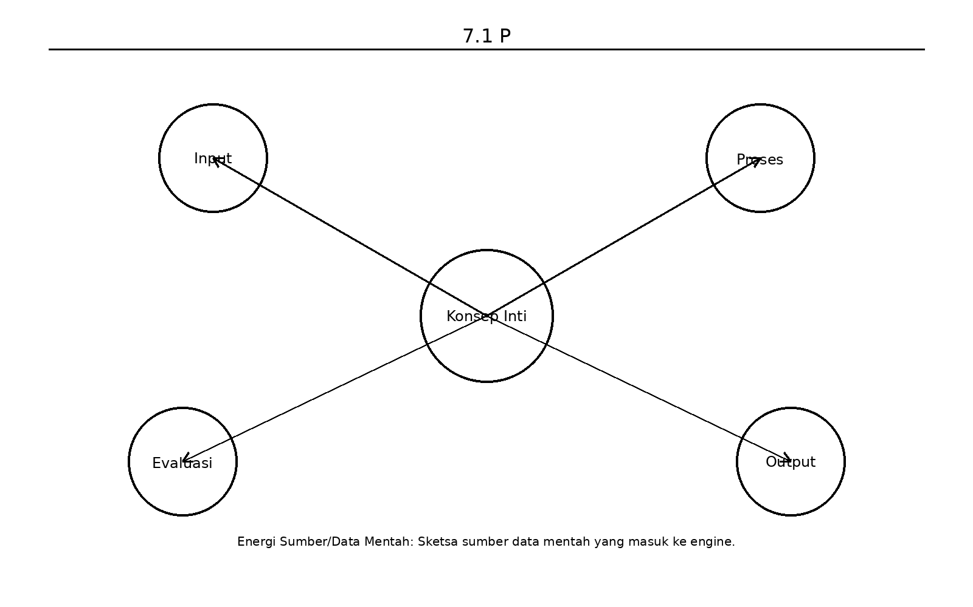
Gambar usulan untuk 7.1 P: Energi Sumber/Data Mentah: Sketsa sumber data mentah yang masuk ke engine.

I: Engine/Modul Teknologi
Dalam metodologi pelaporan PICOC yang diterapkan pada Domain Teknologi (PICOC-T), komponen I (Intervensi) secara spesifik merujuk pada Mesin Teknologi (Technological Engine) atau Modul dengan instrumen maupun metode yang baru (Langi 2026c).
Berikut adalah peran, karakteristik, dan posisi I: Engine/Modul Teknologi di dalam ekosistem Domain Teknologi (T):
- Fungsi Utama sebagai Pengeksekusi Tugas Krusial: Fokus dari I(T) adalah menghadirkan teknologi penentu (Key Technology) yang dirancang untuk mengeksekusi tugas-tugas inti secara efektif yang didasarkan pada prinsip-prinsip fundamental (Langi 2026c). Tugas-tugas ini umumnya mencakup proses konversi energi, komputasi yang sangat kompleks, atau eksekusi fungsi-fungsi spesifik lainnya (Langi 2026c). Pada saat merumuskan I(T), insinyur diwajibkan untuk mendeskripsikan secara rinci prinsip kerja dari mesin atau metode baru tersebut (Langi 2026c).
- Wujud sebagai Smart Engine (Dalam Metafora Fisik): Di dalam kerangka Smart Engineering, mesin teknologi ini kerap dikonseptualisasikan menggunakan model Smart Engine Abstraction (SEA) (Langi 2026d). Sebagai sebuah Smart Engine, mesin (M) ini memanfaatkan siklus kecerdasan PUDAL untuk mengoptimalkan konversi energi—misalnya mengubah Energi Produk (bahan bakar) menjadi energi kerja mekanis (U)—sambil mengintegrasikan algoritma dan kecerdasan buatan (Knowledge Energy) di dalamnya (Langi 2026d). Sebuah contoh fiktif namun radikal di literatur adalah usulan Electromagnetic (EM) Machine yang bertindak sebagai I(T) untuk mengonversi tenaga medan elektromagnetik murni menjadi gaya dorong bagi wahana antariksa (Langi 2026c).
- Wujud Modul Perangkat Lunak (Dalam Domain Informasional): Apabila menilik pada perancangan platform perangkat lunak terintegrasi, wujud I(T) bukanlah mesin fisik, melainkan teknologi peranti lunak inti. Dalam kasus integrasi Python dan Prolog, komponen intervensi (I(T)) direpresentasikan oleh mesin inferensi Prolog, interpreter Python, dan secara krusial pustaka penghubung (bridge libraries) seperti PySWIP atau Janus (Langi 2026b). Modul jembatan ini bekerja sebagai pengeksekusi konversi data mentah (P(T)), di mana modul ini bertugas menangani kerumitan konversi tipe data antara bahasa Python dan term Prolog, serta mengelola konvensi eksekusi fungsi secara lintas bahasa (Langi 2026b).
- Fondasi Kinerja Sistem: Engine atau modul teknologi (I(T)) memproses bahan baku berupa data mentah atau energi sumber (P(T)) (Langi 2026c) (Langi 2026b). Intervensi inovatif pada lapisan teknologi ini sangat esensial karena efisiensi, presisi, atau kecepatan (Outcome / O(T)) yang berhasil dicapai oleh mesin penukar energi atau modul kodenya ini akan menjadi tumpuan utama yang memungkinkan beroperasinya arsitektur sistem operasional (I(S)) secara utuh pada lapisan Domain Sistem (Langi 2026b).
Tabel ini membantu memperjelas engine/modul teknologi sebagai mesin transformasi utama. Dalam konteks pembahasan 7.2 I: Engine/Modul Teknologi, tabel berfungsi sebagai jembatan antara uraian konseptual dan representasi terstruktur yang siap dipakai untuk analisis, perancangan ontologi, atau simulasi. Karena itu, tabel sebaiknya ditempatkan segera setelah pengantar konsep pada section ini agar pembaca mendapat kerangka ringkas sebelum masuk ke uraian lanjutan.
Tabel usulan untuk 7.2 I: Engine/Modul Teknologi: Tabel modul teknologi, fungsi, API/antarmuka, dan indikator performa.
Modul | Peran | Antarmuka | Indikator | Catatan
Reasoner Prolog | Inferensi simbolik | query | latensi | baik untuk aturan
Python analytics | Analitik dan simulasi | API/script | throughput | fleksibel
Database | Penyimpanan | SQL/NoSQL | konsistensi | basis data operasi
UI engine | Interaksi pengguna | web/app | usability | jembatan manusia-mesin
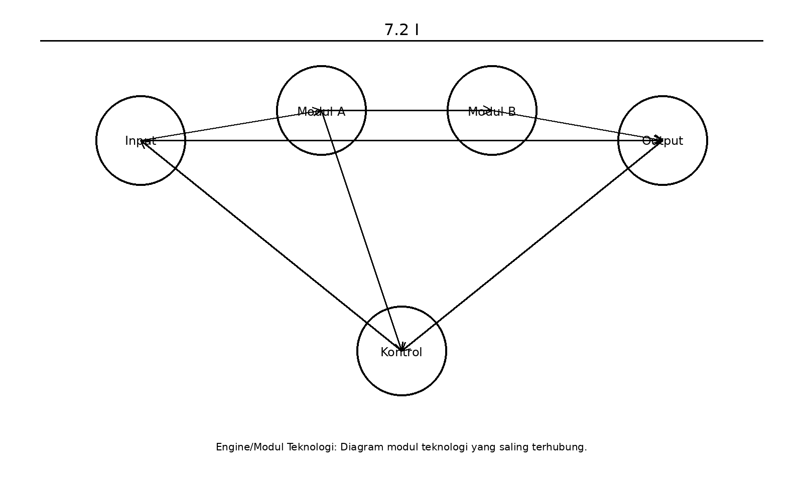
Gambar usulan untuk 7.2 I: Engine/Modul Teknologi: Diagram modul teknologi yang saling terhubung.

Domain Riset Fundamental (F)
Dalam metodologi pelaporan PICOC lintas domain (multi-domain), Domain Riset Fundamental (F) menempati lapisan paling dasar dan esensial di dalam kerangka kerja desain rekayasa. Fokus utama dari Domain Fundamental bukanlah menciptakan produk akhir untuk pengguna, melainkan menambah kumpulan pengetahuan (Body of Knowledge) tentang realitas, menemukan prinsip-prinsip sains atau rekayasa baru, dan memvalidasi teori-teori dasar (Langi 2026c).
Penerapan kelima komponen PICOC secara spesifik pada Domain Riset Fundamental (PICOC-F) dijabarkan sebagai berikut:
- P(F) - Populasi (Population): Subjek yang diteliti pada level ini sangat abstrak, yakni berupa fenomena alam atau konseptual, entitas-entitas fundamental, serta nilai atau energi sumber yang sedang diinvestigasi (Langi 2026c).
- I(F) - Intervensi (Intervention): Merepresentasikan gagasan fundamental yang baru, yang dapat berupa proses, teori, kerangka pemodelan (model), maupun pendekatan eksperimental baru yang diusulkan oleh peneliti (Langi 2026c).
- C(F) - Kontrol (Control): Merupakan teori, model, pendekatan, atau proses eksisting (lama) yang digunakan sebagai landasan pembanding untuk menguji keabsahan teori baru tersebut (Langi 2026c).
- O(F) - Hasil (Outcome): Keberhasilan di level ini tidak diukur dari uang atau kecepatan komputasi, melainkan dari terciptanya pengetahuan baru yang diinginkan, pemahaman mekanisme yang jauh lebih dalam, tervalidasinya prinsip-prinsip sains/logika, atau penemuan efek dan nilai yang sebelumnya belum diketahui (Langi 2026c).
- Cx(F) - Konteks (Context): Merupakan latar belakang akademis yang memotivasi riset, yakni kebutuhan akan pengetahuan baru, keinginan untuk memahami mekanisme fundamental, atau eksplorasi terhadap wilayah teoretis atau saintifik yang belum dipetakan, yang nantinya akan relevan untuk mendukung domain di lapisan atasnya (Langi 2026c).
Posisi Fundamental (F) dalam Hierarki Lintas Domain Di dalam struktur rekayasa yang komprehensif, Domain Riset Fundamental bertindak sebagai “akar” yang menyokong seluruh pohon inovasi. Keberhasilan dalam memvalidasi prinsip atau teori di lapisan Fundamental (O(F)) menjadi fondasi absolut yang menyokong dan memungkinkan penciptaan instrumen mesin atau metode di Domain Teknologi (O(T)) (Langi 2026c) (Langi 2026b). Tanpa adanya teori yang sahih di level F, inovasi teknologi (T), arsitektur sistem (S), dan penyelesaian masalah di masyarakat (A) tidak akan memiliki pijakan keilmuan yang kuat.
Contoh Wujud Nyata dalam Rekayasa
- Dalam Paradigma Smart Engineering & Konversi Energi: Di tingkat fundamental, riset difokuskan pada upaya memahami dan merekayasa prinsip konversi transaksional antara berbagai dimensi energi PSKVE (Langi 2026d). Contoh yang lebih radikal pada metafora transportasi antargalaksi adalah penemuan prinsip dasar (F) tentang bagaimana mengonversi Energi Elektromagnetik menjadi kerja mekanis murni (Langi 2026c).
- Dalam Rekayasa Perangkat Lunak Terintegrasi: Pada pengembangan platform cerdas Prolog-Python, intervensi fundamental (I(F)) mencakup penerapan prinsip logika formal (seperti klausa Horn di Prolog), metodologi representasi pengetahuan (seperti desain ontologi), serta teknik penalaran tingkat tinggi (seperti unifikasi dan backtracking) (Langi 2026b). Pembuktian bahwa konsep ontologis (seperti Kelas, Individu, dan Properti) dapat dipetakan secara matematis ke dalam logika predikat merupakan keberhasilan di tingkat O(F) yang memungkinkan terbangunnya teknologi jembatan lintas-bahasa pemrograman (Langi 2026b).

P: Fenomena/Prinsip Sains
Dalam kerangka metodologi pelaporan PICOC lintas domain, Domain Riset Fundamental (F) adalah lapisan paling dasar yang murni berfokus pada perluasan kumpulan pengetahuan (Body of Knowledge) tentang realitas, penemuan prinsip baru, serta validasi teori (Langi 2026c). Pada lapisan abstrak ini, komponen P (Populasi) tidak lagi merujuk pada pemangku kepentingan (manusia), sistem utuh, ataupun bahan baku fisik, melainkan direpresentasikan secara spesifik sebagai Fenomena, Entitas Fundamental, atau Energi/Nilai Sumber yang sedang diinvestigasi (Langi 2026c).
Peran dan posisi P: Fenomena/Entitas Fundamental (P(F)) di dalam ekosistem riset fundamental dijabarkan sebagai berikut:
- Sebagai Subjek Utama Investigasi Sains dan Logika: Populasi di tingkat ini merupakan entitas yang menjadi fokus pengamatan teoretis. Bentuk dari P(F) bisa mencakup fenomena alam yang abstrak atau entitas mendasar dari sebuah sistem nilai (Langi 2026c). Dalam konteks ilmu komputer seperti pengembangan sistem rekayasa perangkat lunak terintegrasi (misalnya ontologi Prolog), wujud populasi (P(F)) ini mengambil bentuk proposisi logis, konsep-konsep abstrak, relasi antar-entitas, hingga titik data fundamental (Langi 2026b).
- Target Evaluasi dari Teori atau Model Baru: Tantangan utama (Context / Cx(F)) di domain ini adalah menjawab pertanyaan mendasar tentang mekanisme dari populasi (P(F)) tersebut karena adanya celah pengetahuan (knowledge gap) (Langi 2026c). Untuk menjelaskan fenomena tersebut, peneliti mengusulkan sebuah Intervensi (I(F)) yang dapat berupa teori, kerangka pemodelan, atau pendekatan eksperimental yang sama sekali baru (Langi 2026c).
- Contoh Eksplorasi pada Fenomena Energi: Dalam metafora inovasi kendaraan lintas galaksi, entitas yang menjadi “populasi” penelitian (P(F)) adalah fenomena medan energi elektromagnetik murni. Riset fundamental akan meneliti fenomena ini untuk menemukan keahlian (know-how) dan prinsip sains baru tentang bagaimana mengonversi energi elektromagnetik teoretis tersebut menjadi sebuah gaya kerja mekanis yang nyata (Langi 2026c).
- Batu Loncatan bagi Seluruh Hierarki Rekayasa: Keberhasilan riset pada tingkat ini diukur dari seberapa dalam pemahaman baru yang didapat atau tervalidasinya prinsip-prinsip yang mengatur fenomena tersebut (Outcome / O(F)) (Langi 2026c). Evaluasi yang sukses pada fenomena dasar (P(F)) ini akan menciptakan teori yang kokoh, yang mana teori ini menjadi penyokong dan fondasi mutlak yang memungkinkan lahirnya instrumen di tingkat Teknologi (T), arsitektur operasional di tingkat Sistem (S), dan solusi inovatif di tingkat Aplikasi (A) (Langi 2026b).
Singkatnya, pemosisian Fenomena atau Entitas Fundamental sebagai “Populasi” menegaskan bahwa tujuan utama Domain Fundamental adalah menginterogasi realitas alam, hukum-hukum konversi energi, atau struktur logika dasar. Penyelidikan mendalam terhadap “populasi” abstrak inilah yang akan menghasilkan kebenaran saintifik untuk menopang seluruh piramida inovasi di dalam Smart Engineering.
Tabel ini membantu memperjelas fenomena sains sebagai fondasi penjelasan dan pembatas sistem. Dalam konteks pembahasan 8.1 P: Fenomena/Prinsip Sains, tabel berfungsi sebagai jembatan antara uraian konseptual dan representasi terstruktur yang siap dipakai untuk analisis, perancangan ontologi, atau simulasi. Karena itu, tabel sebaiknya ditempatkan segera setelah pengantar konsep pada section ini agar pembaca mendapat kerangka ringkas sebelum masuk ke uraian lanjutan.
Tabel usulan untuk 8.1 P: Fenomena/Prinsip Sains: Tabel prinsip sains, variabel kunci, hukum terkait, dan implikasi desain.
Prinsip | Variabel | Hukum/Ide | Implikasi Rekayasa | Contoh
Konservasi energi | daya, efisiensi | fisika dasar | batas performa | baterai dan motor
Teori antrian | arrival, service | queueing | desain kapasitas | halte dan stasiun
Difusi inovasi | adopsi | sosial | strategi implementasi | penerimaan pengguna
Emisi transport | jarak, energi | lingkungan | optimasi jejak | pemilihan moda
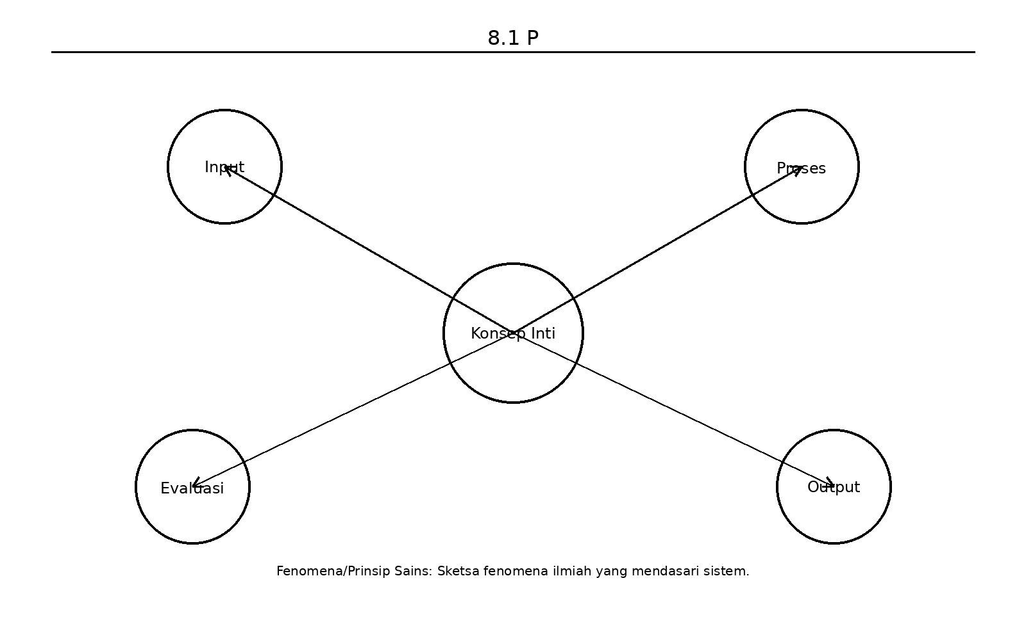
Gambar usulan untuk 8.1 P: Fenomena/Prinsip Sains: Sketsa fenomena ilmiah yang mendasari sistem.

I: Teori/Model Baru
Dalam kerangka kerja pelaporan multi-domain PICOC, komponen I (Intervensi) pada Domain Riset Fundamental (PICOC-F) secara spesifik direpresentasikan sebagai Teori, Model, Proses, atau Pendekatan Eksperimental Baru (Langi 2026c).
Berikut adalah peran, posisi, dan wujud I: Teori/Model Baru (I(F)) di dalam ekosistem Domain Riset Fundamental:
1. Sebagai Jawaban atas Kesenjangan Pengetahuan (Knowledge Gap) Domain Fundamental tidak ditujukan untuk merancang produk komersial, melainkan didorong oleh kebutuhan untuk memahami mekanisme dasar alam atau realitas yang belum dipetakan (Cx(F)) (Langi 2026c). Oleh karena itu, Teori atau Model Baru (I(F)) yang diusulkan oleh peneliti berfungsi sebagai kerangka pikir atau hipotesis yang diuji untuk memvalidasi entitas fundamental atau fenomena yang sedang diteliti (P(F)) (Langi 2026c).
2. Fondasi Absolut bagi Seluruh Lapisan Rekayasa Dalam struktur hierarkis Smart Engineering, Teori atau Model Baru (I(F)) bertindak sebagai “akar” pemikiran. Keberhasilan dalam memvalidasi prinsip atau model baru ini menjadi pengetahuan atau pemahaman baru (O(F)) yang secara langsung menyokong dan memungkinkan penciptaan instrumen mesin di lapisan Teknologi (O(T)), arsitektur operasional di lapisan Sistem (O(S)), dan pada akhirnya menghasilkan solusi nyata di lapisan Aplikasi (O(A)) (Langi 2026c) (Langi 2026b). Tanpa adanya teori yang sahih (I(F)), keseluruhan inovasi di lapisan atasnya tidak akan memiliki landasan sains atau logika yang kuat.
3. Wujud I(F) dalam Rekayasa Perangkat Lunak dan Kecerdasan Buatan Dalam konteks pengembangan platform Smart Engineering yang terintegrasi, wujud nyata dari intervensi fundamental (I(F)) ini meliputi penerapan prinsip-prinsip sains komputer dasar, seperti:
- Penerapan logika formal, misalnya penggunaan Horn clauses (klausa Horn) yang menjadi basis dari bahasa Prolog (Langi 2026b).
- Metodologi representasi pengetahuan, seperti pemodelan desain Ontologi yang memanfaatkan Kelas, Individu, Properti, dan Relasi (Langi 2026b). Model teoretis ini dirancang untuk memastikan bahwa representasi konseptual manusia atas suatu domain teknik dapat diterjemahkan menjadi struktur data yang dapat dinalar secara presisi oleh mesin (machine-understandable model) (Langi 2026b).
4. Wujud I(F) dalam Metafora Fisik dan Konversi Energi Jika merujuk pada metafora desain transportasi dan energi, Teori atau Model Baru (I(F)) mempresentasikan penemuan prinsip-prinsip sains (know-how) terkait cara memanipulasi energi.
- Contoh teoretis ekstrem yang disebutkan dalam sumber adalah riset fundamental yang menemukan model cara mengonversi tenaga Medan Elektromagnetik (EM) antar-galaksi menjadi gaya kerja mekanis murni bagi sebuah wahana antariksa (Langi 2026c).- Dalam konteks energi yang lebih luas di kerangka Smart Engineering, I(F) berwujud pencarian dan pemodelan prinsip-prinsip Konversi Transaksional (Transactional Conversion), yakni teori yang menjelaskan bagaimana dimensi energi PSKVE (seperti Energi Pengetahuan atau Energi Lingkungan) dapat dipertukarkan satu sama lain secara optimal (Langi 2026d).
Singkatnya, I: Teori/Model Baru (I(F)) adalah pijakan awal dari keseluruhan siklus inovasi rekayasa. Ia adalah gagasan teoretis murni yang, apabila tervalidasi kebenarannya, akan bertransformasi menjadi hukum sains atau pola desain yang memandu para insinyur dalam membangun teknologi (T) dan sistem (S) yang lebih cerdas.
Tabel ini membantu memperjelas teori/model baru sebagai keluaran riset fundamental yang menggerakkan inovasi. Dalam konteks pembahasan 8.2 I: Teori/Model Baru, tabel berfungsi sebagai jembatan antara uraian konseptual dan representasi terstruktur yang siap dipakai untuk analisis, perancangan ontologi, atau simulasi. Karena itu, tabel sebaiknya ditempatkan segera setelah pengantar konsep pada section ini agar pembaca mendapat kerangka ringkas sebelum masuk ke uraian lanjutan.
Tabel usulan untuk 8.2 I: Teori/Model Baru: Tabel komponen model baru, asumsi, variabel, dan prediksi.
Komponen Model | Asumsi | Variabel | Prediksi | Kontribusi
PSKVE | nilai multidimensi | P,S,K,V,E | trade-off sistem | kerangka evaluasi
PUDAL | siklus adaptif | perceive-learn | respons cerdas | arsitektur agen
SEA | abstraksi engine | input-output | eksekusi sistem | jembatan konsep-mesin
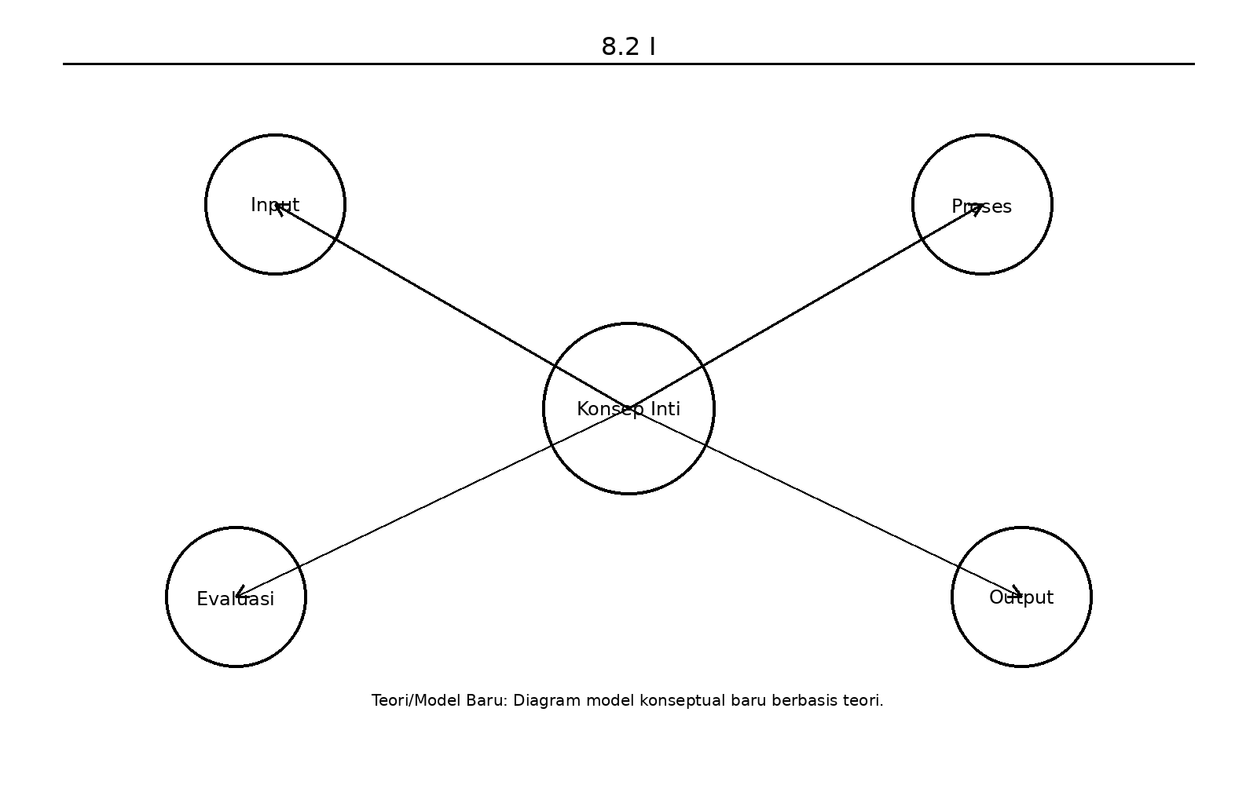
Gambar usulan untuk 8.2 I: Teori/Model Baru: Diagram model konseptual baru berbasis teori.

Integrasi Teknologi
Dalam kerangka Smart Engineering, integrasi teknologi bukan sekadar upaya teknis untuk menggabungkan dua perangkat lunak, melainkan merupakan pergeseran paradigma untuk memadukan sistem kecerdasan alami dan kecerdasan buatan ke dalam seluruh siklus rekayasa (Langi 2026d). Tujuan utamanya adalah untuk menjembatani kesenjangan antara model konseptual (cara manusia memahami masalah) dengan data atau logika yang dapat diinterpretasikan dan diproses oleh mesin (Langi 2026a) (Langi 2026b).
Domain Sistem (S) sebagai Pusat Integrasi Di dalam metodologi pelaporan multi-domain PICOC, proses integrasi ini berpusat pada Domain Sistem (S). Di lapisan inilah sebuah Arsitektur Sistem Cerdas (direpresentasikan sebagai Intervensi Sistem / I(S)) dirancang secara spesifik untuk mewadahi dan menggabungkan berbagai “Teknologi Kunci” (Key Technologies) (Langi 2026c). Sistem terintegrasi ini dirancang agar mampu memproses alur kerja dari komputasi matematis hingga penalaran logika secara bersamaan.
Wujud Utama Integrasi: Platform Prolog-Python Sumber-sumber yang diberikan menyoroti rancangan Platform Terintegrasi Prolog-Python sebagai contoh utama dan paling radikal dari integrasi teknologi di dalam Smart Engineering (Langi 2026b). Integrasi ini menyatukan dua kekuatan paradigma pemrograman yang sangat berbeda namun saling melengkapi:
- Python (Kekuatan Algoritmik): Berperan sebagai pengelola utama aplikasi yang menangani interaksi pengguna (UI), pemrosesan data numerik, pembelajaran mesin, dan orkestrasi alur kerja secara keseluruhan (Langi 2026b).
- Prolog (Kekuatan Penalaran Simbolik): Didelegasikan sebagai mesin penalaran khusus (reasoning engine) di latar belakang. Prolog menggunakan logika formal (seperti ontologi) untuk mengeksekusi inferensi logis, menjaga kepatuhan terhadap aturan sistem, dan menemukan kesimpulan tersembunyi dari relasi data yang kompleks (Langi 2026b).
Peran Modul Penghubung (Bridge Libraries) di Domain Teknologi (T) Agar sistem gabungan ini dapat beroperasi secara mulus, integrasi membutuhkan intervensi spesifik di lapisan bawahnya, yakni Domain Teknologi (T). Wujud intervensi teknologi (I(T)) ini adalah penggunaan pustaka jembatan komunikasi (bridge libraries) seperti PySWIP atau Janus (Langi 2026b).
Teknologi kunci ini sangat vital karena ia bertugas menangani kerumitan komunikasi antar-proses dan konversi tipe data (data marshalling) secara mulus (Langi 2026b) (Langi 2026a). Sebagai contoh, pustaka ini secara otomatis mengubah struktur list atau string dari lingkungan Python menjadi term atau atom yang dapat dipahami oleh Prolog, lalu mengubah kembali hasil kueri logis dari Prolog ke dalam bentuk dictionary di Python (Langi 2026a).
Manfaat dan Dampak Keberhasilan Integrasi (Outcomes) Keberhasilan integrasi teknologi ini memberikan manfaat sistemik (System Outcome / O(S)) yang sangat besar bagi praktik Smart Engineering, di antaranya:
- Modularitas Arsitektur: Integrasi ini menciptakan arsitektur sistem yang fleksibel, di mana bahasa komputasi terbaik digunakan secara eksklusif untuk tugas yang paling tepat. Logika aturan tetap terisolasi dengan rapi di Prolog, sementara pengolahan data murni diurus oleh Python (Langi 2026b).
- Simulasi Dinamis dan Interaktif: Integrasi ini memungkinkan Python untuk memanipulasi basis pengetahuan Prolog secara dinamis saat sistem berjalan (runtime), misalnya dengan menambahkan fakta baru (assertz) atau menghapusnya (retract) berdasarkan interaksi pengguna (Langi 2026a). Kemampuan ini sangat penting untuk membangun sistem yang sadar-konteks (knowledge-aware) yang mampu beradaptasi terhadap perubahan kondisi di dunia nyata (Langi 2026b).
Secara keseluruhan, integrasi teknologi dalam Smart Engineering memberdayakan para insinyur untuk tidak hanya melakukan perhitungan matematis, tetapi juga menyematkan “pengetahuan dan logika” eksplisit ke dalam desain rekayasa (Langi 2026b). Hasil akhirnya adalah penyelesaian masalah pemangku kepentingan (Domain Aplikasi) yang jauh lebih cerdas, otomatis, dan dapat diverifikasi jalan penalarannya (Langi 2026b).

Prolog (Penalaran Simbolik)
Prolog (Programming in Logic) adalah bahasa pemrograman tingkat tinggi yang dibangun di atas fondasi logika formal, secara spesifik menggunakan subset kalkulus predikat orde pertama yang dikenal sebagai klausa Horn (Langi 2026a). Dalam ranah Smart Engineering, Prolog diandalkan sebagai mesin penalaran simbolik yang beroperasi secara deklaratif, di mana insinyur cukup mendefinisikan apa kebenaran yang ada melalui “fakta” dan apa hubungan bersyarat di antaranya melalui “aturan”, tanpa perlu menyusun langkah-langkah prosedural tentang bagaimana cara menghitungnya (Langi 2026a).
Kebutuhan akan Integrasi Teknologi Meskipun sangat kuat dalam penalaran logis, Prolog memiliki keterbatasan jika digunakan secara mandiri untuk rekayasa modern. Alat rekayasa tradisional (seperti skrip Python standar atau basis data relasional) sangat unggul dalam komputasi numerik, pemrosesan data dalam jumlah masif, dan pembangunan antarmuka, tetapi mereka sering kali kewalahan saat harus menangani manipulasi simbolik, deduksi logis yang kompleks, atau kepatuhan terhadap aturan-aturan domain (constraints) (Langi 2026c) (Langi 2026b). Oleh karena itu, diperlukan Integrasi Teknologi yang menggabungkan kehebatan algoritmik dari ekosistem seperti Python dengan kemampuan penalaran simbolik dan representasi pengetahuan ontologis dari Prolog (Langi 2026b).
Wujud Integrasi pada Domain Teknologi (T) Di dalam lapisan Teknologi (I(T)), integrasi dua paradigma yang berbeda ini dimungkinkan oleh inovasi berupa pustaka penghubung (bridge libraries) seperti PySWIP atau Janus (Langi 2026c). Modul teknologi ini bertugas melakukan “penerjemahan” tingkat rendah yang krusial, seperti mengonversi atom dan struktur list di Prolog menjadi string dan struktur data bawaan di Python, dan begitu pula sebaliknya (Langi 2026a). Pustaka inilah yang memastikan komunikasi antar-proses dan pertukaran data antara domain komputasi numerik dan domain penalaran simbolik berjalan tanpa hambatan dan dengan latensi yang sangat minim (Langi 2026a) (Langi 2026b).
Alur Kerja Dinamis pada Domain Sistem (S) Pada tingkat arsitektur sistem terintegrasi (I(S)), kolaborasi Prolog dan Python menghasilkan alur kerja simulasi atau aplikasi yang sangat cerdas dan dinamis:
- Orkestrasi dan Manajemen State: Python bertindak sebagai orkestrator yang menginisialisasi mesin Prolog, memuat basis pengetahuan dasar, serta menangani antarmuka pengguna dan komputasi matematis (Langi 2026b) (Langi 2026a).
- Penyuntikan Fakta Dinamis (Dynamic Assertion): Selama aplikasi atau simulasi berjalan, Python dapat terus-menerus memperbarui kondisi dunia nyata dengan menyuntikkan (meng-assert) fakta-fakta baru secara dinamis ke dalam basis pengetahuan Prolog, atau menariknya kembali (retract) saat statusnya berubah (Langi 2026a).
- Delegasi Penalaran: Saat sistem perlu mengevaluasi aturan yang rumit—misalnya memastikan apakah desain struktur telah mematuhi aturan standar tertentu, atau apakah komponen sistem memenuhi syarat kelayakan logis—Python akan mengirimkan kueri ke Prolog (Langi 2026a) (Langi 2026b). Mesin inferensi Prolog (menggunakan metode resolusi dan backtracking) akan mencari kebenaran logis dari kueri tersebut dan mengembalikan jawabannya kepada Python untuk divisualisasikan atau diproses lebih lanjut (Langi 2026a).
Dampak Integrasi (Outcome / O(S) & O(T)) Hasil dari integrasi teknologi ini adalah arsitektur perangkat lunak yang sangat modular di mana setiap bahasa digunakan untuk tugas paling optimalnya (Langi 2026b). Prolog difokuskan murni untuk mengorkestrasi logika kompleks dan pencarian pemenuhan kendala, sementara Python mengelola pemrosesan numerik dan interaksi sistem (Langi 2026b). Pada akhirnya, penyatuan penalaran simbolik ini dengan komputasi modern membuka jalan untuk menciptakan perangkat lunak Smart Engineering yang tidak hanya mampu “menghitung”, tetapi juga mampu “memahami” model konseptual dari sistem yang dirancang (Langi 2026b). ### Representasi Fakta & Aturan
Dalam konteks penalaran simbolik menggunakan Prolog, Representasi Fakta dan Aturan merupakan fondasi utama untuk membangun basis pengetahuan (knowledge base) yang bersandar pada logika formal (khususnya subset kalkulus predikat yang dikenal sebagai klausa Horn) (Langi 2026a). Berbeda dengan bahasa pemrograman algoritmik yang prosedural, Prolog beroperasi secara deklaratif: insinyur hanya perlu mendefinisikan apa yang secara logis benar dan bagaimana hubungannya, tanpa perlu memprogram langkah komputasinya (Langi 2026a).
Representasi Fakta (Facts) Fakta adalah pernyataan deklaratif yang menegaskan kebenaran tanpa syarat (kebenaran absolut) tentang objek di dalam domain masalah (Langi 2026a). Dalam pemodelan ontologi rekayasa cerdas, fakta digunakan untuk mendeklarasikan entitas-entitas dasar beserta atributnya:
- Kelas dan Individu: Diwakili oleh predikat unary (satu argumen). Contohnya, student(alice). secara eksplisit menyatakan sebuah fakta bahwa ‘alice’ (individu) adalah bagian dari kelas ‘mahasiswa’ (Langi 2026a).
- Properti dan Atribut: Dinyatakan melalui predikat biner atau terner. Misalnya, fakta has_age(alice, 20). menegaskan nilai atribut umur bagi individu tersebut (Langi 2026a).
- Relasi Dasar: Digunakan untuk menyatakan tautan langsung antar-entitas, seperti prerequisite(cs202, cs101). yang berarti mata kuliah CS101 adalah prasyarat bagi CS202 (Langi 2026a).
Representasi Aturan (Rules) Sementara fakta memberikan data mentah, aturan berfungsi untuk mendefinisikan kebenaran kondisional dan membangun hubungan deduktif di antara fakta-fakta tersebut (Langi 2026a). Aturan ditulis dalam format Head :- Body., yang secara logis diinterpretasikan sebagai “Head bernilai benar jika semua syarat di dalam Body bernilai benar” (Langi 2026a). Fungsionalitas aturan ini sangat luas:
- Menemukan Relasi Implisit: Aturan memungkinkan sistem mendeduksi hubungan yang tidak dinyatakan secara tertulis. Sebagai contoh, friends(X,Y) :- likes(X,Y), likes(Y,X). akan menyimpulkan bahwa X dan Y adalah teman jika mereka terbukti memiliki fakta saling menyukai (Langi 2026a).
- Mewujudkan Hierarki dan Pewarisan (Inheritance): Aturan digunakan untuk memetakan hierarki kelas. Aturan mammal(X) :- cat(X). menetapkan logika bahwa siapa pun (X) yang berstatus sebagai kucing, secara otomatis mewarisi identitas sebagai mamalia (Langi 2026a).
- Mengevaluasi Batasan dan Syarat Logis: Dalam kasus sistem terintegrasi, aturan digunakan untuk penalaran kompleks. Contohnya, aturan can_enroll(Student, Course) pada simulasi sistem universitas tidak sekadar mengecek fakta pendaftaran, tetapi secara dinamis memverifikasi apakah mahasiswa eksis, apakah ia belum mengambil kelas tersebut, dan mendeduksi apakah ia memenuhi daftar prasyaratnya berdasarkan fakta yang ada (Langi 2026a).
Sinergi dalam Skenario Integrasi Teknologi Penggabungan antara basis fakta yang solid dengan logika aturan inilah yang menjadi bahan bakar bagi kecerdasan penalaran Prolog (Langi 2026a). Saat diintegrasikan dengan Python, Python dapat menyuntikkan (meng-assert) fakta-fakta baru ke dalam Prolog yang merepresentasikan kondisi dunia nyata saat ini (Langi 2026a). Selanjutnya, saat sistem dihadapkan pada pertanyaan yang rumit, Prolog akan secara otomatis menggunakan mesin inferensinya (melalui metode unification dan backtracking) untuk menelusuri fakta, mengevaluasi aturan secara rekursif, dan memberikan kesimpulan logis yang valid (Langi 2026a). Pada akhirnya, arsitektur yang digerakkan oleh relasi simbolik ini melahirkan platform rekayasa yang sanggup “memahami” model desain secara konseptual (Langi 2026a) (Langi 2026b).
Tabel ini membantu memperjelas prolog memformalkan ontologi sebagai fakta dan aturan. Dalam konteks pembahasan 9.1 Representasi Fakta & Aturan, tabel berfungsi sebagai jembatan antara uraian konseptual dan representasi terstruktur yang siap dipakai untuk analisis, perancangan ontologi, atau simulasi. Karena itu, tabel sebaiknya ditempatkan segera setelah pengantar konsep pada section ini agar pembaca mendapat kerangka ringkas sebelum masuk ke uraian lanjutan.
Tabel usulan untuk 9.1 Representasi Fakta & Aturan: Tabel padanan konsep ontologi ke fakta, predikat, dan aturan Prolog.
Konsep Ontologi | Representasi Prolog | Contoh | Peran | Catatan
Kelas | predikat/tipe | kelas(kendaraan). | Taksonomi | abstraksi dasar
Individu | fakta | kendaraan(ev_1). | Instans konkrit | objek spesifik
Properti | atribut/predikat | soc(ev_1,0.4). | Deskripsi | nilai terukur
Relasi | predikat biner | berada_di(ev_1,rute1). | Koneksi | semantik domain
Aturan | clause | butuh_charge(X):-soc(X,S),S<0.2. | Inferensi | pengetahuan implisit
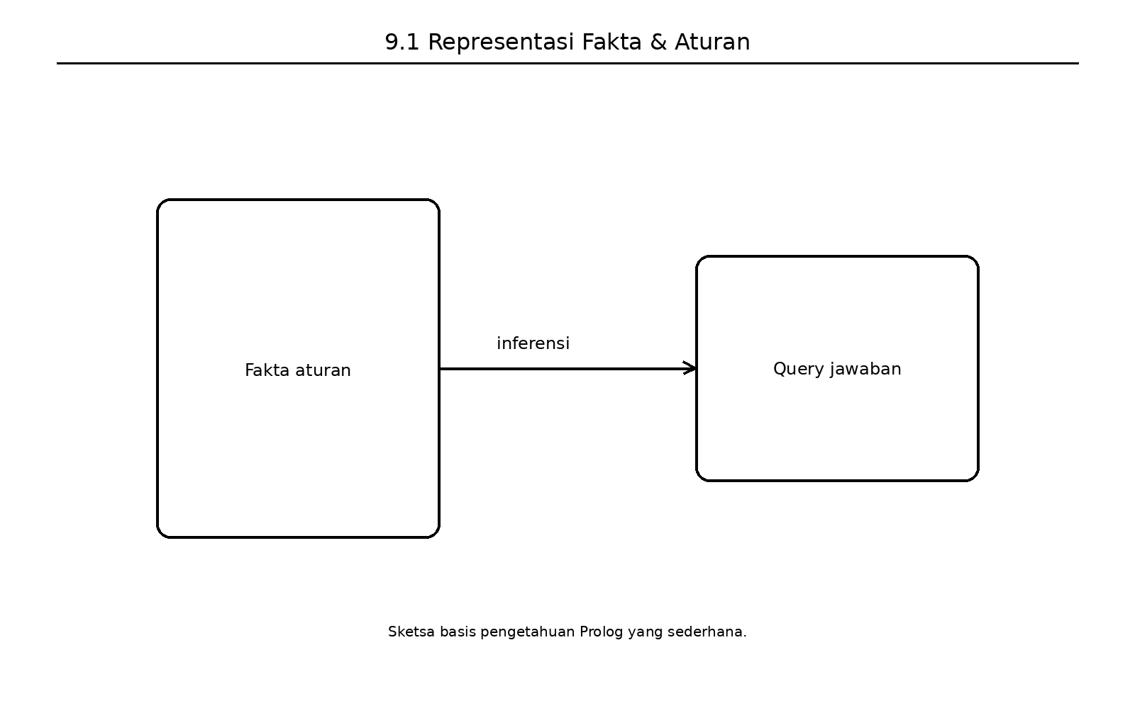
Gambar usulan untuk 9.1 Representasi Fakta & Aturan: Sketsa basis pengetahuan Prolog yang sederhana.

Mesin Inferensi Logika
Di dalam bahasa pemrograman Prolog, Mesin Inferensi Logika (Inference Engine) adalah komponen penggerak utama yang memungkinkan sistem untuk melakukan penalaran simbolik secara otomatis. Berbeda dengan bahasa pemrograman algoritmik tradisional yang mengharuskan insinyur memprogram “bagaimana” (how) cara menghitung suatu masalah secara prosedural, Prolog beroperasi secara deklaratif dengan mengandalkan mesin inferensi bawaan ini untuk mendeduksi jawaban dari “apa” (what) yang sudah dideklarasikan dalam bentuk fakta dan aturan (Langi 2026a).
Mekanisme Kerja Mesin Inferensi Mesin inferensi Prolog dirancang untuk memproses logika formal, khususnya subset dari kalkulus predikat orde pertama yang dikenal sebagai klausa Horn (Langi 2026a). Dalam menjalankan evaluasi logis, mesin ini menggunakan beberapa mekanisme inti:
- Pembuktian Teorema Resolusi (Resolution Theorem Prover): Saat pengguna atau sistem mengajukan kueri (pertanyaan), mesin inferensi berfungsi sebagai pembukti teorema otomatis yang mencari tahu apakah pernyataan tersebut benar berdasarkan basis pengetahuan yang tersedia (Langi 2026a).
- Pencarian Mendalam dengan Runut-Balik (Depth-First Search with Backtracking): Untuk menjawab kueri, mesin mencari solusi dengan menelusuri fakta dan aturan secara mendalam (depth-first). Jika sebuah jalur evaluasi menemui jalan buntu (kondisi tidak terpenuhi), mesin akan secara otomatis melakukan backtracking (runut-balik) untuk mengeksplorasi cabang alternatif atau kombinasi variabel lain hingga menemukan solusi logis yang valid (Langi 2026a).
- Unifikasi (Unification): Mekanisme ini merupakan fondasi di mana mesin secara otomatis mencocokkan pola variabel dalam kueri dengan struktur fakta atau aturan yang ada di dalam ontologi (Langi 2026a).
Beroperasi dengan Asumsi Dunia Tertutup (Closed World Assumption) Karakteristik fundamental dari mesin inferensi Prolog adalah ia beroperasi di bawah prinsip Closed World Assumption (CWA) (Langi 2026a). Prinsip ini menetapkan bahwa jika mesin inferensi tidak dapat membuktikan suatu pernyataan bernilai benar dari fakta dan aturan yang ada, maka pernyataan tersebut diasumsikan mutlak salah (juga dikenal sebagai Negation as Failure) (Langi 2026a). Walaupun sangat efisien untuk batas domain yang pasti, sifat CWA ini menjadi tantangan tersendiri ketika Prolog digunakan untuk merancang sistem yang menghadapi informasi yang tidak lengkap dari dunia nyata (Langi 2026a) (Langi 2026b).
Peran Sentral dalam Integrasi Sistem Rekayasa (Smart Engineering) Di dalam perancangan platform Smart Engineering modern, kekuatan mesin inferensi ini diisolasi untuk fokus pada hal yang paling ia kuasai, lalu diintegrasikan dengan bahasa multiguna seperti Python (Langi 2026a).
Dalam arsitektur terintegrasi tersebut:
- Python mendelegasikan tugas-tugas yang membutuhkan penyelesaian kendala (constraint satisfaction), deduksi yang rumit, pencarian rute berbasis aturan, atau pengecekan kepatuhan desain secara eksklusif kepada mesin inferensi Prolog (Langi 2026b).- Karena mesin inferensi ini bersifat built-in (bawaan), insinyur perangkat lunak tidak perlu lagi memprogram ulang logika pencarian atau deduksi kompleks dari nol. Begitu ontologi dan aturan didefinisikan, kemampuan penalaran tingkat tinggi sudah secara inheren tersedia untuk menjawab kueri rumit yang dikirimkan oleh Python (Langi 2026a).
Singkatnya, Mesin Inferensi Logika adalah “otak” deduktif di balik Prolog. Mesin inilah yang mengubah kumpulan fakta mentah dan aturan hierarkis menjadi sebuah sistem dinamis yang sanggup menalar, mencari kesimpulan tersembunyi, dan memastikan konsistensi konseptual dari sebuah sistem rekayasa (Langi 2026a).
Tabel ini membantu memperjelas mesin inferensi menghasilkan kesimpulan baru dari basis pengetahuan. Dalam konteks pembahasan 9.2 Mesin Inferensi Logika, tabel berfungsi sebagai jembatan antara uraian konseptual dan representasi terstruktur yang siap dipakai untuk analisis, perancangan ontologi, atau simulasi. Karena itu, tabel sebaiknya ditempatkan segera setelah pengantar konsep pada section ini agar pembaca mendapat kerangka ringkas sebelum masuk ke uraian lanjutan.
Tabel usulan untuk 9.2 Mesin Inferensi Logika: Tabel jenis inferensi, masukan, proses, dan keluaran penalaran.
Jenis Inferensi | Masukan | Proses | Keluaran | Nilai
Forward reasoning | fakta | aplikasi aturan | fakta baru | otomasi pemantauan
Backward reasoning | query | pencarian bukti | jawaban | diagnosis cepat
Constraint checking | aturan+batasan | verifikasi | valid/tidak | konsistensi desain
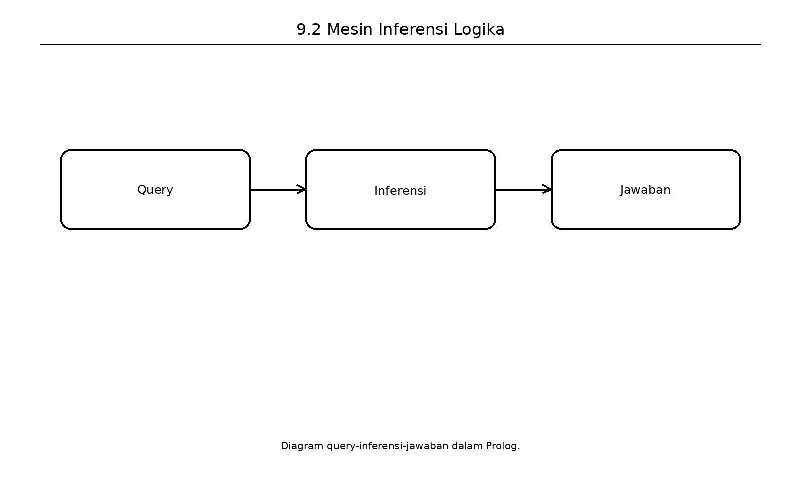
Gambar usulan untuk 9.2 Mesin Inferensi Logika: Diagram query-inferensi-jawaban dalam Prolog.

Pemetaan Komponen Ontologi
Dalam ranah penalaran simbolik menggunakan Prolog, Pemetaan Komponen Ontologi (Ontology Component Mapping) adalah proses sistematis menerjemahkan model konseptual dari suatu domain (seperti kelas, atribut, dan relasi) ke dalam struktur logika formal Prolog, yakni dalam wujud fakta dan aturan (Langi 2026a). Pemetaan ini bertindak sebagai jembatan krusial yang mengubah pemahaman konseptual manusia menjadi representasi data logis yang dapat dipahami dan dinalar secara otomatis oleh mesin komputasi (Langi 2026a).
Secara spesifik, komponen-komponen inti ontologi dipetakan ke dalam konstruksi bahasa Prolog melalui pendekatan berikut:
- Pemetaan Kelas (Classes) dan Individu (Individuals): Kelas direpresentasikan menggunakan predikat unary (satu argumen), di mana nama predikat merepresentasikan nama kelas, dan argumennya adalah individu di dalamnya (Langi 2026a). Individu itu sendiri ditulis sebagai atom atau konstanta (Langi 2026a). Sebagai contoh, pernyataan student(alice). secara langsung memetakan individu berwujud atom ‘alice’ sebagai anggota dari kelas ‘student’ (Langi 2026a). Relasi keanggotaan kelas yang eksplisit juga dapat dituliskan dengan predikat biner, seperti isa(louis, man). (Langi 2026a).
- Pemetaan Properti dan Atribut (Properties/Attributes): Atribut fisik maupun abstrak yang dimiliki oleh suatu entitas dipetakan menjadi fakta Prolog, umumnya menggunakan predikat biner atau terner (Langi 2026a). Struktur standarnya adalah attribute(ObjectID, AttributeName, Value), contohnya property(human, legs, two). atau pemetaan spesifik individu seperti has_age(alice, 20). (Langi 2026a). Keunggulan pemetaan ini di Prolog adalah nilai properti tidak hanya terbatas pada deklarasi fakta mutlak, tetapi juga bisa diturunkan secara dinamis melalui aturan (deduksi) logis (Langi 2026a).
- Pemetaan Relasi (Relationships): Keterkaitan makna antar-individu atau antar-kelas diekspresikan secara alami menggunakan predikat biner atau N-ary (Langi 2026a). Relasi bisa berwujud koneksi langsung (misalnya father_of(joe, paul).), atau direpresentasikan sebagai relasi kompleks turunan (derived relationships) yang dirumuskan melalui logika aturan (Langi 2026a). Contohnya adalah aturan friends(X,Y) :- likes(X,Y), likes(Y,X). yang memetakan bahwa sistem dapat secara mandiri menyimpulkan relasi pertemanan antara X dan Y apabila keduanya terbukti memiliki fakta saling menyukai (Langi 2026a).
- Pemetaan Hierarki Kelas dan Pewarisan (Class Hierarchies & Inheritance): Hierarki ontologi sangat efektif dipetakan menggunakan aturan (rules) Prolog (Langi 2026a). Hubungan subclass (atau a_kind_of) didefinisikan dengan aturan seperti mammal(X) :- cat(X)., yang menegaskan bahwa secara logis setiap instans dari kelas kucing juga mewarisi identitas kelas mamalia (Langi 2026a). Lebih lanjut, pemetaan aturan hierarkis ini secara otomatis mengaktifkan mekanisme pewarisan sifat (property inheritance) (Langi 2026a). Properti yang dimiliki oleh superkelas akan dieksplorasi secara rekursif sehingga diwariskan ke subkelas di bawahnya (Langi 2026a). Prolog juga memiliki kemampuan mendefinisikan aturan pengecualian (property overriding), di mana sistem akan memprioritaskan pengecekan nilai atribut lokal yang spesifik terlebih dahulu sebelum menggunakan nilai bawaan yang diwariskan (Langi 2026a).
Signifikansi dalam Konteks yang Lebih Luas (Smart Engineering) Di dalam kerangka kerja multi-domain Smart Engineering, proses pemetaan ontologi ke konstruksi Prolog menduduki posisi sentral pada Domain Riset Fundamental (I(F)) (Langi 2026b).
Dengan memetakan komponen ontologi menjadi sekumpulan klausa Horn (fakta dan aturan logis), para insinyur tidak sekadar membuat pangkalan data statis, melainkan menciptakan model pengetahuan deklaratif yang “hidup” (Langi 2026a). Pemetaan langsung ini memastikan bahwa mesin inferensi Prolog (built-in inference engine) dapat menggunakan algoritma unifikasi dan penelusuran runut-balik (backtracking) untuk mengeksekusi penalaran simbolik tingkat tinggi (Langi 2026a). Pada akhirnya, hal ini memungkinkan sistem cerdas untuk mencari kesimpulan tersembunyi, menjawab kueri yang sangat kompleks, dan memverifikasi aturan-aturan rekayasa yang dinamis (Langi 2026a).
Tabel ini membantu memperjelas komponen ontologi dipetakan ke struktur simbolik yang dapat dikueri. Dalam konteks pembahasan 9.3 Pemetaan Komponen Ontologi, tabel berfungsi sebagai jembatan antara uraian konseptual dan representasi terstruktur yang siap dipakai untuk analisis, perancangan ontologi, atau simulasi. Karena itu, tabel sebaiknya ditempatkan segera setelah pengantar konsep pada section ini agar pembaca mendapat kerangka ringkas sebelum masuk ke uraian lanjutan.
Tabel usulan untuk 9.3 Pemetaan Komponen Ontologi: Tabel pemetaan kelas-individu-properti-relasi ke konstruksi Prolog.
Komponen Ontologi | Struktur Simbolik | Pertanyaan yang Bisa Dijawab | Contoh
Kelas | predikat kategori | Objek ini termasuk apa? | kendaraan/1
Individu | konstanta | Objek mana yang terlibat? | ev_1
Properti | predikat atribut | Berapa nilainya? | biaya/2
Relasi | predikat relasional | Bagaimana keterhubungannya? | melayani/2
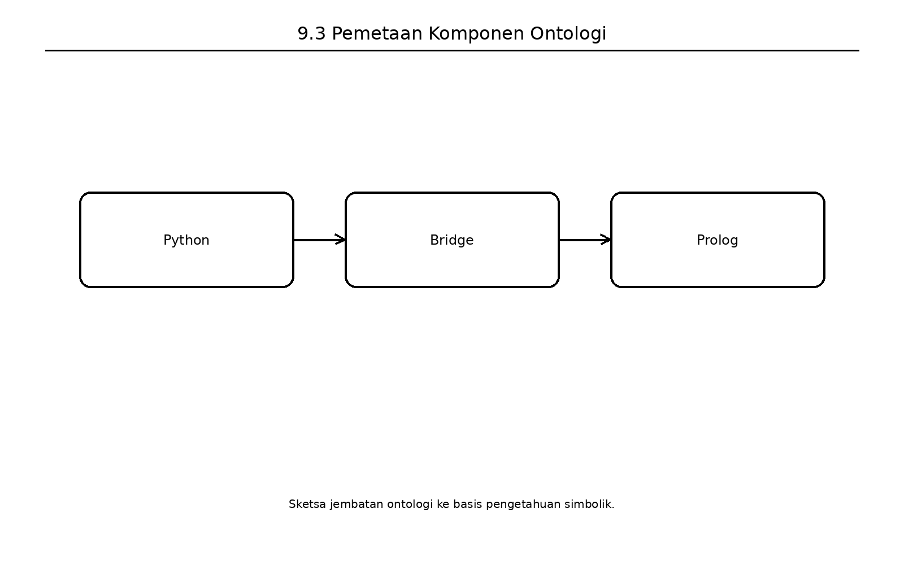
Gambar usulan untuk 9.3 Pemetaan Komponen Ontologi: Sketsa jembatan ontologi ke basis pengetahuan simbolik.

Python (Algoritma & Aplikasi)
Dalam kerangka Integrasi Teknologi untuk platform Smart Engineering, Python beroperasi sebagai pilar utama untuk eksekusi algoritma prosedural, komputasi numerik, dan pengembangan aplikasi (Langi 2026a) (Langi 2026b). Sementara Prolog secara khusus digunakan sebagai mesin penalaran simbolik, Python melengkapinya dengan keserbagunaan dan ekosistem pustakanya (libraries) yang sangat luas yang mencakup sains data, komputasi matematis, dan pembuatan antarmuka pengguna (UI) (Langi 2026a) (Langi 2026b).
Di dalam arsitektur sistem terintegrasi (berada pada lapisan Domain Sistem / I(S)), Python memiliki peran dan alur kerja spesifik sebagai berikut:
1. Python sebagai Orkestrator dan Pengendali Alur Kerja Dalam integrasi ini, Python bertindak sebagai “pengendali utama” yang mengatur interaksi pengguna, melakukan pemrosesan data awal (preprocessing), dan mengelola alur kerja aplikasi secara keseluruhan (Langi 2026a) (Langi 2026b). Python difokuskan untuk menangani tugas-tugas prosedural dan algoritmik murni yang merupakan keunggulannya, sementara tugas deduksi logika, evaluasi kendala (constraints), dan kueri berbasis pengetahuan “didelegasikan” secara eksklusif ke mesin Prolog di latar belakang (Langi 2026a) (Langi 2026b).
2. Membangun Simulasi yang Dinamis (Dynamic Interaction) Kekuatan komputasi Python memungkinkan arsitektur ini untuk menjalankan simulasi rekayasa yang sangat dinamis. Alur kerja integrasi ini berjalan secara berkesinambungan:
- Inisialisasi: Skrip Python bertugas menginisialisasi sesi Prolog dan memuat berkas basis pengetahuan ontologis (misalnya .pl) ke dalam memori (Langi 2026a) (Langi 2026b).
- Manipulasi Fakta Dinamis: Python dapat secara dinamis memodifikasi basis pengetahuan Prolog saat aplikasi atau simulasi sedang berjalan (runtime). Menggunakan fungsi antarmuka, Python bisa menyuntikkan fakta baru (melalui assertz) yang merepresentasikan status sistem atau input lingkungan terkini, serta menariknya kembali (retract) saat status tersebut sudah tidak relevan (Langi 2026a).
- Eksekusi dan Visualisasi: Python menyusun kueri logika berupa string untuk dikirimkan ke Prolog. Setelah Prolog melakukan penalaran, Python bertugas mengekstraksi solusi tersebut, memprosesnya dengan algoritma numerik lanjutan, dan menampilkannya melalui visualisasi atau antarmuka aplikasi (Langi 2026a) (Langi 2026b).
3. Konversi Data secara Mulus di Tingkat Teknologi (T) Agar kemampuan aplikasi Python dan penalaran Prolog bisa menyatu, integrasi ini sangat bergantung pada keberadaan teknologi jembatan (bridge libraries / I(T)) seperti PySWIP atau Janus (Langi 2026a) (Langi 2026b). Pustaka inilah yang memungkinkan program Python berinteraksi dengan mulus melalui manajemen konversi tipe data (data marshalling). Sebagai contoh, pustaka ini secara otomatis mengubah struktur string, integer, atau list di dalam algoritma Python menjadi bentuk atom atau term yang valid bagi Prolog, dan sebaliknya mengubah variabel hasil deduksi Prolog menjadi struktur dictionary di Python (Langi 2026a).
Secara keseluruhan, pendelegasian arsitektural yang menempatkan Python sebagai mesin aplikasi algoritma dan Prolog sebagai mesin logika menghasilkan landasan yang kokoh bagi Smart Engineering. Sinergi ini (Outcome / O(S) & O(T)) memungkinkan insinyur untuk merancang simulasi dan perangkat lunak yang bukan hanya unggul dalam komputasi matematis (number-crunching), tetapi juga memiliki pemahaman terkomputasi yang adaptif dan “sadar-konteks” terhadap model konseptual dunia nyata (Langi 2026b).

Pemrosesan Data
Dalam arsitektur terintegrasi Prolog-Python untuk Smart Engineering, Python beroperasi sebagai pilar utama untuk eksekusi algoritma prosedural, komputasi numerik, dan pengembangan aplikasi (Langi 2026b). Sementara Prolog difokuskan pada penalaran simbolis dan deduksi logika, Python mengambil alih seluruh beban kerja yang berkaitan dengan pemrosesan data (data processing/handling) (Langi 2026b).
Peran dan alur kerja pemrosesan data oleh Python di dalam ekosistem ini mencakup beberapa aspek utama:
1. Pra-pemrosesan Data dan Orkestrasi Alur Kerja Python bertindak sebagai pengatur utama (orchestrator) di lapisan aplikasi dan sistem. Tugas utamanya mencakup mengelola interaksi pengguna, menangani input/output data (I/O), serta melakukan pra-pemrosesan data (data preprocessing) sebelum mendelegasikan tugas-tugas penalaran atau kueri pengetahuan yang kompleks kepada mesin Prolog (Langi 2026a).
2. Komputasi Numerik dan Analisis Data Berbeda dengan Prolog yang unggul dalam logika deklaratif, Python mewakili pendekatan algoritmik tradisional yang sangat unggul dalam komputasi numerik dan pemrosesan data bervolume besar (Langi 2026b). Dengan memanfaatkan ekosistem pustakanya (libraries) yang luas di bidang sains data, Python mengeksekusi perhitungan matematis, pemrosesan prosedural, dan analisis data numerik yang tidak ideal untuk diselesaikan oleh mesin inferensi logika (Langi 2026b).
3. Pertukaran dan Konversi Tipe Data (Data Marshalling) Salah satu tantangan terbesar dalam pemrosesan data lintas bahasa adalah mengelola aliran data antara domain komputasi (Python) dan domain simbolis (Prolog) (Langi 2026b). Integrasi ini bergantung pada modul jembatan (bridge libraries seperti PySWIP atau Janus) yang memfasilitasi komunikasi data secara transparan (Langi 2026a). Pustaka ini bertanggung jawab secara otomatis mengonversi struktur data Python (seperti string, integer, float, list, dan dictionary) menjadi tipe data Prolog (atom, number, term, list), dan begitu pula sebaliknya saat menerima hasil evaluasi dari Prolog (Langi 2026a). Konversi yang mulus ini membebaskan insinyur dari kerumitan melakukan serialisasi data secara manual (Langi 2026a).
4. Pemrosesan Hasil Inferensi dan Visualisasi Setelah Prolog selesai mengevaluasi sebuah fakta atau mendeduksi aturan logis, hasil atau solusi tersebut dikembalikan kepada Python (Langi 2026b). Python bertugas mengambil hasil kueri ini, lalu memprosesnya lebih lanjut menggunakan algoritma numerik, memanfaatkannya untuk pengambilan keputusan aplikasi, atau menampilkannya kepada pengguna melalui visualisasi data dan antarmuka pengguna (UI) (Langi 2026b).
Secara keseluruhan, pemosisian Python khusus untuk pemrosesan data dan komputasi matematis menciptakan arsitektur perangkat lunak rekayasa yang sangat modular. Sinergi ini memastikan bahwa sistem dapat menghitung secara presisi sekaligus menalar secara konseptual, menghasilkan perangkat lunak yang jauh lebih cerdas, adaptif, dan mampu mengorkestrasi alur kerja rekayasa dunia nyata (Langi 2026b).
Tabel ini membantu memperjelas python menangani transformasi data, analitik, dan persiapan simulasi. Dalam konteks pembahasan 10.1 Pemrosesan Data, tabel berfungsi sebagai jembatan antara uraian konseptual dan representasi terstruktur yang siap dipakai untuk analisis, perancangan ontologi, atau simulasi. Karena itu, tabel sebaiknya ditempatkan segera setelah pengantar konsep pada section ini agar pembaca mendapat kerangka ringkas sebelum masuk ke uraian lanjutan.
Tabel usulan untuk 10.1 Pemrosesan Data: Tabel tahapan pipeline data di Python: baca, bersih, fitur, analisis, simpan.
Tahap | Fungsi | Library Umum | Keluaran | Risiko
Baca data | Impor file/stream | pandas | dataframe | format tak konsisten
Pembersihan | Missing/outlier | pandas/numpy | data bersih | bias pembersihan
Fitur | Turunan variabel | numpy | fitur | over-engineering
Analisis | Statistik/model | scipy/sklearn | insight | salah interpretasi
Simpan | Ekspor hasil | csv/parquet | artefak data | versi tak terjaga
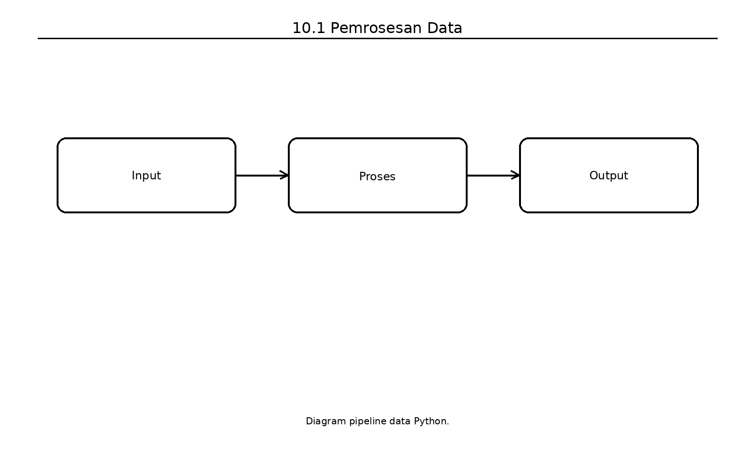
Gambar usulan untuk 10.1 Pemrosesan Data: Diagram pipeline data Python.

Antarmuka Pengguna
Dalam arsitektur terintegrasi Prolog-Python untuk platform Smart Engineering, Python secara eksklusif mengemban tanggung jawab pada lapisan aplikasi, yang salah satu fokus utamanya adalah pengembangan Antarmuka Pengguna (User Interface / UI) serta interaksi pengguna (Langi 2026b).
Sementara Prolog bekerja di latar belakang sebagai mesin penalaran simbolis dan basis pengetahuan, Python bertindak sebagai “wajah” dari sistem yang berhadapan langsung dengan manusia. Posisi dan peran antarmuka pengguna ini dijabarkan sebagai berikut:
- Pengelola Interaksi dan Alur Kerja Utama: Aplikasi yang dibangun dengan Python bertugas untuk mengelola seluruh interaksi pengguna, mengumpulkan input atau parameter awal, dan mengatur alur kendali (control flow) (Langi 2026a). Ketika pengguna memberikan perintah melalui antarmuka Python, aplikasi akan meneruskan data tersebut kepada mesin Prolog untuk dievaluasi logika atau kendalanya (constraints), untuk kemudian ditarik kembali hasil inferensinya (Langi 2026a).
- Visualisasi dan Presentasi Hasil: Setelah mesin Prolog menyelesaikan evaluasi logisnya, kode Python akan mengambil solusi tersebut untuk diekstrak dan diproses lebih lanjut (Langi 2026a). Tugas akhir dari antarmuka pengguna Python adalah menyajikan kembali hasil deduksi dan komputasi tersebut kepada pengguna dalam format antarmuka visual yang mudah dipahami (Langi 2026a).
- Pemanfaatan Ekosistem Pustaka (Libraries) yang Kaya: Fleksibilitas Python menjadikannya pilihan ideal untuk pengembangan aplikasi karena ia didukung oleh ekosistem pustaka yang sangat luas yang mencakup pengembangan web, visualisasi data, dan Antarmuka Pengguna Grafis (GUI) (Langi 2026a) (Langi 2026b).
- Pengembangan Simulasi yang Interaktif: Dalam studi kasus pembuatan alat simulasi rekayasa yang lebih canggih, antarmuka pengguna grafis (GUI) dapat dibangun menggunakan pustaka Python spesifik seperti Dash, Plotly, atau Streamlit (Langi 2026d). Keberadaan UI yang interaktif ini sangat memudahkan insinyur atau pengguna dalam memasukkan parameter skenario, memilih berbagai alternatif solusi, serta memvisualisasikan hasil simulasi secara dinamis (Langi 2026d).
Secara keseluruhan, pendelegasian pengembangan antarmuka pengguna kepada Python memastikan bahwa kerumitan ontologi dan logika formal di dalam Prolog dapat disembunyikan, lalu diubah menjadi perangkat lunak rekayasa yang interaktif, visual, dan ramah pengguna di dunia nyata (Langi 2026a) (Langi 2026d).
Tabel ini membantu memperjelas python menyediakan antarmuka interaktif bagi pengguna dan insinyur. Dalam konteks pembahasan 10.2 Antarmuka Pengguna, tabel berfungsi sebagai jembatan antara uraian konseptual dan representasi terstruktur yang siap dipakai untuk analisis, perancangan ontologi, atau simulasi. Karena itu, tabel sebaiknya ditempatkan segera setelah pengantar konsep pada section ini agar pembaca mendapat kerangka ringkas sebelum masuk ke uraian lanjutan.
Tabel usulan untuk 10.2 Antarmuka Pengguna: Tabel komponen UI, fungsi, pengguna target, dan indikator usability.
Komponen UI | Pengguna | Fungsi | Indikator | Catatan
Form input | Operator | Masukkan parameter | error rendah | harus jelas
Dashboard | Manajer | Pantau metrik | waktu baca | ringkas
Peta/rute | Pengguna | Lihat perjalanan | kemudahan paham | visual penting
Panel simulasi | Insinyur | Uji skenario | fleksibilitas | butuh kontrol param
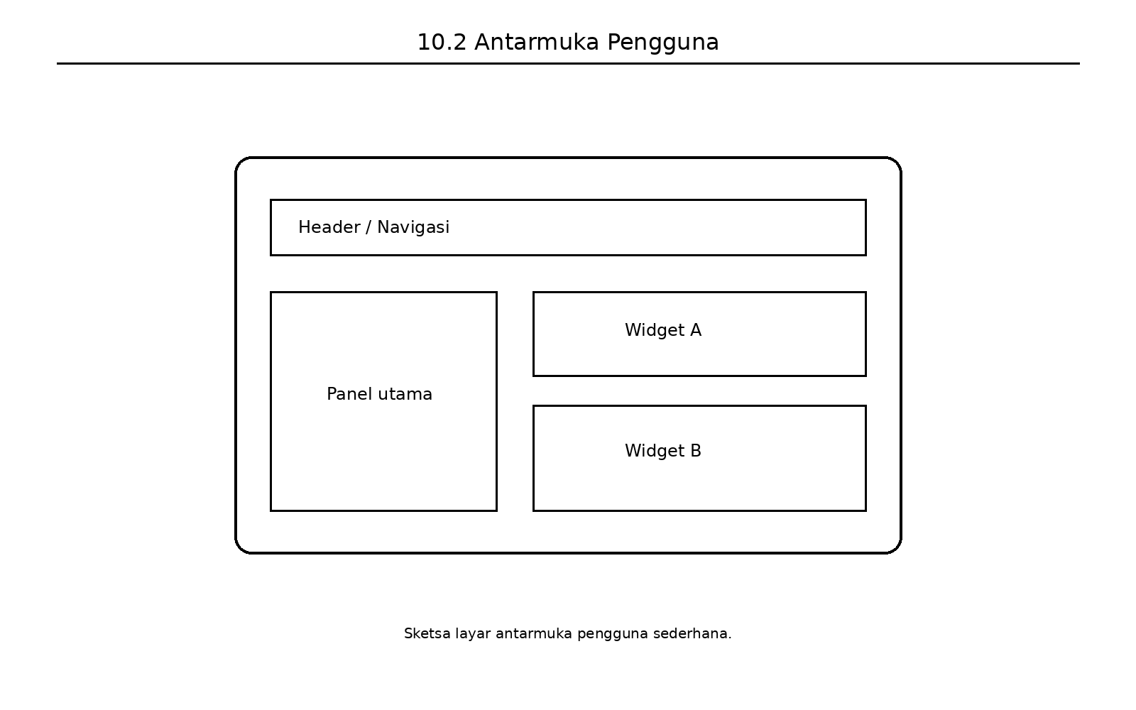
Gambar usulan untuk 10.2 Antarmuka Pengguna: Sketsa layar antarmuka pengguna sederhana.

Orkestrasi Simulasi
Dalam ekosistem platform Smart Engineering yang terintegrasi, Python mengambil peran sentral sebagai orkestrator yang mengendalikan dan menjalankan keseluruhan alur simulasi (Langi 2026a). Sementara Prolog beroperasi murni sebagai fondasi basis pengetahuan dan mesin penalaran logis, Python menyediakan aliran kendali imperatif (imperative control flow) serta kemampuan komputasi numerik yang mutlak dibutuhkan untuk “menghidupkan” ontologi tersebut menjadi sebuah simulasi yang berjalan (Langi 2026d).
Berdasarkan sumber-sumber yang ada, proses orkestrasi simulasi oleh Python mencakup beberapa tahapan dan fungsi krusial:
- Inisialisasi dan Persiapan Skenario: Skrip Python bertindak sebagai pengelola utama yang memulai alur kerja dengan menginisialisasi sesi Prolog dan memuat berkas ontologi (misalnya file .pl) ke dalam memori mesin (Langi 2026a). Pada tahap ini, Python juga bertugas mendefinisikan parameter-parameter skenario. Sebagai contoh, dalam studi kasus simulasi transportasi koridor Bandung-Jakarta 2030, Python digunakan untuk merumuskan beban skenario seperti rute sepanjang 150 km, tahun proyeksi 2030, dan permintaan jumlah penumpang sebesar 100 orang (Langi 2026d).
- Penggerak Simulasi Dinamis (Dynamic State Modification): Sebuah simulasi yang sesungguhnya harus mampu merepresentasikan perubahan status seiring berjalannya waktu. Python mengorkestrasi dinamika ini dengan secara aktif menyuntikkan (meng-assert) fakta-fakta baru ke dalam basis pengetahuan Prolog saat simulasi sedang berjalan (runtime), serta menariknya kembali (retract) ketika status tersebut sudah tidak relevan (Langi 2026a). Kemampuan manipulasi interaktif inilah yang memungkinkan status dari model Prolog untuk terus berevolusi merespons peristiwa dan data skenario tanpa harus memodifikasi kode dasar Prolog untuk setiap skenario yang berbeda (Langi 2026a).
- Berperan sebagai Mesin Kalkulasi (Calculation Engine): Sebagai orkestrator, Python mendelegasikan pengambilan data logis ke Prolog, lalu menarik hasil kuerinya untuk diproses menggunakan komputasi algoritmik (Langi 2026a) (Langi 2026b). Dalam simulasi transportasi, kelas-kelas pada Python mengambil data properti kendaraan dan energi secara langsung dari Prolog (melalui pustaka bridge PySWIP). Setelah data logis didapatkan, algoritma Python menghitung secara matematis jumlah unit armada yang dibutuhkan, total estimasi biaya per penumpang, serta proyeksi emisi CO2 berdasarkan konsumsi energi dan jarak tempuh (Langi 2026d).
- Eksplorasi Skenario Lanjutan dan Optimasi: Keunggulan algoritma Python memungkinkan orkestrasi skenario yang jauh lebih kompleks. Sumber menyarankan bahwa melalui Python, simulasi dapat diperluas untuk memasukkan pemodelan ketidakpastian (seperti simulasi Monte Carlo), analisis sensitivitas, hingga algoritma optimasi (seperti algoritma genetik) guna menemukan konfigurasi sistem transportasi yang paling ideal berdasarkan kriteria keberhasilan (energi PSKVE) yang diharapkan (Langi 2026d).
Secara keseluruhan, pemisahan arsitektur yang jelas—di mana representasi pengetahuan dan aturan logika diisolasi di Prolog, sementara logika simulasi, komputasi, dan kontrol alur diorkestrasi sepenuhnya oleh Python—menghasilkan peningkatan modularitas dan kemudahan pemeliharaan (maintainability) dari perangkat lunak rekayasa (Langi 2026d). Pendekatan hibrida ini sangat ideal untuk memodelkan sistem Smart Engineering yang kompleks karena menggabungkan kecerdasan komputasi matematis dengan kesadaran logis (knowledge-aware) (Langi 2026d) (Langi 2026b).
Tabel ini membantu memperjelas python mengorkestrasi simulasi dan menghubungkan modul komputasi. Dalam konteks pembahasan 10.3 Orkestrasi Simulasi, tabel berfungsi sebagai jembatan antara uraian konseptual dan representasi terstruktur yang siap dipakai untuk analisis, perancangan ontologi, atau simulasi. Karena itu, tabel sebaiknya ditempatkan segera setelah pengantar konsep pada section ini agar pembaca mendapat kerangka ringkas sebelum masuk ke uraian lanjutan.
Tabel usulan untuk 10.3 Orkestrasi Simulasi: Tabel skenario simulasi, parameter, keluaran, dan tujuan evaluasi.
Skenario | Parameter | Keluaran | Tujuan | Frekuensi
Jam sibuk | permintaan tinggi | waktu tunggu | uji beban | harian
Energi mahal | tarif listrik | biaya operasi | uji sensitivitas | mingguan
Gangguan rute | jalan tertutup | resiliensi | uji fallback | sesuai kejadian
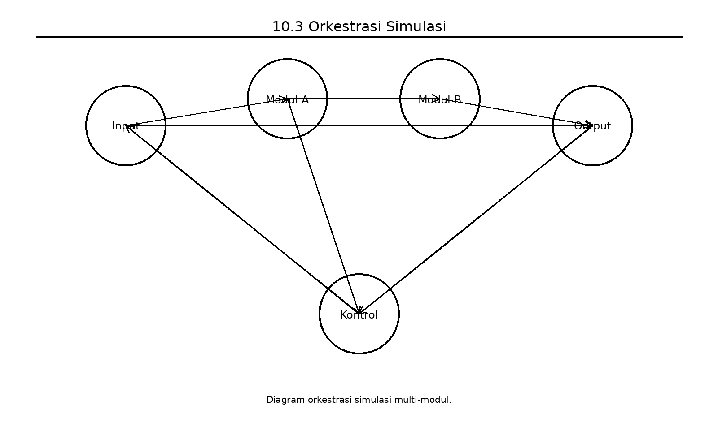
Gambar usulan untuk 10.3 Orkestrasi Simulasi: Diagram orkestrasi simulasi multi-modul.

Bridge Libraries
Dalam kerangka Integrasi Teknologi untuk platform Smart Engineering, Pustaka Penghubung (Bridge Libraries) merupakan instrumen teknologi kunci (I(T)) yang beroperasi pada Domain Teknologi untuk menyatukan dua paradigma pemrograman yang bertolak belakang: penalaran simbolik di Prolog dan komputasi algoritmik di Python (Langi 2026b). Pustaka ini secara khusus memfasilitasi komunikasi dan pertukaran data antar-bahasa, sekaligus mengabstraksi kerumitan pemanggilan fungsi lintas-proses tingkat rendah (Langi 2026a).
Peran, fungsionalitas, dan posisi bridge libraries di dalam integrasi ini dijabarkan sebagai berikut:
1. Manajemen Konversi Tipe Data yang Transparan (Data Marshalling) Komunikasi yang efektif antara Python dan Prolog sangat bergantung pada kemampuan untuk mengonversi tipe data secara mulus (Langi 2026a). Bridge libraries memikul tanggung jawab krusial ini dengan memetakan struktur data secara otomatis tanpa mengharuskan insinyur melakukan serialisasi data secara manual (Langi 2026a). Sebagai contoh, pustaka ini secara otomatis mengubah string, integer, float, dan list dari Python menjadi bentuk atom, number, dan term yang dipahami Prolog, lalu mengonversi kembali variabel hasil deduksi Prolog menjadi struktur seperti dictionary di dalam Python (Langi 2026a).
2. Menjembatani Orkestrasi Alur Kerja (Calling Conventions) Pustaka ini menyediakan antarmuka teknis yang mengizinkan Python untuk sepenuhnya mengendalikan dan berinteraksi dengan mesin Prolog (Langi 2026b). Melalui pustaka ini, skrip Python dapat memulai sesi Prolog, memuat berkas ontologi (.pl), secara dinamis menyuntikkan atau menarik fakta saat simulasi berjalan (seperti assertz atau retract), serta mengirimkan rangkaian kueri logika untuk dievaluasi oleh mesin inferensi Prolog (Langi 2026a).
Wujud Nyata Bridge Libraries Sumber-sumber yang ada menyoroti beberapa pustaka penghubung yang paling menonjol:
- PySWIP: Pustaka yang sangat populer untuk menghubungkan Python dengan SWI-Prolog dengan memanfaatkan pustaka fungsi eksternal ctypes milik Python (Langi 2026a). PySWIP memberikan antarmuka bergaya Pythonic yang memudahkan programer melakukan kueri dan mengelola hasil deduksi berupa list dari dictionary (Langi 2026a).
- Janus: Pustaka yang dirancang khusus untuk memberikan antarmuka komunikasi dua arah (bi-directional) yang berkinerja sangat tinggi untuk SWI-Prolog, XSB, dan Ciao Prolog (Langi 2026a). Dibangun di atas API bahasa C tingkat rendah, Janus menawarkan latensi komunikasi hanya sekitar satu mikrodetik dan mendukung iterasi non-deterministik antar-bahasa (Langi 2026a).
- Langchain-Prolog & prologmqi: Pustaka lanjutan di mana Langchain-Prolog mengintegrasikan penalaran logis SWI-Prolog ke dalam aplikasi Kecerdasan Buatan Generatif (LLM), sementara prologmqi memfasilitasi komunikasi berbasis antrean pesan (message queue) dengan pertukaran data format JSON (Langi 2026a).
Dampak Sistemik (Outcome / O(T)) Kehadiran pustaka jembatan ini secara signifikan menurunkan hambatan teknis bagi insinyur untuk memadukan kecerdasan logis ke dalam aplikasi perangkat lunak mereka (Langi 2026a). Pustaka ini memastikan aliran komunikasi yang sangat efisien dan meminimalkan beban komputasi (overhead) saat menerjemahkan struktur data antar-bahasa (Langi 2026b). Pada akhirnya, inovasi yang terjadi di lapisan Domain Teknologi inilah yang menjadi fondasi penentu sehingga platform sistem integrasi multi-domain—yang menyatukan kehebatan komputasi numerik Python dengan pemahaman basis pengetahuan Prolog—dapat benar-benar diwujudkan (Langi 2026b).

PySWIP
Dalam kerangka Integrasi Teknologi, Pustaka Penghubung (Bridge Libraries) berperan sebagai instrumen teknologi kunci di Domain Teknologi (I(T)) yang bertugas menyatukan komputasi algoritmik Python dengan penalaran simbolik Prolog (Langi 2026b). Di antara berbagai opsi pustaka yang ada, PySWIP merupakan salah satu pustaka penghubung yang paling populer dan secara luas diandalkan (Langi 2026a).
Berikut adalah penjabaran mengenai posisi dan kemampuan PySWIP di dalam ekosistem integrasi teknologi ini:
1. Menjembatani Python secara Khusus dengan SWI-Prolog PySWIP dirancang secara spesifik untuk menghubungkan aplikasi Python dengan SWI-Prolog, yakni salah satu implementasi Prolog sumber terbuka (open-source) yang paling tangguh dan banyak digunakan (Langi 2026a). Secara teknis, PySWIP beroperasi dengan cara menjadikan SWI-Prolog sebagai pustaka bersama (shared library). Python kemudian mengakses pustaka tersebut dengan memanfaatkan modul eksternalnya, yaitu ctypes (foreign function library) (Langi 2026a).
2. Menyediakan Antarmuka Bergaya Pythonic Fungsi utama dari PySWIP adalah menyembunyikan kerumitan komunikasi antar-proses (inter-process communication) dan memberikan antarmuka bergaya Pythonic kepada pengembang (Langi 2026a). Dengan menggunakan PySWIP, skrip Python dapat secara mandiri mengontrol mesin Prolog melalui perintah-perintah langsung, seperti:
- Inisialisasi: Membuat instansiasi mesin Prolog dari dalam Python (misalnya prolog = Prolog()) (Langi 2026a).
- Pemuatan Berkas: Memuat berkas ontologi atau basis pengetahuan berekstensi .pl ke dalam memori mesin logika menggunakan perintah seperti prolog.consult() (Langi 2026a).
3. Pertukaran Data yang Transparan (Data Marshalling) Sebagai bridge library, PySWIP memegang peranan vital dalam mengatur pertukaran tipe data. Saat Python mengirimkan kueri dan Prolog berhasil menemukan solusinya, PySWIP secara otomatis mengonversi variabel-variabel temuan Prolog tersebut menjadi sebuah struktur list (daftar) yang berisi dictionary (kamus) di dalam lingkungan Python (Langi 2026a). Pada struktur dictionary ini, kuncinya (keys) merepresentasikan nama variabel dalam kueri Prolog, sementara nilainya (values) berisi temuan logis yang saling terikat (Langi 2026a). Konversi data yang transparan ini sangat krusial karena ia memungkinkan algoritma numerik Python langsung memproses hasil deduksi logika tersebut (Langi 2026a).
4. Penggerak Simulasi Rekayasa yang Dinamis Dalam konteks pengembangan aplikasi atau simulasi rekayasa yang dinamis (Smart Engineering), PySWIP adalah alat yang memungkinkan Python bertindak sebagai orkestrator yang mengubah status “dunia” di dalam Prolog secara real-time (Langi 2026a) :
- Penyuntikan dan Penarikan Fakta: Melalui fungsi seperti prolog.assertz(), Python dapat menyuntikkan data baru ke dalam Prolog untuk merepresentasikan kejadian atau status baru. Setelah evaluasi selesai, Python juga dapat mencabut fakta tersebut menggunakan prolog.retract() agar basis pengetahuan kembali bersih (Langi 2026a).
- Simulasi Multi-Domain: Dalam studi kasus simulasi moda transportasi koridor Bandung-Jakarta 2030, kelas-kelas kalkulasi di dalam Python memanfaatkan antarmuka PySWIP untuk mengkueri properti kendaraan yang tersimpan di ontologi Prolog (misalnya atribut vehicleproperty(...)). Data ontologis yang telah diikat ini kemudian digunakan oleh Python untuk menghitung kebutuhan biaya transportasi dan emisi gas buang secara matematis (Langi 2026d).
Singkatnya, PySWIP adalah instrumen teknologi inti yang mewujudkan arsitektur integrasi multi-paradigma. Ia menjadi jembatan eksekusi yang memungkinkan insinyur membangun aplikasi Python yang sangat fleksibel, interaktif, dan komputasional, yang ditenagai oleh “otak” pemahaman deduktif tingkat tinggi dari mesin SWI-Prolog di latar belakang (Langi 2026a).
Tabel ini membantu memperjelas pyswip sebagai jembatan python ke prolog untuk kueri simbolik. Dalam konteks pembahasan 11.1 PySWIP, tabel berfungsi sebagai jembatan antara uraian konseptual dan representasi terstruktur yang siap dipakai untuk analisis, perancangan ontologi, atau simulasi. Karena itu, tabel sebaiknya ditempatkan segera setelah pengantar konsep pada section ini agar pembaca mendapat kerangka ringkas sebelum masuk ke uraian lanjutan.
Tabel usulan untuk 11.1 PySWIP: Tabel fitur PySWIP, kekuatan, batasan, dan use case.
Aspek | Keterangan | Kekuatan | Keterbatasan | Use Case
Binding Python-Prolog | Akses query dari Python | mudah dipakai | setup tergantung lingkungan | prototipe cepat
Pemanggilan predikat | Menjalankan rule base | langsung | debug kadang rumit | eksperimen simbolik
Pertukaran hasil | List/dict sederhana | praktis | format perlu adaptasi | pipeline hybrid
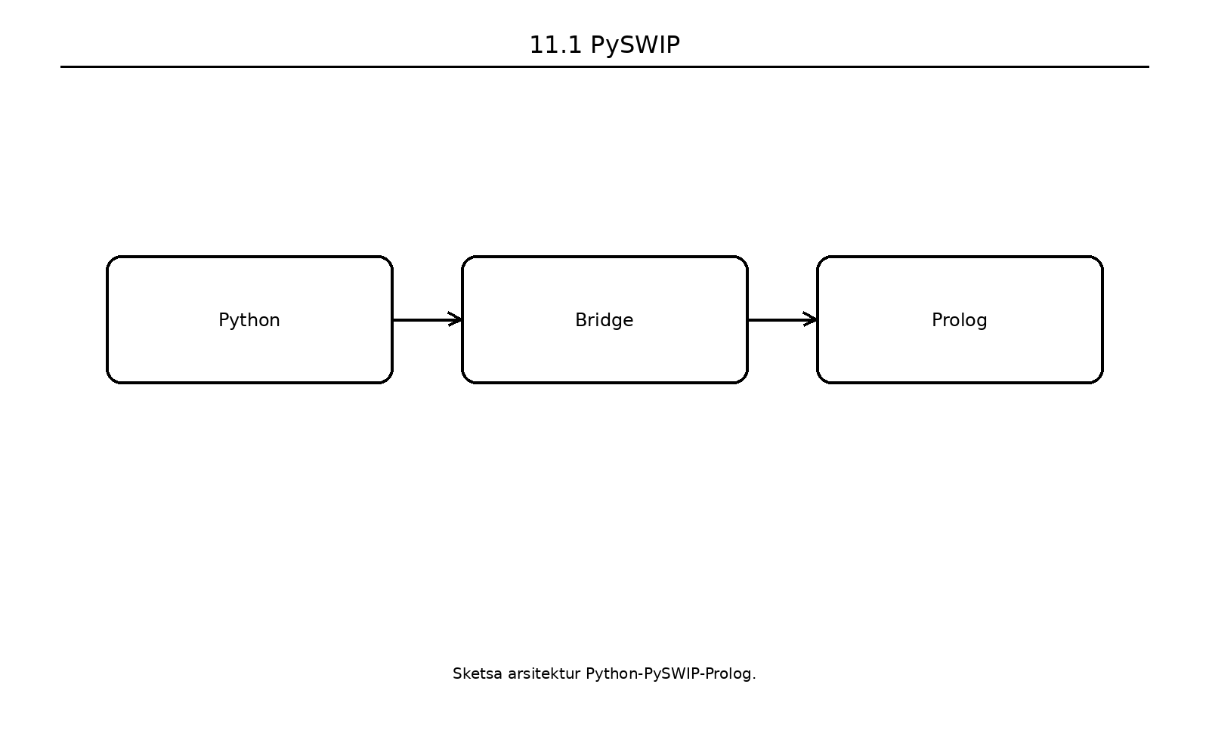
Gambar usulan untuk 11.1 PySWIP: Sketsa arsitektur Python-PySWIP-Prolog.

Janus (SWI-Prolog)
Dalam kerangka Integrasi Teknologi, Pustaka Penghubung (Bridge Libraries) berfungsi sebagai instrumen teknologi vital yang mengabstraksi kerumitan pemanggilan fungsi lintas-bahasa untuk menyatukan komputasi algoritmik Python dengan penalaran simbolik Prolog (Langi 2026a). Di dalam ekosistem pustaka penghubung ini, Janus menonjol sebagai antarmuka komunikasi tingkat lanjut yang dirancang secara khusus untuk memfasilitasi interaksi dua arah (bi-directional) dengan kinerja yang sangat tinggi (Langi 2026a).
Berikut adalah karakteristik dan peran spesifik Janus di dalam konteks pustaka penghubung:
- Komunikasi Dua Arah Berkecepatan Tinggi: Janus dibangun langsung di atas antarmuka pemrograman aplikasi (API) tingkat rendah dari bahasa C untuk kedua lingkungan pemrograman (Langi 2026a). Pendekatan arsitektur ini menghasilkan jalur komunikasi yang sangat efisien, dengan latensi yang dilaporkan mencapai sekitar satu mikrodetik (Langi 2026a).
- Dukungan Multi-Implementasi: Tidak hanya dirancang untuk SWI-Prolog, antarmuka Janus juga memperluas kompatibilitasnya untuk dapat diintegrasikan dengan implementasi Prolog yang tangguh lainnya, seperti XSB Prolog dan Ciao Prolog (Langi 2026a).
- Fungsionalitas Pemanggilan Timbal Balik: Janus memberikan fleksibilitas penuh di mana kedua bahasa dapat saling mengendalikan satu sama lain:
- Dari Python ke Prolog: Python dapat menggunakan fungsi seperti janus.query_once() dan janus.apply_once() untuk mengeksekusi kueri deterministik (solusi tunggal). Untuk predikat non-deterministik yang dapat menghasilkan banyak solusi, Janus menyediakan antarmuka iterator seperti janus.query() dan janus.apply() (Langi 2026a).
- Dari Prolog ke Python: Sebaliknya, Prolog dapat menggunakan predikat seperti py_call/2 untuk memanggil dan mengeksekusi fungsi Python secara langsung, serta menggunakan py_iter/2 untuk menelusuri data dari iterator Python (Langi 2026a).
- Manajemen Konversi Data (Data Marshalling) yang Sangat Rinci: Keberhasilan integrasi sistem sangat bergantung pada kemulusan konversi tipe data. Janus menyembunyikan kerumitan serialisasi dengan menyediakan peta terjemahan tipe data transparan yang komprehensif (Langi 2026a) :
  - Nilai numerik (integer dan float) di Prolog secara langsung menjadi tipe data int (termasuk big integers) dan float di Python (Langi 2026a).- Atom Prolog dapat dikonversi secara fleksibel menjadi string standar atau instansiasi class enum.Enum di Python (Langi 2026a).- Struktur list dan dict (khusus di SWI-Prolog) diubah secara otomatis menjadi struktur list dan dictionary milik Python (Langi 2026a).- Janus menangani atom khusus di Prolog seperti @(true), @(false), dan @(none) dan memetakannya secara persis menjadi objek boolean True, False, dan None di Python (Langi 2026a).
- Fondasi bagi Aplikasi Kecerdasan Buatan (LLM): Keandalan Janus menjadikannya sebagai fondasi teknologi bagi pengembangan pustaka tingkat tinggi seperti Langchain-Prolog. Pustaka lanjutan ini memanfaatkan Janus untuk mengintegrasikan mesin penalaran SWI-Prolog ke dalam LangChain, sebuah kerangka kerja untuk membangun aplikasi berbasis Kecerdasan Buatan Generatif (Large Language Models). Hal ini memungkinkan mesin AI untuk memadukan penalaran logis terstruktur dengan kapabilitas bahasa generatif (Langi 2026a).
Secara keseluruhan, kehadiran Janus meningkatkan standar bridge libraries di dalam praktik Smart Engineering. Dengan mengotomatisasi konversi tipe data yang rumit dan menyediakan latensi komunikasi yang sangat rendah, Janus memastikan bahwa penalaran logika Prolog dan algoritma prosedural Python benar-benar terintegrasi sebagai sebuah mesin komputasi tunggal yang kohesif (Langi 2026a).
Tabel ini membantu memperjelas janus memungkinkan integrasi dua arah yang lebih erat antara python dan swi-prolog. Dalam konteks pembahasan 11.2 Janus (SWI-Prolog), tabel berfungsi sebagai jembatan antara uraian konseptual dan representasi terstruktur yang siap dipakai untuk analisis, perancangan ontologi, atau simulasi. Karena itu, tabel sebaiknya ditempatkan segera setelah pengantar konsep pada section ini agar pembaca mendapat kerangka ringkas sebelum masuk ke uraian lanjutan.
Tabel usulan untuk 11.2 Janus (SWI-Prolog): Tabel kemampuan Janus: panggil fungsi, tukar data, performa, dan konteks pakai.
Aspek | Keterangan | Kekuatan | Keterbatasan | Use Case
Integrasi dua arah | Python memanggil Prolog dan sebaliknya | erat | butuh versi cocok | sistem terpadu
Pertukaran objek | Transfer data lebih kaya | ekspresif | kompleksitas integrasi | simulasi besar
Eksekusi gabungan | Satu proses lebih mulus | efisien | debug lintas bahasa | engine hibrida
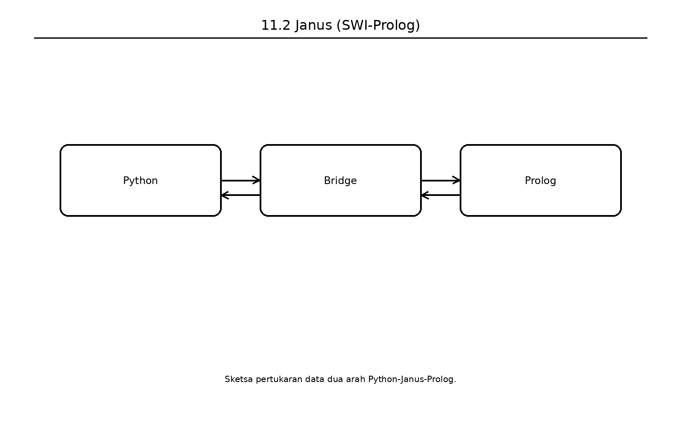
Gambar usulan untuk 11.2 Janus (SWI-Prolog): Sketsa pertukaran data dua arah Python-Janus-Prolog.

PrologMQI
Dalam kerangka Integrasi Teknologi, prologmqi beroperasi di tingkat Domain Teknologi (I(T)) sebagai salah satu alternatif Pustaka Penghubung (Bridge Libraries) untuk mengintegrasikan mesin komputasi Python dengan mesin penalaran SWI-Prolog (Langi 2026a).
Meskipun memiliki tujuan yang sama dengan pustaka penghubung lain seperti PySWIP atau Janus, prologmqi menawarkan pendekatan arsitektur yang sangat berbeda di dalam ekosistem integrasi ini:
1. Pendekatan Berbasis Antrean Pesan (Message Queue) Alih-alih menghubungkan Python dan Prolog pada tingkat memori yang sama (seperti menggunakan API bahasa C pada Janus), prologmqi memanfaatkan antarmuka kueri mesin (machine query interface) dengan pendekatan antrean pesan (message queue) (Langi 2026a). Dalam mekanisme ini, aplikasi Python mengeksekusi kueri SWI-Prolog dengan cara mengirimkan instruksi tersebut dalam bentuk string murni (Langi 2026a).
2. Pertukaran Data Menggunakan JSON Untuk menangani tantangan konversi tipe data lintas bahasa (data marshalling), prologmqi tidak melakukan pemetaan objek secara langsung di memori, melainkan mengembalikan respons atau hasil deduksi dari Prolog dalam format JSON (Langi 2026a). Penggunaan JSON ini mengabstraksi kerumitan penerjemahan data karena JSON merupakan standar pertukaran data yang sangat umum dan mudah diproses ulang oleh algoritma Python (Langi 2026a).
3. Keunggulan untuk Sistem Terdistribusi Di dalam konteks yang lebih luas mengenai bagaimana para insinyur merancang arsitektur sistem (Smart Engineering), pemilihan pustaka penghubung bergantung pada kebutuhan desain. Sementara pustaka seperti Janus dioptimalkan untuk komunikasi internal dua arah dengan latensi sangat rendah, karakteristik prologmqi (berbasis pesan dan JSON) menjadikannya sangat cocok dan ideal untuk membangun arsitektur sistem yang terdistribusi (distributed architectures) atau sistem yang digabungkan secara longgar (loosely coupled architectures) (Langi 2026a).
Dengan kata lain, prologmqi memungkinkan pengembang untuk menjalankan mesin logika Prolog dan mesin aplikasi Python pada server, wadah (container), atau proses yang sepenuhnya terpisah, di mana keduanya saling berkomunikasi secara asinkron sebagai layanan yang independen (Langi 2026a).
Tabel ini membantu memperjelas prologmqi menyediakan integrasi berbasis message queue/interface eksternal. Dalam konteks pembahasan 11.3 PrologMQI, tabel berfungsi sebagai jembatan antara uraian konseptual dan representasi terstruktur yang siap dipakai untuk analisis, perancangan ontologi, atau simulasi. Karena itu, tabel sebaiknya ditempatkan segera setelah pengantar konsep pada section ini agar pembaca mendapat kerangka ringkas sebelum masuk ke uraian lanjutan.
Tabel usulan untuk 11.3 PrologMQI: Tabel karakteristik PrologMQI, pola komunikasi, dan skenario penggunaan.
Aspek | Keterangan | Kekuatan | Keterbatasan | Use Case
Interface eksternal | Klien-server Prolog | terpisah proses | overhead komunikasi | layanan jaringan
Skalabilitas | Dapat dihubungkan dari banyak klien | fleksibel | latensi tambahan | arsitektur service
Kontrol sesi | Query terkelola | aman untuk integrasi | konfigurasi lebih banyak | deployment produksi
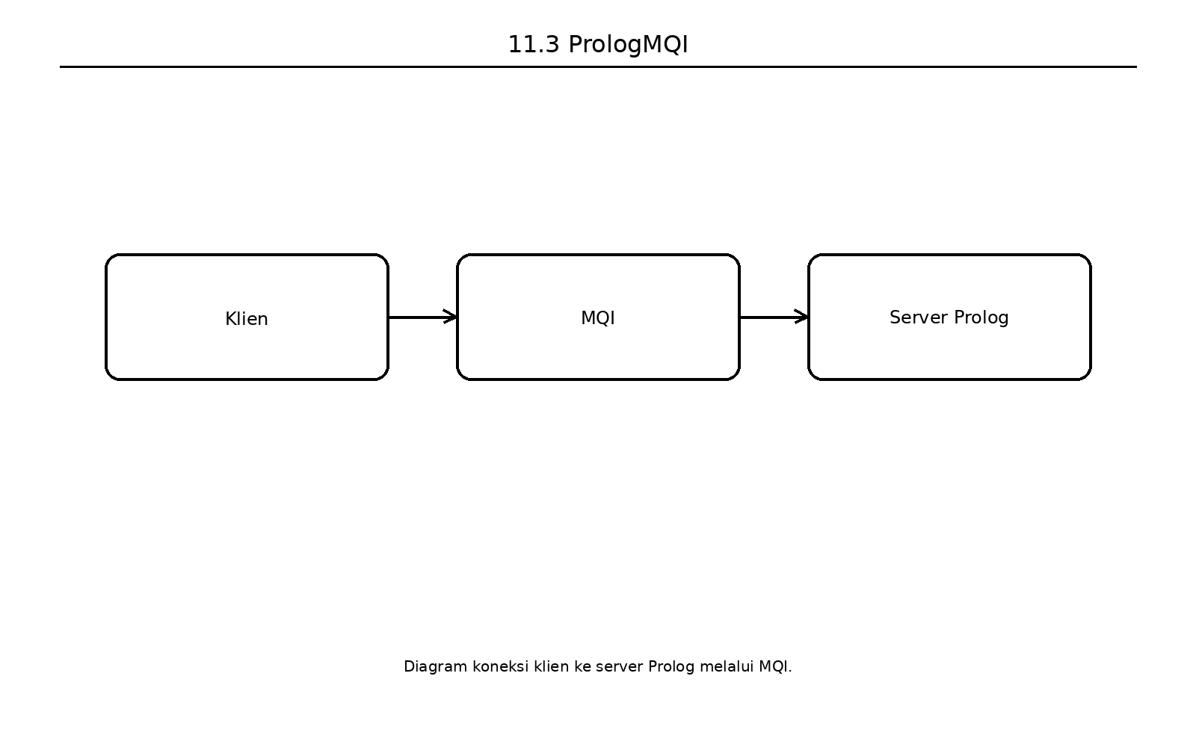
Gambar usulan untuk 11.3 PrologMQI: Diagram koneksi klien ke server Prolog melalui MQI.

Studi Kasus

Studi Kasus: Transportasi 2030
Studi Kasus Transportasi koridor Bandung-Jakarta 2030 adalah sebuah simulasi praktis yang dirancang secara khusus untuk mendemonstrasikan kegunaan kerangka kerja ontologis Smart Engineering dalam menyelesaikan masalah rekayasa multi-domain yang kompleks (Langi 2026d).
Dalam konteks yang lebih luas dari Smart Engineering, studi kasus ini menyoroti beberapa penerapan prinsip fundamental:
1. Implementasi Nyata Integrasi Prolog-Python Simulasi ini menjadi bukti nyata dari penerapan arsitektur sistem (Domain Sistem) yang memadukan komputasi algoritmik dan penalaran simbolis.
- Prolog sebagai Basis Pengetahuan: Model ontologi terkait konsep komponen tahun 2030—seperti spesifikasi Electric Sedan, bus biodiesel, kereta cepat, kapasitas penumpang, biaya jaringan listrik, hingga intensitas CO2—didefinisikan secara deklaratif di dalam basis pengetahuan Prolog (Langi 2026d).
- Python sebagai Orkestrator dan Mesin Kalkulasi: Python bertugas menjalankan logika skenario (misalnya target membawa 100 penumpang). Melalui pustaka penghubung seperti pyswip, class di Python menarik data properti kendaraan dari Prolog, lalu menggunakan algoritma matematisnya untuk menghitung jumlah armada yang dibutuhkan, mengalkulasi biaya total operasional, dan menghitung emisi secara keseluruhan (Langi 2026d). Pemisahan yang jelas antara representasi pengetahuan (Prolog) dan logika simulasi (Python) ini terbukti sangat berharga untuk meningkatkan modularitas dan kemudahan pemeliharaan sistem perangkat lunak (Langi 2026d).
2. Pergeseran Metrik Evaluasi menuju Dimensi Energi PSKVE Alih-alih sekadar membandingkan spesifikasi teknis mesin fisik, Smart Engineering memandang solusi rekayasa dari lensa multi-dimensi PSKVE (Produk, Layanan, Pengetahuan, Nilai, Lingkungan) (Langi 2026d). Kinerja ketiga alternatif solusi transportasi dalam studi kasus ini dievaluasi melalui matriks energi tersebut:
- Energi Layanan (Service Energy): Direpresentasikan secara objektif melalui efisiensi waktu atau estimasi waktu tempuh perjalanan, di mana Kereta Cepat menunjukkan performa Energi Layanan terbaik (Langi 2026d).
- Energi Nilai (Value Energy): Diukur melalui total biaya yang harus dikeluarkan per penumpang. Parameter algoritmik di Python mengakumulasikan biaya ini berdasarkan harga energi, tarif tol, nilai tiket, hingga pro-rata biaya pemeliharaan mesin (Langi 2026d).
- Energi Ruang Lingkungan (Environmental Space Energy): Mewakili jejak ekologis dari teknologi tersebut, yang dalam simulasi ini dikalkulasi sebagai jumlah gram emisi CO2 ekuivalen per penumpang (Langi 2026d).
3. Mengilustrasikan Prinsip Konversi Transaksional Studi kasus ini juga memperlihatkan cara kerja Konversi Transaksional (Transactional Conversion) di dunia nyata. Sistem transportasi ini memodelkan bagaimana pemangku kepentingan (penumpang) melakukan transaksi energi dimensi silang: mereka menukarkan Energi Nilai yang mereka miliki (berupa uang/biaya tiket) untuk mendapatkan Energi Layanan (akses transportasi yang efisien) serta memanfaatkan konversi Energi Produk (pengoperasian mekanis kendaraan) (Langi 2026d).
4. Menggambarkan Interaksi Multi-Domain yang Rumit Dengan mengevaluasi kendaraan yang berbeda (armada mobil listrik pribadi, bus diesel, dan kereta cepat), simulasi ini mendemonstrasikan kompleksitas interaksi dari berbagai “wares” (perangkat keras kendaraan, perangkat lunak sistem otonom, hingga infrastruktur jaringan energi) (Langi 2026d). Sebagai contoh, simulasi ini membuktikan bahwa Energi Pengetahuan (Knowledge Energy) yang disematkan dalam teknologi baterai Electric Vehicle (EV) atau manajemen jaringan listrik cerdas akan secara langsung mendikte seberapa efisien konsumsi Energi Produk kendaraan tersebut, dan pada akhirnya menentukan besaran Energi Ruang Lingkungan (emisi) yang dihasilkannya (Langi 2026d).
Secara keseluruhan, simulasi rute Bandung-Jakarta 2030 ini bukan sekadar studi kasus transportasi biasa, melainkan cetak biru (blueprint) tentang bagaimana kerangka kerja Smart Engineering memberdayakan para insinyur untuk merancang, membandingkan, dan mengoptimalkan sistem masa depan secara holistik dengan memadukan basis pengetahuan kecerdasan buatan, perhitungan matematis algoritmik, dan valuasi multi-dimensi PSKVE (Langi 2026d).

Skenario Bandung-Jakarta
Dalam kerangka Studi Kasus Transportasi 2030, Skenario Bandung-Jakarta merupakan sebuah model simulasi praktis yang dirancang untuk mendemonstrasikan bagaimana kerangka kerja ontologis Smart Engineering dapat diimplementasikan untuk mengevaluasi alternatif solusi sistem rekayasa multi-domain (Langi 2026d).
Berikut adalah rincian dari Skenario Bandung-Jakarta dan signifikansinya di dalam konteks studi kasus yang lebih luas:
1. Batasan dan Parameter Skenario Untuk menjalankan simulasi yang terukur, skenario ini menetapkan tiga parameter operasional utama:
- Rute Perjalanan: Koridor dari Bandung menuju Jakarta dengan estimasi jarak tempuh 150 km (Langi 2026d).
- Tahun Proyeksi: Kondisi teknologi, harga energi, dan infrastruktur disimulasikan untuk tahun 2030 (Langi 2026d).
- Beban Permintaan (Passenger Demand): Skenario ini menargetkan pengangkutan sebuah kelompok yang terdiri dari 100 orang penumpang secara bersamaan (Langi 2026d).
2. Alternatif Transportasi yang Dievaluasi Skenario ini membandingkan tiga jenis teknologi kendaraan massal dan pribadi (yang datanya tersimpan di dalam basis pengetahuan Prolog) untuk memenuhi permintaan 100 penumpang tersebut:
- Armada Sedan Listrik (Electric Sedan): Memiliki kapasitas 4 penumpang per unit, sehingga skenario ini membutuhkan kalkulasi pengoperasian 25 unit mobil listrik (Langi 2026d).
- Armada Bus Diesel Euro 6 (Biodiesel): Memiliki kapasitas 40 penumpang per unit, sehingga skenario ini membutuhkan pengoperasian 3 unit bus (Langi 2026d).
- Kereta Cepat Listrik (High-Speed Train): Memiliki kapasitas masif sebesar 500 penumpang per rangkaian, sehingga cukup menggunakan satu layanan untuk mengangkut seluruh kelompok (Langi 2026d).
3. Evaluasi Berdasarkan Metrik Energi PSKVE Alih-alih membandingkan spesifikasi mesin secara mentah, skenario Bandung-Jakarta mengevaluasi kinerja ketiga solusi tersebut menggunakan lensa multi-dimensi Energi PSKVE:
- Energi Layanan (Service Energy): Direpresentasikan melalui estimasi waktu tempuh. Kereta Cepat menawarkan efisiensi energi layanan terbaik (sekitar 1 hingga 1,5 jam) dibandingkan opsi jalan raya (Langi 2026d).
- Energi Nilai (Value Energy): Direpresentasikan melalui total biaya operasional per penumpang. Dalam simulasi algoritma Python, biaya ini diakumulasikan dari harga energi/bahan bakar, tarif tol, hingga prorata biaya pemeliharaan. Hasil ilustratif menunjukkan Bus Diesel memiliki potensi biaya per penumpang termurah, diikuti oleh armada Sedan EV, sedangkan Kereta Cepat memiliki biaya langsung tertinggi melalui harga tiket (Langi 2026d).
- Energi Ruang Lingkungan (Environmental Space Energy): Direpresentasikan dari total emisi ekuivalen CO2 per penumpang. Kereta Cepat menghasilkan jejak karbon terendah, sementara emisi Sedan EV sangat bergantung pada intensitas karbon jaringan listrik PLN di tahun 2030, dan Bus Diesel mencatatkan hasil polusi tertinggi (Langi 2026d).
4. Signifikansi dalam Konteks Smart Engineering Skenario Bandung-Jakarta ini berfungsi sebagai pembuktian konsep (proof of concept) dari dua prinsip utama Smart Engineering:
- Pembuktian Integrasi Python-Prolog: Simulasi ini memvalidasi kegunaan pemisahan arsitektur sistem. Data sifat kendaraan (seperti kapasitas dan konsumsi energi) diisolasi secara rapi di dalam pangkalan pengetahuan Prolog, sementara skrip Python secara dinamis menarik data tersebut untuk mengeksekusi kalkulasi matematis (seperti menghitung jumlah armada yang dibutuhkan untuk 100 penumpang dan total biaya gabungan) (Langi 2026d).
- Pembuktian Konversi Transaksional: Skenario ini mengilustrasikan secara konkret bagaimana pengguna (penumpang) melakukan pertukaran energi lintas-dimensi di dunia nyata: mereka menukarkan Energi Nilai (uang/biaya) untuk mendapatkan Energi Layanan (waktu perjalanan yang efisien) dengan mempekerjakan Energi Produk mekanis kendaraan (Langi 2026d).
Tabel ini membantu memperjelas skenario perjalanan bandung-jakarta sebagai konteks evaluasi sistem. Dalam konteks pembahasan 12.1 Skenario Bandung-Jakarta, tabel berfungsi sebagai jembatan antara uraian konseptual dan representasi terstruktur yang siap dipakai untuk analisis, perancangan ontologi, atau simulasi. Karena itu, tabel sebaiknya ditempatkan segera setelah pengantar konsep pada section ini agar pembaca mendapat kerangka ringkas sebelum masuk ke uraian lanjutan.
Tabel usulan untuk 12.1 Skenario Bandung-Jakarta: Tabel skenario perjalanan: moda, asumsi, jarak, waktu, dan hambatan.
Skenario | Moda | Asumsi Utama | Kondisi Koridor | Tujuan Evaluasi
Komuter cepat | Kereta cepat | stasiun mudah diakses | padat | waktu minimum
Layanan fleksibel | Fleet EV | pickup dekat pengguna | beragam | kenyamanan personal
Mass transit murah | Bus | jalur umum tersedia | macet | biaya rendah
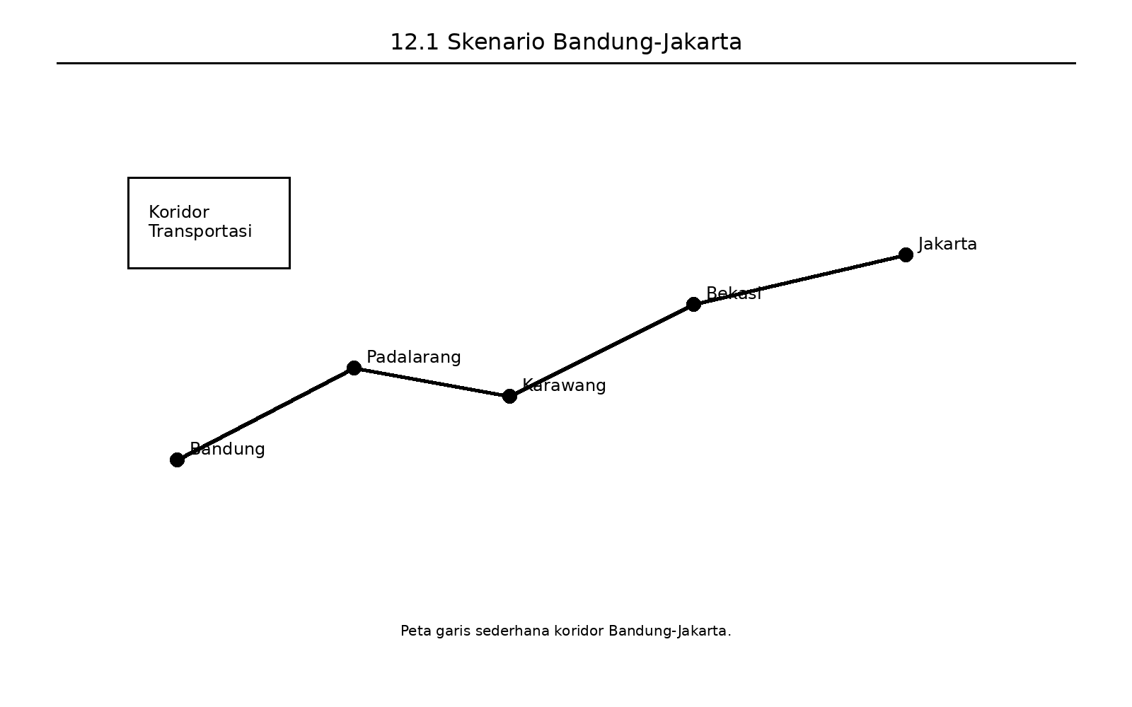
Gambar usulan untuk 12.1 Skenario Bandung-Jakarta: Peta garis sederhana koridor Bandung-Jakarta.

Evaluasi Fleet EV vs Bus vs Kereta Cepat
Dalam kerangka Studi Kasus Transportasi 2030, evaluasi antara Armada Sedan EV (Electric Vehicle), Armada Bus Diesel, dan Kereta Cepat merupakan model simulasi yang krusial untuk mendemonstrasikan bagaimana kerangka kerja ontologis Smart Engineering membandingkan berbagai alternatif solusi secara holistik (Langi 2026d). Skenario ini membandingkan ketiga moda tersebut untuk memenuhi permintaan pengangkutan 100 orang penumpang di koridor rute Bandung-Jakarta (150 km) (Langi 2026d).
Berikut adalah perbandingan dan evaluasi komprehensif dari ketiga solusi transportasi tersebut menggunakan lensa dimensi energi PSKVE (Produk, Layanan, Pengetahuan, Nilai, Lingkungan):
1. Konfigurasi Kebutuhan Armada (Domain Sistem) Untuk mengangkut kelompok berisi 100 penumpang, algoritma komputasi Python menarik data properti fisik kendaraan dari ontologi Prolog dan menghitung kebutuhan kapasitas masing-masing solusi:
- Armada Sedan EV: Karena setiap mobil berkapasitas 4 orang, skenario ini harus menyimulasikan operasi 25 unit mobil listrik secara bersamaan (Langi 2026d).
- Armada Bus Diesel: Memiliki kapasitas 40 orang per unit, sehingga skenario ini cukup mengevaluasi 3 unit bus (yang diasumsikan menggunakan bahan bakar biodiesel B30) (Langi 2026d).
- Kereta Cepat Elektrik: Memiliki kapasitas masif sebesar 500 penumpang per rangkaian, sehingga pengoperasian 1 layanan rangkaian sudah lebih dari cukup untuk memenuhi permintaan target (Langi 2026d).
2. Evaluasi Energi Layanan (Service Energy) Metrik ini mengukur kinerja layanan berdasarkan efisiensi waktu tempuh perjalanan (Langi 2026d). Dalam dimensi ini, Kereta Cepat menawarkan performa yang paling superior, dengan estimasi waktu tempuh hanya 1,0 hingga 1,5 jam (Langi 2026d). Sebaliknya, alternatif yang menggunakan infrastruktur jalan raya jauh lebih lambat; Armada Sedan EV membutuhkan waktu sekitar 2,5 hingga 3,5 jam, dan Armada Bus Diesel menjadi opsi paling lambat dengan estimasi 3,0 hingga 4,0 jam perjalanan (Langi 2026d).
3. Evaluasi Energi Nilai (Value Energy) Metrik ini mengevaluasi pengorbanan finansial melalui akumulasi total biaya per penumpang. Pada simulasi armada berbasis jalan raya, biaya ini dikalkulasi dengan menjumlahkan tarif energi/bahan bakar, tarif tol, serta pembagian prorata biaya pemeliharaan tahunan (Langi 2026d).
- Armada Bus Diesel terbukti sebagai solusi paling ekonomis secara biaya operasional langsung, yang diestimasikan sekitar Rp76.381 per penumpang (Langi 2026d).
- Armada Sedan EV menyusul di posisi kedua dengan beban biaya operasional sekitar Rp107.750 per penumpang (Langi 2026d).
- Kereta Cepat merupakan opsi transportasi paling mahal bagi pengguna langsung, yang direpresentasikan oleh harga pembelian tiket sebesar Rp150.000 per penumpang (Langi 2026d). Meski angka tersebut tampak definitif, sumber mencatat bahwa evaluasi Energi Nilai akan jauh lebih komprehensif jika simulasi ini turut memperhitungkan biaya siklus hidup (lifecycle cost), termasuk pengeluaran modal infrastruktur secara penuh (Langi 2026d).
4. Evaluasi Energi Ruang Lingkungan (Environmental Space Energy) Evaluasi jejak karbon diukur dari besaran emisi ekuivalen CO2 yang dihasilkan untuk memindahkan satu orang penumpang.
- Kereta Cepat merupakan solusi yang paling ramah lingkungan, menghasilkan emisi terendah (sekitar 840 gram CO2eq per penumpang) dengan asumsi suplai dari jaringan listrik yang lebih bersih di tahun 2030 (Langi 2026d).
- Armada Sedan EV berada di posisi kedua (sekitar 1.575 gram CO2eq per penumpang). Evaluasi menekankan bahwa seberapa bersih performa lingkungan mobil listrik sangat bergantung pada intensitas karbon dari jaringan listrik utama (PLN) yang menyuplainya (Langi 2026d). Hal ini mencontohkan bagaimana Energi Pengetahuan (misalnya, kecerdasan dalam sistem smart grid) sangat mendikte dampak pencemaran dari sistem tersebut (Langi 2026d).
- Armada Bus Diesel mencatatkan dampak lingkungan terburuk dengan emisi tertinggi (sekitar 3.234 gram CO2eq per penumpang), sekalipun sudah dihipotesiskan menggunakan bahan bakar biofuel (Langi 2026d).
Signifikansi Evaluasi Komparatif Evaluasi antara EV, Bus, dan Kereta Cepat ini secara nyata memvalidasi prinsip Konversi Transaksional. Simulasi ini mengilustrasikan sebuah ekosistem Smart Engineering di mana penumpang menukarkan Energi Nilai (berupa uang tiket atau biaya tol) untuk mendapatkan Energi Layanan (efisiensi waktu yang tinggi pada kereta cepat, atau akses pada bus murah) dengan mempekerjakan Energi Produk dari operasi mekanis ketiga kendaraan tersebut (Langi 2026d). Pada akhirnya, simulasi ini membuktikan kemampuan arsitektur hibrida untuk membantu insinyur menimbang ragam kompromi (trade-offs) sistem multi-domain secara objektif dan matematis (Langi 2026d).
Tabel ini membantu memperjelas perbandingan moda untuk melihat trade-off antar alternatif sistem. Dalam konteks pembahasan 12.2 Evaluasi Fleet EV vs Bus vs Kereta Cepat, tabel berfungsi sebagai jembatan antara uraian konseptual dan representasi terstruktur yang siap dipakai untuk analisis, perancangan ontologi, atau simulasi. Karena itu, tabel sebaiknya ditempatkan segera setelah pengantar konsep pada section ini agar pembaca mendapat kerangka ringkas sebelum masuk ke uraian lanjutan.
Tabel usulan untuk 12.2 Evaluasi Fleet EV vs Bus vs Kereta Cepat: Tabel komparatif EV, bus, dan kereta cepat menurut beberapa metrik kunci.
Moda | Kelebihan | Keterbatasan | Cocok untuk | Catatan
Fleet EV | fleksibel, emisi rendah | perlu charging | first-last mile | butuh manajemen armada
Bus | murah, kapasitas baik | terpengaruh macet | layanan massal | jadwal penting
Kereta cepat | sangat cepat | akses stasiun | perjalanan antarkota | butuh integrasi feeder
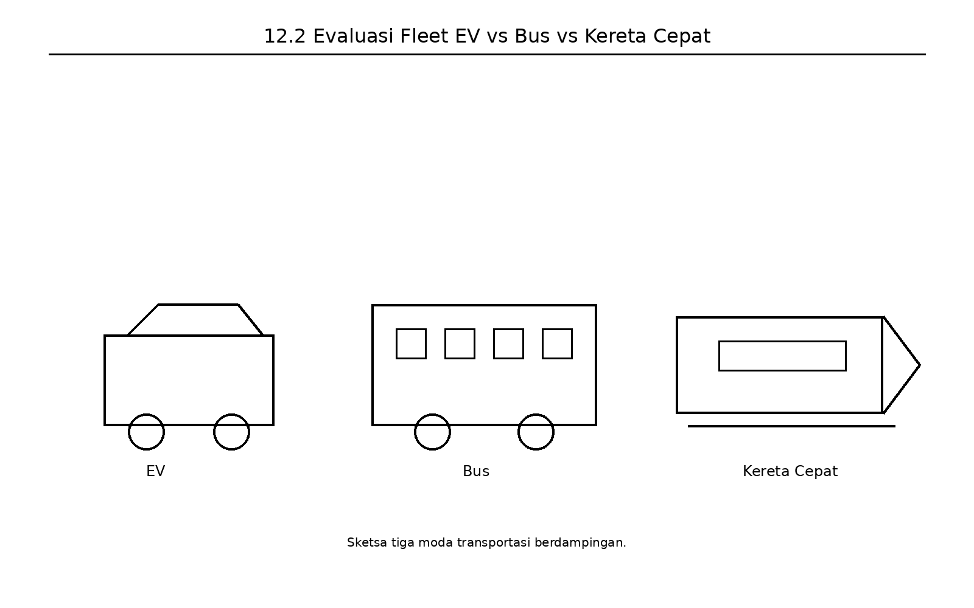
Gambar usulan untuk 12.2 Evaluasi Fleet EV vs Bus vs Kereta Cepat: Sketsa tiga moda transportasi berdampingan.

Metrik: Waktu, Biaya, Emisi CO2
Dalam Studi Kasus Transportasi koridor Bandung-Jakarta 2030, metrik Waktu, Biaya, dan Emisi CO2 tidak sekadar dipandang sebagai ukuran teknis tradisional, melainkan digunakan sebagai wujud kuantitatif dari dimensi Energi PSKVE (Produk, Layanan, Pengetahuan, Nilai, Lingkungan) di dalam kerangka Smart Engineering.
Algoritma komputasi Python secara dinamis mengekstraksi data spesifikasi kendaraan dari ontologi Prolog, lalu menghitung ketiga metrik tersebut untuk mengevaluasi skenario pemenuhan target 100 penumpang melintasi jarak 150 km (Langi 2026d). Berikut adalah penjabaran ketiga metrik tersebut dalam simulasi ini:
1. Metrik Waktu Tempuh: Representasi Energi Layanan (Service Energy) Waktu tempuh dievaluasi untuk mengukur efisiensi layanan dari sebuah sistem transportasi (Langi 2026d).
- Kereta Cepat Elektrik menawarkan efisiensi Energi Layanan yang paling superior dengan perkiraan waktu tempuh hanya 1,0 hingga 1,5 jam (Langi 2026d).- Opsi berbasis infrastruktur jalan raya jauh lebih lambat, di mana Armada Sedan EV membutuhkan waktu 2,5 hingga 3,5 jam, dan Armada Bus Diesel merupakan opsi paling lambat dengan waktu 3,0 hingga 4,0 jam (Langi 2026d).
2. Metrik Biaya: Representasi Energi Nilai (Value Energy) Metrik biaya mengukur total pengorbanan finansial per penumpang (Langi 2026d). Untuk armada jalan raya, kalkulator algoritma Python menyimulasikan biaya ini dengan menjumlahkan tarif energi/bahan bakar, tarif tol jalan, serta pembagian secara prorata untuk biaya pemeliharaan kendaraan per tahun (Langi 2026d). Sementara untuk kereta cepat, harga tiket digunakan sebagai indikator langsung (Langi 2026d).
- Armada Bus Diesel menjadi solusi dengan Energi Nilai paling ekonomis secara langsung, yakni sekitar Rp76.381 per penumpang (Langi 2026d).
- Armada Sedan EV menyusul dengan estimasi beban sekitar Rp107.750 per penumpang (Langi 2026d).
- Kereta Cepat merupakan moda yang menuntut pengeluaran biaya langsung tertinggi sebesar Rp150.000 per penumpang (Langi 2026d). Sumber mencatat bahwa untuk mendapatkan gambaran Energi Nilai yang lebih utuh, perhitungan metrik biaya di masa depan idealnya turut menyertakan evaluasi biaya siklus hidup (lifecycle cost) secara penuh, termasuk biaya modal pembangunan infrastruktur transportasi tersebut (Langi 2026d).
3. Metrik Emisi CO2: Representasi Energi Ruang Lingkungan (Environmental Space Energy) Metrik ini mengukur jejak karbon dalam wujud gram ekuivalen CO2 per penumpang untuk merepresentasikan dampak ekologis sistem transportasi (Langi 2026d).
- Kereta Cepat kembali unggul dengan emisi terendah (sekitar 840 gram CO2eq per penumpang), diasumsikan didukung oleh jaringan listrik yang lebih bersih (Langi 2026d).
- Armada Sedan EV menghasilkan sekitar 1.575 gram CO2eq per penumpang (Langi 2026d). Metrik emisi untuk kendaraan listrik ini sangat fluktuatif dan bergantung langsung pada tingkat kebersihan (intensitas karbon) dari jaringan listrik utama (PLN) di tahun 2030 (Langi 2026d).
- Armada Bus Diesel mencatatkan dampak lingkungan terburuk dengan memproduksi emisi tertinggi (sekitar 3.234 gram CO2eq per penumpang) meskipun telah menggunakan alternatif biofuel (Langi 2026d).
Signifikansi dalam Kerangka Smart Engineering Perhitungan ketiga metrik ini digunakan untuk memvalidasi prinsip Konversi Transaksional (Transactional Conversion) (Langi 2026d). Melalui komparasi simulasi ini, sistem Smart Engineering mengilustrasikan bagaimana seorang pengguna (penumpang) melakukan transaksi energi dimensi silang di dunia nyata: mereka menukarkan Energi Nilai (biaya operasional atau tiket) untuk mendapatkan Energi Layanan (efisiensi waktu tempuh) dengan mempekerjakan Energi Produk mekanis kendaraan, yang keseluruhannya meninggalkan jejak Energi Ruang Lingkungan (emisi CO2) (Langi 2026d).
Pada akhirnya, pendelegasian ontologi data ke Prolog dan eksekusi komputasi metrik oleh Python membuktikan bahwa arsitektur multi-domain ini mampu membantu insinyur menimbang berbagai kompromi (trade-offs) sistem rekayasa secara objektif (Langi 2026d).
Tabel ini membantu memperjelas metrik evaluasi mengikat keputusan pada ukuran kinerja yang eksplisit. Dalam konteks pembahasan 12.3 Metrik: Waktu, Biaya, Emisi CO2, tabel berfungsi sebagai jembatan antara uraian konseptual dan representasi terstruktur yang siap dipakai untuk analisis, perancangan ontologi, atau simulasi. Karena itu, tabel sebaiknya ditempatkan segera setelah pengantar konsep pada section ini agar pembaca mendapat kerangka ringkas sebelum masuk ke uraian lanjutan.
Tabel usulan untuk 12.3 Metrik: Waktu, Biaya, Emisi CO2: Tabel metrik inti, definisi, satuan, arah preferensi, dan sumber data.
Metrik | Definisi | Satuan | Arah Preferensi | Sumber
Waktu tempuh | lama perjalanan pintu ke pintu | menit | lebih kecil lebih baik | simulasi/log
Biaya | biaya total per penumpang | Rp | lebih kecil lebih baik | model ekonomi
Emisi CO2 | jejak karbon perjalanan | kg CO2e | lebih kecil lebih baik | faktor emisi
Kenyamanan* | opsional pelengkap | skor | lebih besar lebih baik | survei
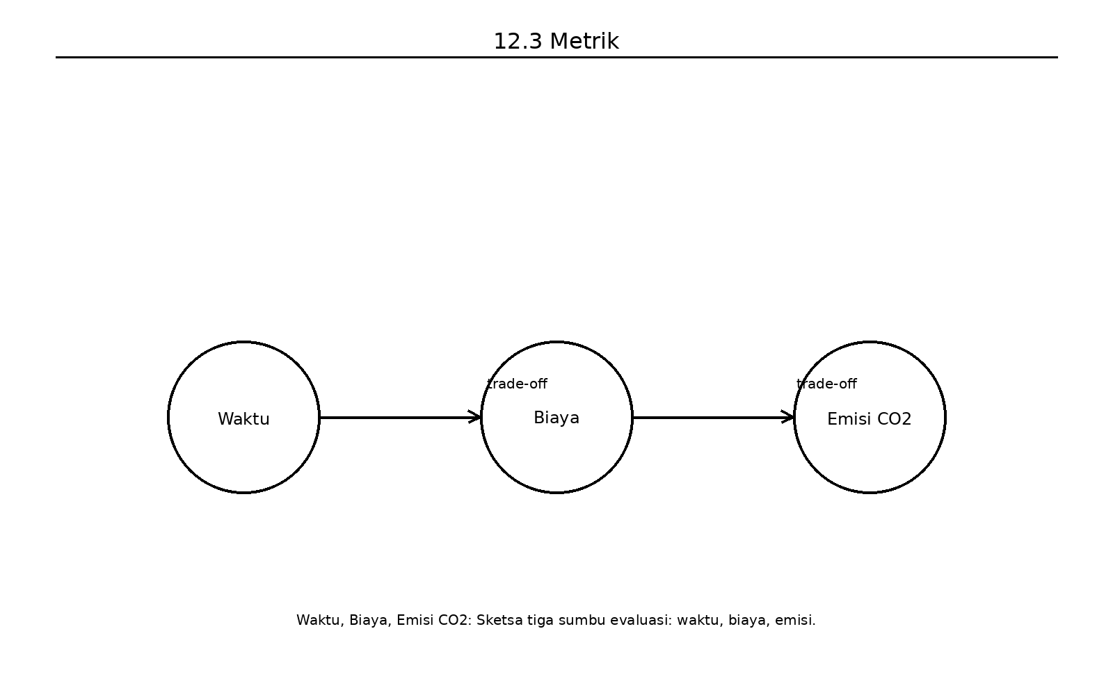
Gambar usulan untuk 12.3 Metrik: Waktu, Biaya, Emisi CO2: Sketsa tiga sumbu evaluasi: waktu, biaya, emisi.
Langi, Armein Z. R. 2026a. “Catatan Konseptual Ontologi, Prolog, Dan Python Dalam Smart Engineering.”
———. 2026b. “Integrasi Prolog–Python Untuk Representasi Pengetahuan Dan Simulasi.”
———. 2026c. “Pedoman Pengayaan Tabel Dan Gambar Untuk Naskah Rekayasa Sistem Cerdas.”
———. 2026d. Rekayasa Sistem Cerdas: Arsitektur Dan Representasi Pengetahuan. First edition. Institut Teknologi Bandung.

